**ACTA DE LA SESIÓN No. 276 ORDINARIA DEL CONCEJO METROPOLITANO DE QUITO, DE 28 DE MARZO DE 2023**

Siendo las nueve horas con dieciséis minutos del martes veintiocho de marzo del año dos mil veintitrés, se instala la sesión ordinaria del Concejo del Distrito Metropolitano de Quito, bajo la presidencia del Dr. Santiago Guarderas Izquierdo, Alcalde del Distrito Metropolitano de Quito, en el Jardín Botánico de Quito, con la asistencia de las siguientes señoras y señores concejales:

|  |  |  |
| --- | --- | --- |
| **REGISTRO ASISTENCIA – INICIO SESIÓN** | | |
| **NOMBRES** | **PRESENTE** | **AUSENTE** |
| 1. Sr. Bernardo Abad |  |  |
| 1. Lda. Laura Altamirano |  |  |
| 1. Sr. Michael Aulestia |  |  |
| 1. Dr. René Bedón |  |  |
| 1. Abg. Diego Carrasco |  |  |
| 1. Sr. Juan Manuel Carrión |  |  |
| 1. Sra. Gissela Chalá |  |  |
| 1. Sr. Marco Collaguazo |  |  |
| 1. Sr. Hugo Dávila |  |  |
| 1. Mgs. Juan Carlos Fiallo |  |  |
| 1. Sra. Paulina Izurieta |  |  |
| 1. Ing. Carlos Jaramillo |  |  |
| 1. Mgs. Analía Ledesma |  |  |
| 1. Abg. Fernando Morales |  |  |
| 1. Sra. Amparito Narváez |  |  |
| 1. Sr. Orlando Núñez |  |  |
| 1. Lda. Blanca Paucar |  |  |
| 1. Luis Reina |  |  |
| 1. Sr. Luis Robles |  |  |
| 1. Mónica Sandoval |  |  |
| 1. Dra. Brith Vaca |  |  |
| 1. Dr. Santiago Guarderas Izquierdo, Alcalde Metropolitano |  |  |

**Además, asisten los siguientes funcionarios:**

Ing. Vanessa Eras Herrera Administradora General (E)

Mgs. Sandro Vallejo Aristizabal Procurador Metropolitano

Abg. Pablo Santillán Paredes Secretario General del Concejo Metropolitano de Quito.

**Dr. Santiago Guarderas Izquierdo, Alcalde del Distrito Metropolitano de Quito:** Buenos días con todas, con todos, un saludo a quienes están siguiéndonos a través de las redes oficiales del Municipio.

Señor Secretario, a efecto de poder instalar la sesión No. 276 ordinaria del Concejo Metropolitano de Quito, sírvase constatar el quórum legal y reglamentario.

**Abg. Pablo Santillán Paredes, Secretario General del Concejo:** Buenos días señor Alcalde, señores concejales.

Antes de constatar el quorum, expreso un agradecimiento a la Directora del Parque Botánico, por habernos acogido en esta Sesión y darnos todo el espacio y las facilidades para que esta Sesión tenga el éxito que ustedes y los presentes aspiran del Concejo Metropolitano

Con usted señor Alcalde, siendo las nueve horas con dieciséis minutos, con el ingreso del Concejal Hugo Dávila, se registra la presencia de trece miembros del Concejo Metropolitano, existe el quórum legal y reglamentario.

**Dr. Santiago Guarderas Izquierdo, Alcalde del Distrito Metropolitano de Quito:** Existiendo el quórum legal y reglamentario, declaro instalada la sesión No. 276 ordinaria del Concejo Metropolitano de Quito, extiendo mi saludo respetuoso a los miembros del Concejo Metropolitano, a las autoridades aquí presentes, a los invitados especiales de esta Sesión de Concejo, fundamentalmente a nuestros queridos deportistas de las Ligas Barriales, al público que nos sigue a través de los medios oficiales del Municipio.

Señor Secretario, sírvase dar lectura del orden del día.

|  |
| --- |
| **Ingresan a la sesión los concejales Sr. Michael Aulestia, Ing. Juan Carlos Fiallo, Sra. Paulina Izurieta, Sr. Orlando Núñez, y Dra. Brith Vaca a las 9h17. (17concejales).** |

**Abg. Pablo Santillán Paredes, Secretario General del Concejo:** Con su venia señor Alcalde:

*“CONVOCATORIA A SESIÓN No. 276 ORDINARIA DEL CONCEJO METROPOLITANO DE QUITO. En mi calidad de Secretario General del Concejo Metropolitano, y por disposición del señor Alcalde del Distrito Metropolitano de Quito, doctor Santiago Guarderas Izquierdo al amparo de lo previsto en el artículo 90, letra c) y 318 del Código Orgánico de Organización Territorial, Autonomía y Descentralización (COOTAD) me permito convocar a los miembros del Concejo Metropolitano, a la Sesión No. 276 Ordinaria que se desarrollará el martes, 28 de marzo de 2023, a partir de las 09h00, en el Jardín Botánico de Quito, Parque La Carolina; a fin de tratar el siguiente orden del día:*

*I. Himno a San Francisco de Quito;*

*II. Conocimiento y aprobación del acta de la sesión Nro. 275 Extraordinaria de 21 de marzo de 2023;*

*III. Conocimiento de la renuncia de la Concejala Metropolitana Soledad Benítez.*

*IV. Segundo debate del proyecto de Ordenanza Metropolitana Reformatoria al Capítulo IV del Título V Del Libro III.6 del Código Municipal para el Distrito Metropolitano de Quito, “De los procedimientos administrativos para el otorgamiento de la LUAE. (Informe de Comisión Nro. IC-CDE-2023-002);*

*V. Primer debate de los siguientes proyectos:*

*V.1 Ordenanza Metropolitana de Infraestructura Verde-Azul. (Informe de Comisión Nro. IC-CAM-2023-002);*

*V.2 Ordenanza Metropolitana Reformatoria Al Título II Del Libro IV.4 del Código Municipal para el Distrito Metropolitano de Quito, relacionado con el turismo en el Distrito Metropolitano de Quito, en su Sección III, Régimen Especial, Parágrafo II, sobre la planificación territorial de las zonas especiales turísticas. (Informe de Comisión Nro. IC-CDE-2022-001).*

*VI. Conocimiento del proyecto de resolución, para declarar a abril de cada año, como: “El mes de la ética de valores en el Distrito Metropolitano de Quito”; y, resolución al respecto;*

*VII. Conocimiento y resolución de los siguientes informes de la Comisión de Propiedad y Espacio Público:*

*VII.1 IC-CPP-2023-005*

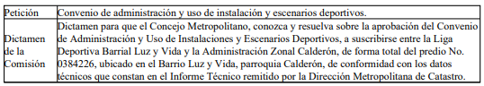

*VII.2 IC-CPP-2023-013*

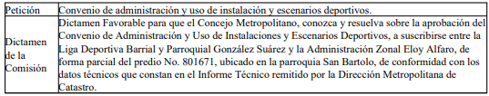

*VII.3 IC-CPP-2023-015*

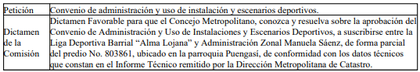

*VII.4 IC-CPP-2023-018*

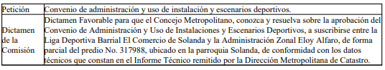

*VII.5 IC-CPP-2023-019*

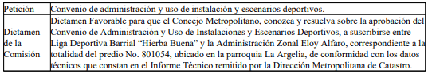

Hasta ahí señor Alcalde, señoras y señores concejales, la convocatoria y el orden del día para la sesión ordinaria No. 276 del Concejo Metropolitano de Quito.

**Dr. Santiago Guarderas Izquierdo, Alcalde del Distrito Metropolitano de Quito:** Gracias señor Secretario.

Tiene el uso de la palabra el señor concejal Marco Collaguazo.

**Concejal Dr. Marco Collaguazo:** Buenos días con todos los señores miembros del Concejo, señor Alcalde, señores funcionarios presentes, señores representantes de las ligas barriales y toda la ciudadanía.

Quiero solicitar muy gentilmente el cambio en el orden del día, en el sentido que el punto VII que trata sobre los convenios de administración y uso pase como punto V ya que están presentes los señores de las Ligas Barriales, y hay damas y permanecen en pie, es mejor que se ayude a esta situación, solicito este cambio en el orden del día.

**Dr. Santiago Guarderas Izquierdo, Alcalde del Distrito Metropolitano de Quito:** Muy bien existe una moción apoyada, sírvase tomar votación señor Secretario.

**Abg. Pablo Santillán Paredes, Secretario General del Concejo:**  Sí señor Alcalde.

Las señoras y señores concejales por favor dígnense en consignar su voto en el sentido de que el punto VII del orden del día pase a ser el punto V de esta Sesión, por favor señores Concejales.

|  |  |  |  |  |  |
| --- | --- | --- | --- | --- | --- |
| **NOMBRES** | **A FAVOR** | **EN CONTRA** | **ABSTENCIÓN** | **BLANCO** | **AUSENTE** |
| 1. Sr. Bernardo Abad |  |  |  |  |  |
| 1. Lda. Laura Altamirano |  |  |  |  |  |
| 1. Sr. Michael Aulestia |  |  |  |  |  |
| 1. Dr. René Bedón |  |  |  |  |  |
| 1. Abg. Diego Carrasco |  |  |  |  |  |
| 1. Sr. Juan Manuel Carrión |  |  |  |  |  |
| 1. Sra. Gissela Chalá |  |  |  |  |  |
| 1. Sr. Marco Collaguazo |  |  |  |  |  |
| 1. Sr. Hugo Dávila |  |  |  |  |  |
| 1. Mgs. Juan Carlos Fiallo |  |  |  |  |  |
| 1. Sra. Paulina Izurieta |  |  |  |  |  |
| 1. Ing. Carlos Jaramillo |  |  |  |  |  |
| 1. Mgs. Analía Ledesma |  |  |  |  |  |
| 1. Abg. Fernando Morales |  |  |  |  |  |
| 1. Sra. Amparito Narváez |  |  |  |  |  |
| 1. Sr. Orlando Núñez |  |  |  |  |  |
| 1. Lda. Blanca Paucar |  |  |  |  |  |
| 1. Luis Reina |  |  |  |  |  |
| 1. Sr. Luis Robles |  |  |  |  |  |
| 1. Mónica Sandoval |  |  |  |  |  |
| 1. Dra. Brith Vaca |  |  |  |  |  |
| 1. Dr. Santiago Guarderas Izquierdo, Alcalde Metropolitano |  |  |  |  |  |
| **VOTACIÓN TOTAL** | **18** | **0** | **0** | **0** | **4** |

**Abg. Pablo Santillán Paredes, Secretario General del Concejo:** Con su venia señor Alcalde, proclamo resultados.

Dieciocho votos a favor de dieciocho miembros presentes. Ha sido aprobado el cambio del orden del día.

**RESOLUCIÓN: El Concejo Metropolitano de Quito, por unanimidad de los presentes (18 votos afirmativos), resuelve aprobar el cambio en el orden del día propuesto por el concejal Marco Collaguazo, en el sentido de que el punto VII del orden del día, pase a ser el punto V en esta Sesión.**

**\*\*\*\*\*\*\*\*\*\*\*\*\*\*\*\*\*\*\*\*\***

**Dr. Santiago Guarderas Izquierdo, Alcalde del Distrito Metropolitano de Quito:** Concejala Paulina Izurieta tiene el uso de la palabra.

**Concejala Sra. Paulina Izurieta:** Buenos días señor Alcalde, compañeros Concejales.

Señor Alcalde, el 16 de marzo yo solicité a usted con oficio GADDMQ-DC-IEMMP-2023-0118-O, la información con respecto a la situación de la Empresa de Pasajeros. El día domingo tuvimos una calamidad, se incendió un Trole, y lamentablemente hasta la fecha en este Concejo el Gerente no ha respondido, no se ha presentado, ha delegado a cualquier persona para dar información importante, y gracias a Dios no tuvimos una desgracia el día domingo en el Trole, gracias a Dios lamentablemente y digo lamentablemente porque solo esperamos las desgracias para actuar señor Alcalde.

Yo le quiero pedir nuevamente que este Gerente responda, comparezca a este Concejo, porque como es posible que un Trole se incendie en plena vía pública, hemos solicitado y su Gerente responde que no tiene competencia para dar la información que le den más tiempo, el tiempo se nos acabe y ojalá que esa irresponsabilidad del señor Gerente no acabe con la vida de los seres humanos, por sacar unidades que están afectadas.

Yo sí quiero pedirles señores Concejales, ya el tiempo de muchos se nos acaba, pero la responsabilidad señor Alcalde es de 7 años, así que le solicito nuevamente que el Gerente comparezca, no sus delegados, sino el Gerente.

Muchas gracias señor Alcalde.

**Dr. Santiago Guarderas Izquierdo, Alcalde del Distrito Metropolitano de Quito:** Concejala Izurieta usted recordará que atendimos su pedido, confidencialmente el día que se iba a presentar el Gerente recibió la visita de la embajada de los Estados Unidos por el convenio que tiene suscrito la Empresa de Pasajeros.

El Gerente se presentó, acudió ante el Concejo Metropolitano, y pidió que por esta circunstancia pueda su Gerente Administrativa, cumplir con los pedidos que usted hizo, se ha dado paso a ese tema, voy a pedirle que me informe por escrito, pero yo no puedo dar todas las Sesiones de Concejo dando paso a todos los pedidos que hacen los señores Concejales y que tienen justicia, todos tienen peticiones y yo doy un cronograma que hemos venido cumpliendo.

El tema del domingo es fortuito, así como se queman por un tema de un circuito interno que el propio chofer advirtió y evitó que suceda cualquier desgracia, lamentablemente hubo un circuito interno, como ocurre con los carros privados, como ocurre en las busetas, como ocurre con cualquiera, no hubo desgracia porque el chofer que estuvo perfectamente capacitado se dio cuenta de esta situación, hubo humo por supuesto, pero inmediatamente los bomberos acudieron y el vehículo fue suspendido y retirado.

Voy a tomar en consideración nuevamente sus pedidos, pero tome en cuenta que tenemos como Concejo Metropolitano varios aspectos que dar solución porque la ciudadanía está esperando respuesta no solamente de la cuestión que a usted le preocupa, sino de todos los temas complejos de la ciudad.

Señor Secretario quiero aprovechar esta oportunidad para agradecer a nuestra amiga María Jijón, Presidenta Ejecutiva de Fundación Botánica de los Andes por habernos permitido por habernos cedido este espacio para poder sesionar el Concejo Metropolitano, muchas gracias, siempre hemos tenido la hospitalidad de María Clara.

Informarles señores miembros del Concejo que las reparaciones a la local Concejo Metropolitano avanzan, y probablemente a finales de abril ya podremos sesionar ordinariamente y cómodamente en el Concejo Metropolitano.

Señor Secretario sírvase dar lectura a la carta que nos envió la Presidenta Ejecutiva

|  |
| --- |
| **Ingresa a la sesión el concejal Abg. Diego Carrasco, a las 09h27. ( 18 concejales).** |

**Abg. Pablo Santillán Paredes, Secretario General del Concejo:**  Sí señor Alcalde

*“Oficio FBA-DE-2023-026 Quito, marzo 23 de 2023 Abogado Pablo Antonio Santillán Paredes SECRETARIO GENERAL SECRETARÍA GENERAL DEL CONCEJO METROPOLITANO DE QUITO Presente Att: Oficio Nro. GADDMQ-SGCM-2023-1351-O De mi consideración: En atención al oficio de la referencia recibido el día de hoy, como lo manifestó María Gloria, nos será muy grato tener próximamente en el Jardín Botánico de Quito, a los señores concejales para el desarrollo de la Sesión Ordinaria del Concejo Metropolitano de Quito Será una magnífica oportunidad para brindarles nuestra hospitalidad y poner a su disposición un corto recorrido por los diferentes jardines temáticos y orquidearios, que son el orgullo de nuestra ciudad, para el deleite de visitantes nacionales y extranjeros, así como un lugar educativo y muy atractivo para estudiantes. Estamos a las órdenes para cualquier requerimiento. Saludos cordiales, Carolina Jijón Presidenta Ejecutiva FUNDACION BOTANICA DE LOS ANDES”.*

Hasta ahí lo dispuesto, señor Alcalde.

**Dr. Santiago Guarderas Izquierdo, Alcalde del Distrito Metropolitano de Quito:** Gracias al concluir esta Sesión están cordialmente invitados a un recorrido por este Jardín.

Señor Secretario, sírvase tomar votación del orden del día.

**Abg. Pablo Santillán Paredes, Secretario General del Concejo:**  Sí señor Alcalde.

Las señoras y señores Concejales por favor dígnense en consignar su voto respecto al orden del día con el cambio anteriormente aprobado por el Concejo Metropolitano.

|  |  |  |  |  |  |
| --- | --- | --- | --- | --- | --- |
| **NOMBRES** | **A FAVOR** | **EN CONTRA** | **ABSTENCIÓN** | **BLANCO** | **AUSENTE** |
| 1. Sr. Bernardo Abad |  |  |  |  |  |
| 1. Lda. Laura Altamirano |  |  |  |  |  |
| 1. Sr. Michael Aulestia |  |  |  |  |  |
| 1. Dr. René Bedón |  |  |  |  |  |
| 1. Abg. Diego Carrasco |  |  |  |  |  |
| 1. Sr. Juan Manuel Carrión |  |  |  |  |  |
| 1. Sra. Gissela Chalá |  |  |  |  |  |
| 1. Sr. Marco Collaguazo |  |  |  |  |  |
| 1. Sr. Hugo Dávila |  |  |  |  |  |
| 1. Mgs. Juan Carlos Fiallo |  |  |  |  |  |
| 1. Sra. Paulina Izurieta |  |  |  |  |  |
| 1. Ing. Carlos Jaramillo |  |  |  |  |  |
| 1. Mgs. Analía Ledesma |  |  |  |  |  |
| 1. Abg. Fernando Morales |  |  |  |  |  |
| 1. Sra. Amparito Narváez |  |  |  |  |  |
| 1. Sr. Orlando Núñez |  |  |  |  |  |
| 1. Lda. Blanca Paucar |  |  |  |  |  |
| 1. Luis Reina |  |  |  |  |  |
| 1. Sr. Luis Robles |  |  |  |  |  |
| 1. Mónica Sandoval |  |  |  |  |  |
| 1. Dra. Brith Vaca |  |  |  |  |  |
| 1. Dr. Santiago Guarderas Izquierdo, Alcalde Metropolitano |  |  |  |  |  |
| **VOTACIÓN TOTAL** | **19** | **0** | **0** | **0** | **3** |

**Abg. Pablo Santillán Paredes, Secretario General del Concejo:** Con su venia señor Alcalde, proclamo resultados.

De manera unánime se aprueba el orden del día señor Alcalde, diecinueve votos a favor de diecinueve miembros presentes en la sesión.

**RESOLUCIÓN: El Concejo Metropolitano de Quito, por unanimidad de los presentes (19 votos afirmativos), resuelve aprobar el orden del día planteado con las modificaciones propuestas y aprobadas por el Cuerpo Edilicio.**

**El orden del día aprobado para la presente sesión, quedaría de la siguiente manera:**

***I. Himno a San Francisco de Quito;***

***II. Conocimiento y aprobación del acta de la sesión Nro. 275 Extraordinaria de 21 de marzo de 2023;***

***III. Conocimiento de la renuncia de la Concejala Metropolitana Soledad Benítez.***

***IV. Segundo debate del proyecto de Ordenanza Metropolitana Reformatoria al Capítulo IV del Título V Del Libro III.6 del Código Municipal para el Distrito Metropolitano de Quito, “De los procedimientos administrativos para el otorgamiento de la LUAE. (Informe de Comisión Nro. IC-CDE-2023-002);***

***V. Conocimiento y resolución de los siguientes informes de la Comisión de Propiedad y Espacio Público:***

***V.1 IC-CPP-2023-005***



***V.2 IC-CPP-2023-013***



***V.3 IC-CPP-2023-015***



***V.4 IC-CPP-2023-018***



***V.5 IC-CPP-2023-019***



***VI. Primer debate de los siguientes proyectos:***

***VI.1 Ordenanza Metropolitana de Infraestructura Verde-Azul. (Informe de Comisión Nro. IC-CAM-2023-002);***

***VI.2 Ordenanza Metropolitana Reformatoria Al Título II Del Libro IV.4 del Código Municipal para el Distrito Metropolitano de Quito, relacionado con el turismo en el Distrito Metropolitano de Quito, en su Sección III, Régimen Especial, Parágrafo II, sobre la planificación territorial de las zonas especiales turísticas. (Informe de Comisión Nro. IC-CDE-2022-001); y,***

***VII. Conocimiento del proyecto de resolución, para declarar a abril de cada año, como: “El mes de la ética de valores en el Distrito Metropolitano de Quito”; y, resolución al respecto.***

**\*\*\*\*\*\*\*\*\*\*\*\*\*\*\*\*\*\*\*\*\*\*\*\*\*\*\*\*\*\*\*\*\*\*\*\*\*\*\*\*\*\*\*\*\***

**Dr. Santiago Guarderas Izquierdo, Alcalde del Distrito Metropolitano de Quito:** Primer punto del orden del día, señor Secretario.

**Abg. Pablo Santillán Paredes, Secretario General del Concejo:** Primero:

* 1. **Himno a San Francisco de Quito.**

**\*\*\*\*\*\*\*\*\*\*\*\*\*\*\*\*\*\*\*\*\*\*\*\*\*\*\*\*\*\*\*\*\*\*\*\*\*\*\*\*\*\*\*\*\***

**Dr. Santiago Guarderas Izquierdo, Alcalde del Distrito Metropolitano de Quito:**  Segundo punto del orden del día, señor Secretario.

**Abg. Pablo Santillán Paredes, Secretario General del Concejo:** Siguiente:

* 1. **Conocimiento y aprobación del acta de la sesión Nro. 275 Extraordinaria de 21 de marzo de 2023.**

En Secretaría General se han recibido-observaciones del señor concejal Juan Manuel Carrión las mismas que han sido debidamente incorporadas al borrador del acta, señor Alcalde.

**Dr. Santiago Guarderas Izquierdo, Alcalde del Distrito Metropolitano de Quito:** Sírvase tomar votación del acta por favor, señor Secretario.

**Abg. Pablo Santillán Paredes, Secretario General del Concejo:**  Sí señor Alcalde.

Las señoras y señores concejales por favor dígnense en consignar su voto respecto del acta de la sesión No. 275 extraordinaria con las observaciones del señor concejal Juan Manuel Carrión.

|  |  |  |  |  |  |
| --- | --- | --- | --- | --- | --- |
| **NOMBRES** | **A FAVOR** | **EN CONTRA** | **ABSTENCIÓN** | **BLANCO** | **AUSENTE** |
| 1. Sr. Bernardo Abad |  |  |  |  |  |
| 1. Lda. Laura Altamirano |  |  |  |  |  |
| 1. Sr. Michael Aulestia |  |  |  |  |  |
| 1. Dr. René Bedón |  |  |  |  |  |
| 1. Abg. Diego Carrasco |  |  |  |  |  |
| 1. Sr. Juan Manuel Carrión |  |  |  |  |  |
| 1. Sra. Gissela Chalá |  |  |  |  |  |
| 1. Sr. Marco Collaguazo |  |  |  |  |  |
| 1. Sr. Hugo Dávila |  |  |  |  |  |
| 1. Mgs. Juan Carlos Fiallo |  |  |  |  |  |
| 1. Sra. Paulina Izurieta |  |  |  |  |  |
| 1. Ing. Carlos Jaramillo |  |  |  |  |  |
| 1. Mgs. Analía Ledesma |  |  |  |  |  |
| 1. Abg. Fernando Morales | **+** |  |  |  |  |
| 1. Sra. Amparito Narváez |  |  |  |  |  |
| 1. Sr. Orlando Núñez |  |  |  |  |  |
| 1. Lda. Blanca Paucar |  |  |  |  |  |
| 1. Luis Reina |  |  |  |  |  |
| 1. Sr. Luis Robles |  |  |  |  |  |
| 1. Mónica Sandoval |  |  |  |  |  |
| 1. Dra. Brith Vaca |  |  |  |  |  |
| 1. Dr. Santiago Guarderas Izquierdo, Alcalde Metropolitano |  |  |  |  |  |
| **VOTACIÓN TOTAL** | **16** | **0** | **3** | **0** | **3** |

**Abg. Pablo Santillán Paredes, Secretario General del Concejo:** Con su venia señor Alcalde, proclamo resultados.

Dieciséis miembros del Concejo Metropolitano presentes en la sala, tres abstenciones, dieciséis votos a favor. Ha sido aprobada el acta de la sesión No. 275 extraordinaria.

**RESOLUCIÓN: El Concejo Metropolitano de Quito, por mayoría de los presentes (16 votos afirmativos), resuelve aprobar el acta de la sesión No. 275 extraordinaria de 21 de marzo de 2023.**

**\*\*\*\*\*\*\*\*\*\*\*\*\*\*\*\*\*\*\*\*\*\*\*\*\*\*\*\*\*\*\*\*\*\*\*\*\*\*\*\*\*\*\*\*\*\***

**Dr. Santiago Guarderas Izquierdo, Alcalde del Distrito Metropolitano de Quito:**  Gracias señor Secretario.

Tercer punto del orden del día.

**Abg. Pablo Santillán Paredes, Secretario General del Concejo:** Siguiente:

* 1. **Conocimiento de la renuncia de la Concejala Metropolitana Soledad Benítez.**

**Dr. Santiago Guarderas Izquierdo, Alcalde del Distrito Metropolitano de Quito:**  Sírvase dar lectura de la comunicación, por favor.

**Abg. Pablo Santillán Paredes, Secretario General del Concejo:** Sí señor Alcalde:

*“Oficio Nro. GADDMQ-DC-SB-2023-0084-O Quito, D.M., 17 de marzo de 2023 Asunto: RENUNCIA AL CARGO DE CONJEJALA METROPOLITANA Señor Doctor Santiago Mauricio Guarderas Izquierdo Alcalde Metropolitano ALCALDÍA DEL DISTRITO METROPOLITANO DE QUITO En su Despacho De mi consideración: Alcalde, me permito poner en su conocimiento a través del presente y por su intermedio al Concejo Metropolitano, mi renuncia al cargo de Concejala Metropolitana.*

*Para un político es un desafío permanente ser fiel a sí mismo, a sus orígenes, a los principios que nos conducen a ser autoridades; manifiesto haber desempeñado cargos públicos sin haberme apartado de la ética y la moral, no he permitido que me pique La Mosca Azul, lo más nocivo para quienes están en el poder es perder su identidad, eso es lo que explica en muchos casos el apego a sus funciones, en mi caso no es así, me voy con la satisfacción del deber cumplido, pero también con la frustración de la burocracia municipal, quedan muchos trámites de la ciudadanía sin resolver, pero con la esperanza de que Quito, la Institucionalidad Municipal y la Democracia renacerán con la nueva administración y con el apoyo ciudadano.*

*Haber cumplido a cabalidad con el mandato del pueblo desde mayo de 2019 hasta la fecha, sirviendo como manda nuestra Constitución, nuestras leyes y normativa local, el haber luchado de forma permanente por garantizar los derechos de la ciudadanía, no ha sido tarea fácil, sin embargo, es importante reconocer la voluntad de muchos funcionarios y servidores municipales, para quien, a nombre de las y los ciudadanos, expreso mi reconocimiento y gratitud. Desearles a las nuevas autoridades que su prioridad se centre en la ética, no es un tema ideológico, estar del lado de los más pobres, hasta que se comprenda que la pobreza es una violación a los derechos humanos. Gracias a la ciudadanía por esa delegación de representarles, al presidente Rafael Correa y al Movimiento de la Revolución Ciudadana, siempre estaré a sus órdenes. Con sentimientos de distinguida consideración”.*

Hasta ahí lo dispuesto señor Alcalde.

**\*\*\*\*\*\*\*\*\*\*\*\*\*\*\*\*\*\*\*\*\*\*\*\*\*\*\*\*\*\*\*\*\*\*\*\*\*\*\*\*\*\*\*\*\*\***

**Dr. Santiago Guarderas Izquierdo, Alcalde del Distrito Metropolitano de Quito:** Gracias señor Secretario.

Cuarto punto del orden del día por favor.

**Abg. Pablo Santillán Paredes, Secretario General del Concejo:** Siguiente:

* 1. **Segundo debate del proyecto de Ordenanza Metropolitana Reformatoria al Capítulo IV del Título V Del Libro III.6 del Código Municipal para el Distrito Metropolitano de Quito, “De los procedimientos administrativos para el otorgamiento de la LUAE. (Informe de Comisión Nro. IC-CDE-2023-002).**

Preside la Comisión, la señora concejala Analía Ledesma.

**Dr. Santiago Guarderas Izquierdo, Alcalde del Distrito Metropolitano de Quito:**  Tiene el uso de la palabra la señora concejala Analía Ledesma.

**Concejala Mgs. Analía Ledesma:** Buenos días Alcalde compañeras, compañeros Concejales, público que está aquí esta mañana, a los señores de las Ligas que nos acompañan, a los que luchan por las quebradas a todos tengan ustedes muy buenos días queridos vecinos.

Como todos sabemos el turismo es una actividad que se ha visto afectada sumamente después de la pandemia y todavía está tratando de alzar cabeza, pero cuando queremos levantar la cabeza otra vez nos golpean; en este sentido el trabajo de la Comisión de Desarrollo Económico y Economía Popular y Solidaria ha sido permanente constante latente, hemos trabajado de la mano de distintas instituciones la Secretaría de Desarrollo Productivo, Quito Turismo aquí veo que está la señora Gerente, a quien luego le pediré que señor Alcalde le dé el uso a la palabra usted como proponente de esta Ordenanza.

Esta Comisión ha trabajado durante un año consecutivo para llegar a este producto que pienso que va a ser de utilidad sobremanera a una ciudad que por vocación es turística, lamentablemente ahora estamos tan echados de menos, esta nueva Administración que viene nos ha prometido que Quito renazca entonces estaremos esperando que esto suceda con el trabajo en conjunto de los señores Concejales.

Bueno como les dije, incentivar la economía post pandemia requiere voluntad y trabajo en conjunto del Ejecutivo y el Legislativo, nosotros como cuerpo edilicio responsable de crear la normativa que aterrice a la realidad diaria de los quiteños y el Ejecutivo con voluntad política suficiente para que ejecute esta normativa que permitirá reactivar la ciudad, existe un evidente compromiso por la ciudad y desde el trabajo coordinado con mis compañeros concejales integrantes de la Comisión, concejal Hugo Dávila de paso colega de Partido, adicionalmente concejal Bernardo Abad, han sido constantes en el trabajo tesonero de esta Comisión.

Además, la visión de una municipalidad eficiente debe construirse desde el objetivo que vean a esta institución y sus Dependencias como aliados de los emprendedores que buscan de hacer que quito sea una capital, pero una capital verdaderamente de las oportunidades, que quede en el pasado este precepto de un municipio burocrático lleno de trámites por lo menos en lo que a la formalización…

Este Proyecto tiene veintiún considerandos, tres artículos, cinco disposiciones transitorias, cuyo cuerpo normativo de manera global promueve la simplificación de trámites con soporte informático. En términos simples este Proyecto busca eliminar la inspección previa que era lo más tedioso en todo este tema para esta obtención de LUAES, y con esta eliminación de la inspección previa este trámite que duraba 45 días en promedio va a durar 20 minutos, de 45 días a 20 minutos, compañeros Concejales y público que nos oye.

Podemos decir entonces que esta reforma representa el aporte legislativo más importante en la historia del Distrito en materia de productividad turística; adicional para aquellos establecimientos que ya están en funcionamiento, este Proyecto beneficia y sentirán un alivio muy importante pues hemos trabajado en un protocolo para la inspección de la AMC, recuerdan que se veía en la televisión que entraba la AMC de manera violenta a los distintos sitios turísticos; pues no, ahora este protocolo hará que se respete a los comensales, hará que se respete a los vecinos para que si es que hay que hacer una inspección, los señores de la AMC tengan que respetar este protocolo que está a cargo de la empresa de Quito Turismo.

Bueno estoy segura que esta Ordenanza contribuirá significativamente en el crecimiento de la riqueza histórica, cultural, turística y natural exuberante que vemos aquí en Quito, definitivamente señores Concejales, señor Alcalde gracias por su propuesta legislativa que ha sido trabajada en la Comisión y es nuestra responsabilidad como Concejales y como cuerpo edilicio promover y fomentar las visitas.

Sin más sobre el Proyecto, me gustaría que la parte técnica por favor le dé el paso a la señora Gerente de Quito Turismo, señor Alcalde si usted lo tiene a bien, muchas gracias.

**Dr. Santiago Guarderas Izquierdo, Alcalde del Distrito Metropolitano de Quito:**  Señora Gerente de Quito Turismo por favor tiene el uso de la palabra.

**Ing. María Cristina Rivadeneira, Gerente General Quito Turismo:** Muy buenos días, muchísimas gracias señor Alcalde, señores y señoras Concejales, autoridades municipales de ciudadanía que se encuentra el día de hoy.

Procede con la explicación de la siguiente lámina:

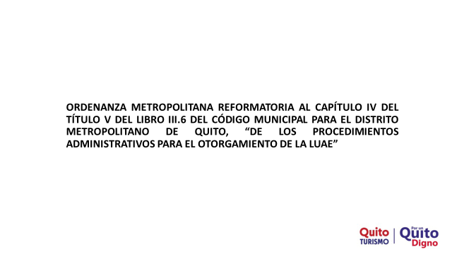

Aquí tenemos el proyecto de ordenanza como lo he mencionado la señora Presidenta de la comisión que ha sido liderado por la Comisión Económica, pero a su vez viene como base de la simplificación de trámites del Plan de Gobernabilidad del señor Alcalde.

Procede con la explicación de la siguiente lámina:

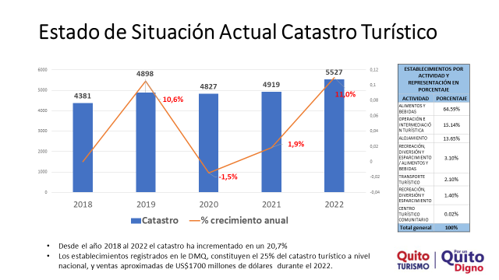

Aquí tenemos el estado de situación actual del catastro turístico, para su información en el Distrito Metropolitano tenemos 5.527 establecimientos turísticos catastrados de los cuales cerca del 65% son alimentos y bebidas, restaurantes que se encuentran en nuestra ciudad, operación e intermediación turística un 15.14%, alojamiento en sus diferentes categorías hoteles hostales son 13.65 % , y luego ya tenemos recreación diversión esparcimiento transporte turístico y centro de turismo comunitario.

Desde el año 2018 al 2022 el catastro se ha incrementado en un 20%, este catastro además se encuentra georeferenciado para poder trabajar de manera transversal con las instituciones municipales y de Control.

Los establecimientos registrados en el Distrito Metropolitano constituyen el 25% del catastro del turismo a nivel nacional y las ventas aproximadas del año 2022 solo en el Distrito Metropolitano alcanzaron los mil setecientos millones de dólares definitivamente un aporte muy importante dentro del sector productivo de nuestra ciudad.

Procede con la explicación de la siguiente lámina:

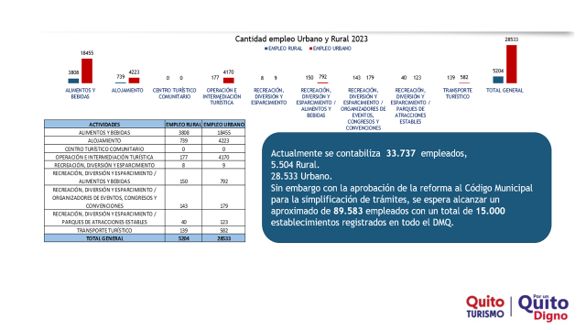

Además, también es importante recalcar la cantidad del empleo que esto genera dentro de nuestra ciudad, para el señor Alcalde las parroquias rurales han sido una prioridad, el día de ayer fue una muestra la entrega de camionetas que son justamente para la vigilancia en el sector rural y es ahí donde tenemos 5 mil 204 empleos directos totalmente relacionados a la a los servicios turísticos y en la zona urbana tenemos más de 28 mil establecimientos turísticos y personas que están directamente relacionadas con el trabajo; sin embargo, con la aprobación de esta reforma al Código Municipal para la simplificación de trámites se espera alcanzar un aproximado de 89 mil 583 empleos directos, esto con un total de 15 mil establecimientos turísticos que podrán ser registrados en el Distrito Metropolitano de Quito.

Procede con la explicación de la siguiente lámina:

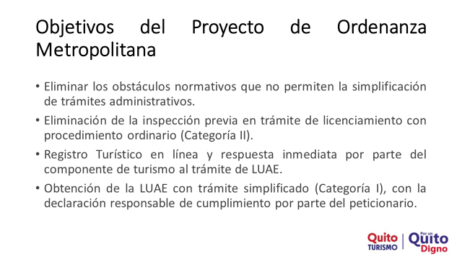

Dentro de los objetivos de este Proyecto de Ordenanza Metropolitana tenemos:

* Eliminar los obstáculos normativos que no permiten la simplificación de trámites administrativos como lo ha mencionado la señora Presidenta;
* Eliminación de la inspección previa en trámite de licenciamiento con procedimiento ordinario (Categoría II);
* Registro Turístico en línea y respuesta inmediata por parte del componente turístico de la LUAE; y,
* Obtención de la LUAE con trámites simplificado categoría uno con la declaración responsable de cumplimiento por parte del peticionario.

Procede con la explicación de la siguiente lámina:

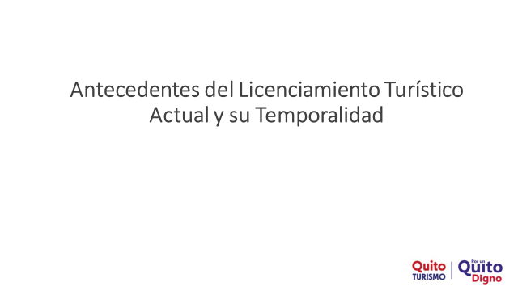

Dentro de los antecedentes de licenciamiento turístico actual y su temporalidad.

Procede con la explicación de la siguiente lámina:

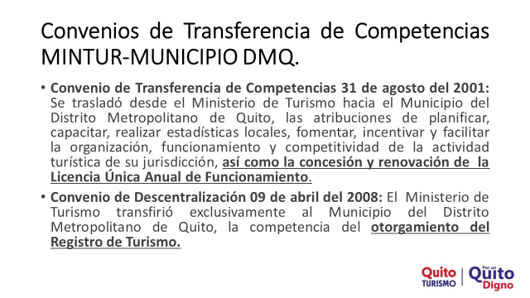

Quito Turismo y el Municipio del Distrito Metropolitano de Quito tiene un convenio de transferencia de competencias del 31 de agosto del 2001 donde se trasladó desde el Ministerio de Turismo hacia el Municipio del Distrito Metropolitano de Quito las atribuciones de planificar, capacitar, realizar estadísticas locales, fomentar, incentivar, y facilitar la organización y funcionamiento y competitividad de la actividad turística en la jurisdicción es así como la concesión y renovación de la licencia única anual de funcionamiento.

Además, el convenio de descentralización del 9 de abril de 2008 donde Ministerio de Turismo transfirió exclusivamente al Municipio del Distrito Metropolitano de Quito el otorgamiento del registro turístico, somos el único Municipio que tiene esta facultad.

Procede con la explicación de la siguiente lámina:

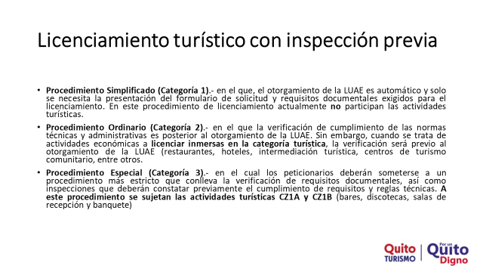

El licenciamiento turístico con inspección previa tenemos tres procedimientos: el primero es del procedimiento simplificado para la categoría 1 en el que el otorgamiento de la LUAE es automático y solo se necesita presentar un formulario, dentro de esta categoría no hay una participación de las actividades turísticas; dentro del procedimiento, categoría 2, en el que la verificación de cumplimiento de las normas técnicas administrativas es posterior al otorgamiento de la LUAE esto es para todas las actividades económicas excepto las inmersas en la categoría turística la verificación será previo otorgamiento de la LUAE, aquí aplica dentro de categoría 2 a restaurantes, hoteles, intermediación turística, transporte turístico, centro de turismo comunitario, entre otros.

El procedimiento especial, categoría 3, es en el cual los peticionarios deberán someterse a un procedimiento más estricto que conlleva la verificación de requisitos documentales, así como inspecciones para constatar previamente el cumplimiento de requisitos, esto aplica los procedimientos de actividades CZ1A y CZ1B, esto corresponde a bares, discotecas, sales de recepción y banquetes justamente por su impacto en la residencialidad.

Procede con la explicación de la siguiente lámina:

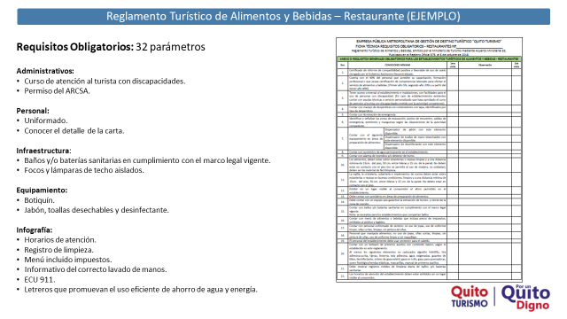

Dentro del reglamento turístico de alimentos y bebidas y restaurante aquí les hemos mostrado un ejemplo de cuáles son los requisitos obligatorios en el caso de restaurantes y cada una de las actividades turísticas cuenta con un formulario, justamente para la inspección previa que se debe cumplir, dentro de esto tenemos requisitos obligatorios que son administrativos, de personal, de infraestructura, equipamiento, y de infografía, que son los cuales al momento se verifica de manera previa al otorgamiento de la LUAE, y posterior a esto arrancamos con el tiempo del proceso de licenciamiento turístico con inspección previa.

Procede con la explicación de la siguiente lámina:

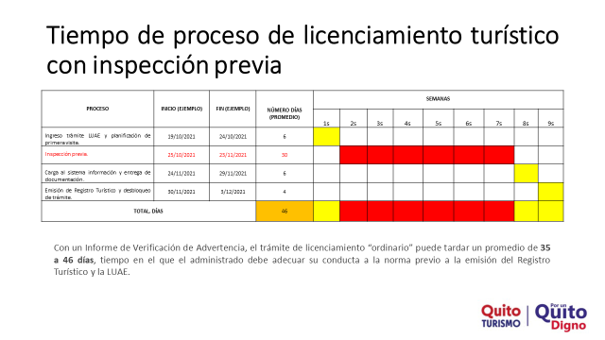

Como se ha mencionado justamente con un informe de verificación de advertencia el trámite de licenciamiento ordinario puede tardar un promedio de 35 a 46 días en la actualidad tiempo en que el administrado debe adecuar su conducta a la norma previo a la emisión del registro turístico y la LUAE, aquí tenemos un ingreso de trámite y planificación de la primera visita de hasta 6 días una inspección previa que puede tardar hasta 30 días, carga en el sistema de información 6 días más y la emisión del registro turístico por 4 días son 46 días que, mientras tanto cabe recalcar un establecimiento no puede operar necesita tener su LUAE previo a la operación.

Muchos de los establecimientos realizan su inversión, su renta y demás porque debe tenerlo listo para la inspección; y, sin embargo, no puede operar.

Procede con la explicación de las siguientes láminas:

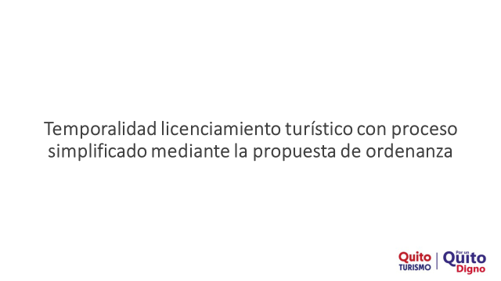

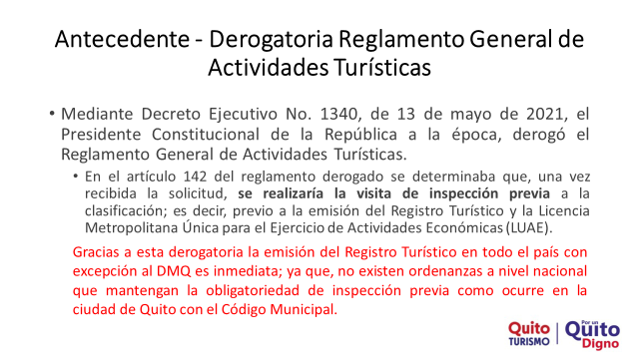

Dentro de la temporalidad del licenciamiento turístico con procesos simplificado mediante la propuesta de ordenanza tenemos los siguientes antecedentes, ¿Por qué no se pudo hacer esto antes? Porque mediante Decreto Ejecutivo No. 1340 apenas el 13 de mayo del 2021 el Presidente Constitucional de la República de la época, derogó el Reglamento General de Actividades Turísticas, donde en su artículo 142 del Reglamento derogado se determinaba que, una vez recibida la solicitud, se realizaría la visita de inspección previa a la clasificación; es decir previo al registro turístico y la licencia metropolitana única del ejercicio de actividades LUAE.

Gracias a esta derogatoria de la emisión de Registro Turístico en todo el país, con excepción del Distrito Metropolitano de Quito, no existe Ordenanza a nivel nacional donde se mantenga la obligatoriedad de la inspección previa como ocurre en la ciudad de Quito con el Código Municipal, pese a que Quito tiene más del 25% del catastro a nivel nacional no es competitivo frente a las otras ciudades donde no necesitan una inspección previa.

Procede con la explicación de la siguiente lámina:

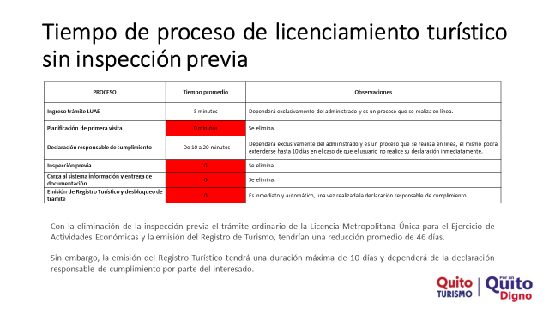

El tiempo del proceso de licenciamiento turístico sin inspección previa como se mencionó desde la presidencia de la Comisión tomará apenas de diez a veinte minutos, esto tiene una reducción promedio de 46 días; sin embargo, la emisión de Registro Turístico tendrá una duración máxima de 10 días y dependerá de la declaración responsable de cumplimiento por parte del interesado, como vemos aquí se elimina la planificación de la primera visita que era hasta 30 días, se elimina la inspección previa, la carga en el sistema de información y entrega de documentación ya que será automática por parte del usuario, y la emisión del registro turístico y desbloqueo del trámite, el trámite nada más tomará cinco minutos para hacerlo en línea.

Procede con la explicación de la siguiente lámina:

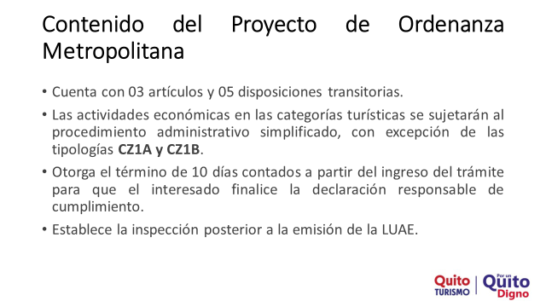

El contenido del Proyecto de la Ordenanza Metropolitana…

**Dr. Santiago Guarderas Izquierdo, Alcalde del Distrito Metropolitano de Quito:**  Señora Gerente yo quisiera que estamos en segundo debate esto ya conocemos, cuáles son las observaciones exclusivamente.

**Ing. María Cristina Rivadeneira, Gerente General Quito Turismo:**

Procede con la explicación de la siguiente lámina:

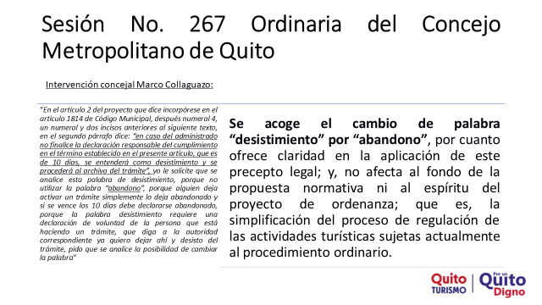

En la sesión No. 267 ordinaria del Concejo Metropolitano tuvimos la intervención de concejal Marco Collaguazo, donde se acoge el cambio de la palabra *“desistimiento”* por *“abandono”,* por cuanto ofrece claridad en la aplicación de este precepto legal, aquí el artículo mencionaba que en caso del administrado no finalice la declaración responsable de cumplimiento en el término establecido en el presente artículo, que es de diez días, se entenderá como desistimiento y se procederá el archivo del trámite, y la palabra ha sido cambiada a: *“abandono”.*

|  |
| --- |
| **Ingresan a la sesión las concejalas Sra. Gissela Chalá, y Mónica Sandoval, a las 09h51. ( 20 concejales).** |

|  |
| --- |
| **Sale de la sesión el concejal Abg. Fernando Morales, a las 09h51. ( 19 concejales).** |

Procede con la explicación de la siguiente lámina:

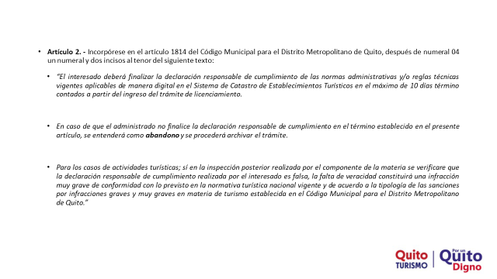

Aquí está el artículo con el cambio que se encuentra ya en la documentación.

Procede con la explicación de la siguiente lámina:

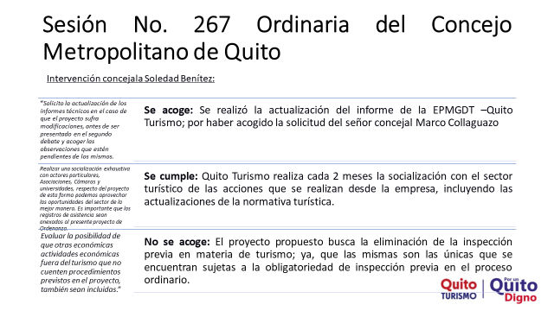

Tenemos dos observaciones más, esta fue la intervención de la concejala Soledad Benítez, donde se acoge que se realizó la actualización del informe de la Empresa Metropolitana de Gestión de Destino Turístico por haber acogido la solicitud del señor concejal Marco Collaguazo, además también solicitaba una socialización con el sector turístico lo cual se cumple, ya que Quito Turismo mantiene de manera permanente cada dos meses socializaciones con el sector turístico en cuanto a Ordenanzas, actualización de la norma turística, entre otras actividades, y la tercera no se acoge ya que el Proyecto propuesto busca la eliminación de la inspección previa en materia de turismo, ya que las mismas son las únicas que se encuentran sujetas a la obligatoriedad de la inspección previa en el proceso ordinario.

Procede con la explicación de la siguiente lámina:

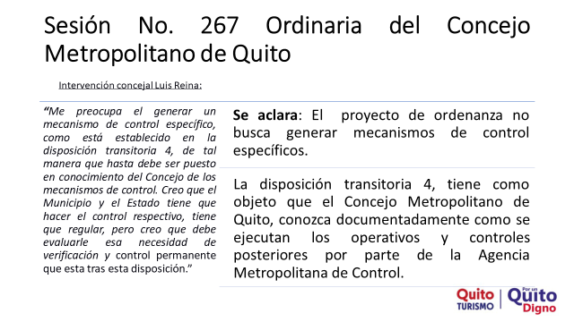

Esta fue la última observación con intervención del concejal Luis Reina, donde mencionaba que se preocupaba el generar un mecanismo específico de control como está establecido en la disposición transitoria cuatro, aquí vale recalcar que el Proyecto de Ordenanza no busca generar mecanismos de control específicos, la disposición transitoria cuatro tiene como objeto que el Concejo Metropolitano de Quito conozca documentalmente cómo se ejecutarán los operativos y controles posteriores por parte de la Agencia Metropolitana de Control.

Señor Alcalde esas son las observaciones que han sido subsanadas dentro ya de los informes que se encuentran ya en cada uno de los documentos.

**Dr. Santiago Guarderas Izquierdo, Alcalde del Distrito Metropolitano de Quito:** Señora concejala Analía Ledesma.

**Concejala Mgs. Analía Ledesma:** Muchas gracias señor Alcalde, señora Gerente de Quito Turismo.

Bueno como usted mencionó el tema de las observaciones que se acogieron en Comisión y en el Concejo, efectivamente acogimos la observación formal del concejal Marco Collaguazo, en el tema de la palabra, y bueno pues del espíritu de la ordenanza no ha variado en nada y se mantiene en la eliminación de la inspección previa para las actividades turísticas de bajo impacto, esto significa una disminución significativa de los tiempos en los que se realiza el trámite de la LUAE para este tipo de negocios como usted bien lo mencionó.

El sector turístico ha sido un objetivo primordial en la gestión de este periodo en la concejalía, por ello las acciones que le benefician tienen que dar una relevancia fundamental en este Concejo Metropolitano; en este sentido, me permito mocionar la aprobación de este Proyecto en segundo debate, compañeros Concejales, señor Alcalde por favor, muchas gracias

**Dr. Santiago Guarderas Izquierdo, Alcalde del Distrito Metropolitano de Quito:** Tiene el uso de la palabra la concejala Paulina Izurieta.

**Concejala Sra. Paulina Izurieta:** Señor Alcalde, señora Presidente de la Comisión, una sugerencia a la disposición transitoria quinta, el texto:

“*En el plazo de seis meses contados a partir de la sanción de la presente ordenanza la Empresa Metropolitana de Gestión de Destino Turístico Quito Turismo en cooperación de otras entidades municipales del Distrito Metropolitano de Quito analizarán la factibilidad de crear posibles beneficios*”.

Me parece que estos análisis generan conflicto y de alguna manera ralentizan el proceso, yo quiero sugerirle señora Presidenta eliminar:

“A*nalizarán la factibilidad de crear posibles beneficios*” y colocar *“crearán beneficios a los establecimientos turísticos que implementen en sus locales buenas prácticas de calidad, responsabilidad, y sostenibilidad*”.

Con ese fin nosotros le damos realmente una acción en esta transitoria.

Tan solo eso, señor Alcalde.

**Dr. Santiago Guarderas Izquierdo, Alcalde del Distrito Metropolitano de Quito:** Solamente quisiera decir que no podemos eliminar porque no sabemos cuáles son los beneficios y a lo mejor esos beneficios tienen que pasar por Concejo Metropolitano, eso no podríamos poner de ninguna manera.

Concejal Luis Reina.

**Concejal Luis Reina:** Buenos días a todos y a todas.

La disposición transitoria cuarta creo que hay que insistir en la precisión de que se deberá presentar al Concejo para su conocimiento, no es para su aprobación, no es para su tratamiento, por eso solicito que se ponga *“se deberá presentar, al Concejo Metropolitano para su conocimiento”* y que no quede la menor duda.

Dos, oy a hacer una reflexión que de pronto podría incorporarse en una disposición general, ¿Cuál es mi preocupación para después ver la posibilidad de una disposición general? Mi preocupación es que se va a entrar en un proceso de verificación de actualización del catastro de que estos locales de turismo estén cumpliendo con las normas administrativas, reglas técnicas que deben tener para funcionar, y es posible que haya locales que estén operando, y me parece importante generar, una vez identificados, un espacio de notificación, un espacio de tolerancia para que entren en este proceso ágil y simplificado y obtengan la respectiva licencia porque si no, caso contrario por norma, correspondería entrar en sanción, porque no disponen de esta licencia, por eso como es una actualización de verificación de cumplimiento de normas administrativas, es una actualización de los locales que están operando, tienen las normas que darles un espacio para que entren en ese proceso simplificado.

Gracias.

**Dr. Santiago Guarderas Izquierdo, Alcalde del Distrito Metropolitano de Quito:**  Señora Gerente.

**Ing. María Cristina Rivadeneira, Gerente General Quito Turismo:** Sí señor concejal, lo que nosotros estamos buscando justamente es de incorporación, se ha identificado que más de 10 mil establecimientos turísticos no tienen LUAE, justamente porque por este proceso que tarda empieza en el proceso y no finalizan, con la simplificación de trámites van a tener un registro online, lo tienen e inmediatamente van a estar ya legalizados y pueden operar además la norma técnica que se corre corresponde el Ministerio de Turismo.

Entonces, todo va a estar en un sistema automático donde ellos pueden corregir la norma y después se hará una inspección previa, entonces, de esto definitivamente les va a apoyar y aportar para que pasen a hacer la formalización y dar data al sector turístico que es importante y que eso es lo que ha buscado con esta iniciativa el señor Alcalde.

**Dr. Santiago Guarderas Izquierdo, Alcalde del Distrito Metropolitano de Quito:**  Concejala Mónica Sandoval.

**Concejala Mónica Sandoval:** Muchas gracias señor Alcalde, colegas Concejales.

Yo tengo unas observaciones de forma. en el considerando que está en donde se hace constar el COOTAD, primero está el artículo 84, luego el 135, luego el 60, tiene que ponerse primero el 60 luego por secuencia.

Lo otro al proyecto normativo le falta lo que dispone el artículo 324 del COOTAD, que es la vigencia y publicación tampoco está y hay que incorporar, no está desde cuándo entra vigencia, no dice absolutamente nada.

Una de fondo, el artículo 3 de la Ley de Eficiencia Administrativa dice que para todo se estará más o menos en tres principios: control posterior, trámite en línea, trámite declarativo y aquí para unos no más; la Ley superior dice otra cosa, dice que para todo se deberá aplicar lo que dice esta Ley; sin embargo, yo creo que ya será tarea de los que nos sucedan al siguiente Concejo que establezca pero para todo proceso, dice para la emisión de autorizaciones, licenciamientos, títulos habilitantes, se estará con estos tres principios.

Yo voy a votar a favor obviamente, todo aquello que signifique celeridad en los procesos es bienvenido, pero creo que debería ser a todos los procesos que tenga el Municipio de Quito no solo a estos que tienen la calidad de turísticos, sino a todos esos licenciamientos que le corresponda Municipio de Quito.

Gracias Alcalde.

**Dr. Santiago Guarderas Izquierdo, Alcalde del Distrito Metropolitano de Quito:** Señora Gerente.

**Ing. María Cristina Rivadeneira, Gerente General Quito Turismo:** Sí señora Concejala, solamente el licenciamiento turístico es el que tenía mandatorio la inspección previa, el resto de negocios dentro del Distrito Metropolitano ya tienen su expost como están dentro de lo mencionado, dentro del procedimiento simplificado de categoría 1, ahí se encuentran los establecimientos y en el ordinario también, los únicos que se van a mantener dentro de esto con la inspección posterior son justamente por su impacto en la residencialidad que son CZ1 A y B, bares, discotecas y salas de recepción, y banquetes el resto que es del 93% del catastro turístico, hoteles, restaurantes, transporte, operación e intermediación, recreación, diversión, y esparcimiento se mantienen y estarán sujetos a la inspección previa; y, como se ha mencionado en el plazo de seis meses contados a partir de la sanción de la presente Ordenanza, ya se entrará en cooperación con todas las otras entidades municipales la implementación de este sistema y de estos controles, es decir que para finales del último trimestre de este año ya podremos empezar a ver el impacto justamente de esta Ordenanza dentro de nuestra ciudad y dentro del sector turístico.

**Dr. Santiago Guarderas Izquierdo, Alcalde del Distrito Metropolitano de Quito:**  Presidenta hay dos observaciones, una observación del concejal Luis Reina con respecto a que en la disposición transitoria cuarta se ponga “para conocimiento exclusivamente”; y luego hay unas observaciones de la vigencia, de la modificación de los artículos en el orden que corresponde, 60, 78; y con respecto a la vigencia de la ordenanza.

Quisiera que vaya aceptando.

**Concejala Mgs. Analía Ledesma:**  Muchas gracias señor Alcalde.

Yo les agradezco a los señores Concejales, pero también les recuerdo que estamos en segundo debate, no sé si es que usted tiene algún inconveniente, yo acogería la observación del concejal Reina en la disposición transitoria cuarta, las observaciones de forma de la concejala Sandoval, el tema de la concejala Izurieta me gustaría preguntarle más bien a Procuraduría porque esto me parece un tema que no estaría, tal vez es un poco complejo, era de los posibles beneficios, al estar en segundo debate y el texto ya está definido esperarías por favor señor Procurador Sandro si me puede ayudar.

**Dr. Santiago Guarderas Izquierdo, Alcalde del Distrito Metropolitano de Quito:**  Es una eliminación lo que propuso la señora concejala.

**Concejala Sra. Paulina Izurieta:** Retiro mi observación.

**Concejala Mgs. Analía Ledesma:**  Entonces ahí estamos.

**Dr. Santiago Guarderas Izquierdo, Alcalde del Distrito Metropolitano de Quito:**  Vicealcaldesa Brith Vaca.

**Concejala Dra. Brith Vaca:** Muy buenos días a todos los presentes, a los compañeros Concejales, a la ciudadanía, señor Alcalde.

Bueno señora proponente lo que siempre es también un tema de forma en el tema de la redacción ya queda claro que los controles sí se van a hacer, no es que no se van a hacer, se van a hacer los controles, en el tema de forma es porque dentro del documento que nos enviaron no está establecida la disposición final, esto es una disposición que siempre tiene que estar, y el tema de la redacción o el texto alternativo como siempre me han pedido el texto alternativo a mí, esta Ordenanza Metropolitana entrará en vigencia a partir de la suscripción sin perjuicio de la publicación en la Gaceta Municipal, dominio web institucional, y Registro Oficial, eso no estaba en debida forma.

Nada más solo eso.

**Dr. Santiago Guarderas Izquierdo, Alcalde del Distrito Metropolitano de Quito:** Señor Procurador.

**Mgs. Sandro Vallejo Aristizabal, Procurador Metropolitano:** Gracias señor Alcalde, una puntualización según el artículo 3 del Código Metropolitano, es desde la fecha de sanción, la vigencia.

**Dr. Santiago Guarderas Izquierdo, Alcalde del Distrito Metropolitano de Quito:**  Acoge la Presidenta.

Muy buen existe una moción que está debidamente apoyada, sírvase tomar votación señor Secretario.

**Abg. Pablo Santillán Paredes, Secretario General del Concejo:** Sí señor Alcalde.

Las señoras y señores Concejales por favor dígnense en consignar su voto respecto del informe para el segundo debate del Proyecto de Ordenanza Metropolitana Reformatoria al Capítulo IV del Título V Del Libro III.6 del Código Municipal para el Distrito Metropolitano de Quito, “De los procedimientos administrativos para el otorgamiento de la LUAE , con as observaciones del señor concejal Luis Reina, de la concejala Mónica Sandoval en cuanto al orden de los artículos y en los considerandos, la vigencia de la Ordenanza y con la autorización para esta Secretaría de que actualice los artículos conforme la codificación vigente del Código Municipal para el Distrito Metropolitano de Quito, señoras y señores Concejales por favor dígnese consignar su voto.

|  |  |  |  |  |  |
| --- | --- | --- | --- | --- | --- |
| **NOMBRES** | **A FAVOR** | **EN CONTRA** | **ABSTENCIÓN** | **BLANCO** | **AUSENTE** |
| 1. Sr. Bernardo Abad |  |  |  |  |  |
| 1. Lda. Laura Altamirano |  |  |  |  |  |
| 1. Sr. Michael Aulestia |  |  |  |  |  |
| 1. Dr. René Bedón |  |  |  |  |  |
| 1. Abg. Diego Carrasco |  |  |  |  |  |
| 1. Sr. Juan Manuel Carrión |  |  |  |  |  |
| 1. Sra. Gissela Chalá |  |  |  |  |  |
| 1. Sr. Marco Collaguazo |  |  |  |  |  |
| 1. Sr. Hugo Dávila |  |  |  |  |  |
| 1. Mgs. Juan Carlos Fiallo |  |  |  |  |  |
| 1. Sra. Paulina Izurieta |  |  |  |  |  |
| 1. Ing. Carlos Jaramillo |  |  |  |  |  |
| 1. Mgs. Analía Ledesma |  |  |  |  |  |
| 1. Abg. Fernando Morales | **+** |  |  |  |  |
| 1. Sra. Amparito Narváez |  |  |  |  |  |
| 1. Sr. Orlando Núñez |  |  |  |  |  |
| 1. Lda. Blanca Paucar |  |  |  |  |  |
| 1. Luis Reina |  |  |  |  |  |
| 1. Sr. Luis Robles |  |  |  |  |  |
| 1. Mónica Sandoval |  |  |  |  |  |
| 1. Dra. Brith Vaca |  |  |  |  |  |
| 1. Dr. Santiago Guarderas Izquierdo, Alcalde Metropolitano |  |  |  |  |  |
| **VOTACIÓN TOTAL** | **20** | **0** | **0** | **0** | **2** |

**Abg. Pablo Santillán Paredes, Secretario General del Concejo:** Con su venia señor Alcalde, proclamo resultados.

Veinte votos a favor votos a favor. Ha sido aprobada de manera unánime señor Alcalde.

**RESOLUCIÓN: El Concejo Metropolitano de Quito, por unanimidad de los presentes (20 votos afirmativos), resuelve aprobar en segundo y definitivo debate, la Ordenanza Metropolitana Reformatoria al Capítulo IV del Título V Del Libro III.6 del Código Municipal para el Distrito Metropolitano de Quito, “De los procedimientos administrativos para el otorgamiento de la LUAE. (Informe de Comisión Nro. IC-CDE-2023-002**

**\*\*\*\*\*\*\*\*\*\*\*\*\*\*\*\*\*\*\*\*\*\*\*\*\*\*\*\*\*\*\*\*\*\*\*\*\*\*\*\*\*\*\*\*\*\***

**Dr. Santiago Guarderas Izquierdo, Alcalde del Distrito Metropolitano de Quito:** Muchas gracias, quiero agradecer a los señores miembros del Concejo el apoyo a esta iniciativa, que cumple el objetivo que siempre hemos tenido de agitar los trámites y también con uno de los programas que habíamos planteado al inicio de esta gestión con el Plan de Gobierno.

Muchas gracias señora Gerente también por todo su apoyo y tenemos ahora el siguiente punto del orden del día, señor Secretario.

**Abg. Pablo Santillán Paredes, Secretario General del Concejo:** Siguiente:

**V. Conocimiento y resolución de los siguientes informes de la Comisión de Propiedad y Espacio Público:**

**V.1 IC-CPP-2023-005**



Preside la comisión, el señor Concejal Marco Collaguazo.

**Dr. Santiago Guarderas Izquierdo, Alcalde del Distrito Metropolitano de Quito:**  Tiene el uso de la palabra, el concejal Marco Collaguazo.

**Concejal Dr. Marco Collaguazo:** Buenos días con todos los miembros del Concejo y con todas las personas.

Respecto a este Convenio de Administración y Uso voy a solicitar y mociono que vuelva a la Comisión porque en Sesiones anteriores cuando existía un informe desfavorable ya se ha vuelto a la comisión; por lo tanto, mociono que tratándose del Convenio de Administración y Uso de la Liga Luz y Vida vuelva a la comisión.

**Dr. Santiago Guarderas Izquierdo, Alcalde del Distrito Metropolitano de Quito:** ¿Tiene apoyo la moción? Apoyada la moción sírvase tomar votación señor Secretario.

**Abg. Pablo Santillán Paredes, Secretario General del Concejo:**  Sí señor Alcalde.

Las señoras y señores concejales por favor dígnense en consignar su voto respecto de la moción del señor concejal Marco Collaguazo en el sentido de que el informe IC-CPP-2023-005 que consta en el punto V.1 regrese a la comisión.

|  |  |  |  |  |  |
| --- | --- | --- | --- | --- | --- |
| **NOMBRES** | **A FAVOR** | **EN CONTRA** | **ABSTENCIÓN** | **BLANCO** | **AUSENTE** |
| 1. Sr. Bernardo Abad |  |  |  |  |  |
| 1. Lda. Laura Altamirano |  |  |  |  |  |
| 1. Sr. Michael Aulestia |  |  |  |  |  |
| 1. Dr. René Bedón |  |  |  |  |  |
| 1. Abg. Diego Carrasco |  |  |  |  |  |
| 1. Sr. Juan Manuel Carrión |  |  |  |  |  |
| 1. Sra. Gissela Chalá |  |  |  |  |  |
| 1. Sr. Marco Collaguazo |  |  |  |  |  |
| 1. Sr. Hugo Dávila |  |  |  |  |  |
| 1. Mgs. Juan Carlos Fiallo |  |  |  |  |  |
| 1. Sra. Paulina Izurieta |  |  |  |  |  |
| 1. Ing. Carlos Jaramillo |  |  |  |  |  |
| 1. Mgs. Analía Ledesma |  |  |  |  |  |
| 1. Abg. Fernando Morales | **+** |  |  |  |  |
| 1. Sra. Amparito Narváez |  |  |  |  |  |
| 1. Sr. Orlando Núñez |  |  |  |  |  |
| 1. Lda. Blanca Paucar |  |  |  |  |  |
| 1. Luis Reina |  |  |  |  |  |
| 1. Sr. Luis Robles |  |  |  |  |  |
| 1. Mónica Sandoval |  |  |  |  |  |
| 1. Dra. Brith Vaca |  |  |  |  |  |
| 1. Dr. Santiago Guarderas Izquierdo, Alcalde Metropolitano |  |  |  |  |  |
| **VOTACIÓN TOTAL** | **20** | **0** | **0** | **0** | **2** |

**Abg. Pablo Santillán Paredes, Secretario General del Concejo:** Con su venia señor Alcalde, proclamo resultados.

Veinte votos a favor votos a favor. Ha sido aprobada de manera unánime señor Alcalde.

**RESOLUCIÓN: El Concejo Metropolitano de Quito, por unanimidad de los presentes (20 votos afirmativos), resuelve aprobar la siguiente Resolución:**

**RESOLUCIÓN No. C 047-2023**

# **EL CONCEJO METROPOLITANO DE QUITO**

# **CONSIDERANDO:**

**Que,** el artículo 226 de la Constitución de la República (la «Constitución»), establece que: *“Las instituciones del Estado, sus organismos, dependencias, las servidoras o servidores públicos y las personas que actúen en virtud de una potestad estatal ejercerán solamente las competencias y facultades que les sean atribuidas en la Constitución y la ley (…)”*;

**Que,** de acuerdo con el artículo 227 de la Constitución, *“La administración pública constituye un servicio a la colectividad que se rige por los principios de eficiencia, calidad, jerarquía, desconcentración, descentralización, coordinación, participación, planificación, transparencia y evaluación.”*;

**Que,** el artículo 266 de la Constitución dispone: “*Los gobiernos de los distritos metropolitanos autónomos ejercerán las competencias que corresponden a los gobiernos cantonales y todas las que sean aplicables de los gobiernos provinciales y regionales, sin perjuicio de las adicionales que determine la ley que regule el sistema nacional de competencias. (…)”*;

**Que,** el artículo 7 del Código Orgánico de Organización Territorial, Autonomía y Descentralización, en adelante “COOTAD”, señala: *“Para el pleno ejercicio de sus competencias y de las facultades que de manera concurrente podrán asumir, se reconoce a los consejos regionales y provinciales concejos metropolitanos y municipales, la capacidad para dictar normas de carácter general a través de ordenanzas, acuerdos y resoluciones, aplicables dentro de su circunscripción territorial. El ejercicio de esta facultad se circunscribirá al ámbito territorial y a las competencias de cada nivel de gobierno, y observará lo previsto en la Constitución y la Ley...”*;

**Que,** la letra a) del artículo 87 del COOTAD, establece como atribución del Concejo Metropolitano: *“Ejercer la facultad normativa en las materias de competencia del gobierno autónomo descentralizado metropolitano, mediante la expedición de ordenanzas metropolitanas, acuerdos y resoluciones (…)”*;

**Que,** mediante oficio No. GADDMQ-SGCM-2023-1367-O, de 24 de marzo de 2023, por disposición del señor Alcalde Metropolitano, el señor Secretario General convocó a los miembros del Concejo Metropolitano a la sesión No. 276 ordinaria, que tuvo lugar el martes 28 de marzo de 2023. Durante el desarrollo de la sesión se conoció como punto V del orden del día: “Conocimiento y resolución de los siguientes informes de la Comisión de Propiedad y Espacio Público: V.1. IC-CPP-2023-005”;

**Que**, durante el desarrollo de la sesión No. 276 ordinaria del Concejo Metropolitano, el señor concejal metropolitano, doctor Marco Collaguazo Pilataxi elevó a moción su propuesta de devolver el presente informe a la Comisión de Ordenamiento Territorial el expediente que contiene el proyecto de Resolución “…para que el Concejo Metropolitano, conozca y resuelva sobre la aprobación del Convenio de Administración y Uso de Instalaciones y Escenarios Deportivos, a suscribirse entre la Liga Deportiva Barrial Luz y Vida y la Administración Zonal Calderón, de forma total del predio No. 0384226, ubicado en el Barrio Luz y Vida, parroquia Calderón, de conformidad con los datos técnicos que constan en el Informe Técnico remitido por la Dirección Metropolitana de Catastro”;

**Que**, una vez apoyada la moción y receptada la votación de los miembros del Concejo Metropolitano, se contó con los votos afirmativos suficientes para aprobar la moción propuesta; y,

**En ejercicio de sus atribuciones previstas en los artículos 240 de la Constitución de la República; y, 87 letra a) y 323 del Código Orgánico de Organización Territorial, Autonomía y Descentralización,**

**RESUELVE**

**Artículo Único**. - Devolver a la Comisión de Propiedad y Espacio Público el Informe IC-CPP-2023-005 que contiene Dictamen para que el Concejo Metropolitano, conozca y resuelva sobre la aprobación del Convenio de Administración y Uso de Instalaciones y Escenarios Deportivos, a suscribirse entre la Liga Deportiva Barrial Luz y Vida y la Administración Zonal Calderón, de forma total del predio No. 0384226, ubicado en el Barrio Luz y Vida, parroquia Calderón, de conformidad con los datos técnicos que constan en el Informe Técnico remitido por la Dirección Metropolitana de Catastro; a efecto que se actualicen los datos, conforme lo expuesto por los miembros de este Cuerpo Edilicio, durante el desarrollo de la sesión No. 276 ordinaria, del 28 de marzo de 2023.

**Disposición Final. -** La presente Resolución entrará en vigencia a partir de su aprobación.

Dada, en la ciudad de San Francisco de Quito, Distrito Metropolitano, en sesión pública ordinaria No. 276, a los veintiocho días del mes de marzo de dos mil veintitrés.

**\*\*\*\*\*\*\*\*\*\*\*\*\*\*\*\*\*\*\*\*\*\*\*\*\*\*\*\*\*\*\*\*\*\*\***

**Dr. Santiago Guarderas Izquierdo, Alcalde del Distrito Metropolitano de Quito:** Siguiente punto del orden del día señor Secretario.

**Abg. Pablo Santillán Paredes, Secretario General del Concejo:**

**V.2 IC-CPP-2023-013**

**

Preside la comisión, el señor concejal Marco Collaguazo.

**Dr. Santiago Guarderas Izquierdo, Alcalde del Distrito Metropolitano de Quito:**  Tiene el uso de la palabra, el señor concejal Marco Collaguazo.

**Concejal Dr. Marco Collaguazo:** Buenos días respecto de este Convenio de Administración Uso de Escenarios Deportivos de instalaciones deportivas tiene todos los informes favorables y mociono que este Concejo apruebe este Convenio de Administración y Uso entre la Administración Zonal y la Liga Deportiva Barrial y Parroquial González Suárez.

**Dr. Santiago Guarderas Izquierdo, Alcalde del Distrito Metropolitano de Quito:** ¿Tiene apoyo la moción? Apoyada la moción, sírvase tomar votación señor Secretario.

Un momento, tiene el uso de la palabra el señor concejal Carlos Jaramillo.

**Concejal Ing. Carlos Jaramillo:** Muy buenos días señor Alcalde, compañeras, compañeros Concejales, público presente, yo tengo un par de observaciones para este punto que estamos tratando, a pesar de que el artículo uno indica que el convenio se lo realiza en función del informe técnico de Catastro, a este no se lo cita en los considerandos de la Resolución, por lo que solicito que se los complete; y la segunda observación sugiero que se añada una segunda disposición general que indique que la Administración Zonal Eloy Alfaro será la entidad que verifique el fiel cumplimiento del convenio de Administración y Uso de instalaciones y escenarios deportivos de la Liga Deportiva González Suárez.

Hasta ahí señor Alcalde.

**Dr. Santiago Guarderas Izquierdo, Alcalde del Distrito Metropolitano de Quito:** Señor Presidente de la Comisión.

**Concejal Dr. Marco Collaguazo:** Respecto a este caso, en el Código Municipal está claramente establecido que quienes son los que vigilan el cumplimiento de los Convenios de Administración y Uso es la Administración y la Dirección Metropolitana de deportes está así establecido; por lo tanto, no puede ser únicamente la Administración, sino conjuntamente con la Dirección Metropolitana de deportes así establece y así consta también en los convenios Señores.

**Dr. Santiago Guarderas Izquierdo, Alcalde del Distrito Metropolitano de Quito:** ¿Y la primera observación de un considerando que falta citarlo?, ¿el informe?

**Concejal Dr. Marco Collaguazo:** En Sesiones anteriores de parte de la concejala Soledad Benítez, ex concejala, había presentado la misma propuesta y yo había manifestado que no la acojo porque ya está establecida en el Código.

**Dr. Santiago Guarderas Izquierdo, Alcalde del Distrito Metropolitano de Quito:** Muy bien, sírvase tomar votación señor Secretario.

**Abg. Pablo Santillán Paredes, Secretario General del Concejo:**  Sí señor Alcalde.

Las señoras y señores concejales por favor dígnense en consignar su voto respecto del Convenio de Administración y Uso de Instalación de Escenarios Deportivos a suscribirse entre la Liga Deportiva Barrial y Parroquial González Suárez de la Administración Zonal Eloy Alfaro de forma parcial del predio número 801671, ubicado en la parroquia San Bartolo, de conformidad con los datos técnicos que constan en el informe técnico por la Dirección Metropolitana de Catastro, sin observaciones.

|  |  |  |  |  |  |
| --- | --- | --- | --- | --- | --- |
| **NOMBRES** | **A FAVOR** | **EN CONTRA** | **ABSTENCIÓN** | **BLANCO** | **AUSENTE** |
| 1. Sr. Bernardo Abad |  |  |  |  |  |
| 1. Lda. Laura Altamirano |  |  |  |  |  |
| 1. Sr. Michael Aulestia |  |  |  |  |  |
| 1. Dr. René Bedón |  |  |  |  |  |
| 1. Abg. Diego Carrasco |  |  |  |  |  |
| 1. Sr. Juan Manuel Carrión |  |  |  |  |  |
| 1. Sra. Gissela Chalá |  |  |  |  |  |
| 1. Sr. Marco Collaguazo |  |  |  |  |  |
| 1. Sr. Hugo Dávila |  |  |  |  |  |
| 1. Mgs. Juan Carlos Fiallo |  |  |  |  |  |
| 1. Sra. Paulina Izurieta |  |  |  |  |  |
| 1. Ing. Carlos Jaramillo |  |  |  |  |  |
| 1. Mgs. Analía Ledesma |  |  |  |  |  |
| 1. Abg. Fernando Morales | **+** |  |  |  |  |
| 1. Sra. Amparito Narváez |  |  |  |  |  |
| 1. Sr. Orlando Núñez |  |  |  |  |  |
| 1. Lda. Blanca Paucar |  |  |  |  |  |
| 1. Luis Reina |  |  |  |  |  |
| 1. Sr. Luis Robles |  |  |  |  |  |
| 1. Mónica Sandoval |  |  |  |  |  |
| 1. Dra. Brith Vaca |  |  |  |  |  |
| 1. Dr. Santiago Guarderas Izquierdo, Alcalde Metropolitano |  |  |  |  |  |
| **VOTACIÓN TOTAL** | **20** | **0** | **0** | **0** | **2** |

**Abg. Pablo Santillán Paredes, Secretario General del Concejo:** Con su venia señor Alcalde, proclamo resultados.

Veinte miembros del Concejo Metropolitano presentes en la Sesión, veinte votos a favor. Ha sido aprobada de manera unánime señor Alcalde.

**RESOLUCIÓN: El Concejo Metropolitano de Quito, por unanimidad de los presentes (20 votos afirmativos), resuelve aprobar la siguiente Resolución:**

**RESOLUCIÓN No. C 048-202**

**EL CONCEJO METROPOLITANO DE QUITO**

**CONSIDERANDO:**

**Que**, el artículo 240 de la Constitución de República del Ecuador, en adelante Constitución, establece: “*Los gobiernos autónomos descentralizados de las regiones, distritos metropolitanos, provincias y cantones tendrán facultades legislativas en el ámbito de sus competencias y jurisdicciones territoriales. Las juntas parroquiales rurales tendrán facultades reglamentarias. (…)”*;

**Que**, el artículo 264 de la Constitución determina que será competencia exclusiva de los gobiernos municipales, sin perjuicio de otras que determine la ley: *"(...) 7. Planificar, construir y mantener la infraestructura física y los equipamientos de salud y educación, así como los espacios públicos destinados al desarrollo social, cultural y deportivo, de acuerdo con la ley*”;

**Que,** la Constitución en su artículo 266, determina: *“Los gobiernos de los distritos metropolitanos autónomos ejercerán las competencias que corresponden a los gobiernos cantonales y todas las que sean aplicables a los gobiernos provinciales y regionales, sin perjuicio de las adicionales que determine la ley que regule el sistema nacional de competencias (…)"*;

**Que,** los literales a) y d) del artículo 87 del Código Orgánico de Organización Territorial Autonomía y Descentralización, en adelante, “COOTAD”, establecen como atribuciones del Concejo Metropolitano: “*a) Ejercer la facultad normativa en las materias de competencia del gobierno autónomo descentralizado metropolitano, mediante la expedición de ordenanzas metropolitanas, acuerdos y resoluciones; (...) d) Expedir acuerdos o resoluciones en el ámbito de sus competencias para regular temas institucionales específicos o reconocer derechos particulares (...)";*

**Que**, el artículo 323 del COOTAD establece: “*Aprobación de otros actos normativos.- El órgano normativo del respectivo gobierno autónomo descentralizado podrá expedir además, acuerdos y resoluciones sobre temas que tengan carácter especial o específico, los que serán aprobados por el órgano legislativo del gobierno autónomo, por simple mayoría, en un solo debate y serán notificados a los interesados, sin perjuicio de disponer su publicación en cualquiera de los medios determinados en el artículo precedente, de existir mérito para ello. (…)”*;

**Que,** el artículo 326 del COOTAD determina que los órganos legislativos de los gobiernos autónomos descentralizados, conformarán comisiones de trabajo las que emitirán conclusiones y recomendaciones que serán consideradas como base para la discusión y aprobación de sus decisiones;

**Que,** el artículo 416 del COOTAD señala: *“Bienes de dominio público. - Son bienes de dominio público, aquellos cuya función es la prestación de servicios públicos de competencia de cada gobierno autónomo descentralizado a los que están directamente destinados.*

*Los bienes de dominio público son inalienables, inembargables e imprescriptibles; en consecuencia, no tendrán valor alguno los actos, pactos o sentencias, hechos concertados o dictados en contravención a esta disposición”;*

**Que,** el artículo 417 del COOTAD señala que: “*Bienes de uso público. - Son bienes de uso público aquellos cuyo uso por los particulares es directo y general, en forma gratuita. Sin embargo, podrán también ser materia de utilización exclusiva y temporal, mediante el pago de una regalía. Los de uso público, por hallarse fuera del mercado, no figurarán contablemente en el activo del balance del gobierno autónomo descentralizado, pero llevarán un registro general de dichos bienes para fines de administración. Constituyen bienes de uso público:*

*a) Las calles, avenidas, puentes, pasajes y demás vías de comunicación y circulación;*

*b) Las plazas, parques y demás espacios destinados a la recreación u ornato público y promoción turística;*

*c) Las aceras que formen parte integrante de las calles y plazas y demás elementos y superficies accesorias de las vías de comunicación o espacios públicos a que se refiéranlos literales a) y b);*

*d) Las quebradas con sus taludes y franjas de protección; los esteros y los ríos con sus lechos y sus zonas de remanso y protección, siempre que no sean de propiedad privada, de conformidad con la ley y las ordenanzas;*

*e) Las superficies obtenidas por rellenos de quebradas con sus taludes;*

*f) Las fuentes ornamentales de agua destinadas a empleo inmediato de los particulares o al ornato público;*

*g) Las casas comunales, canchas, mercados, escenarios deportivos, conchas acústicas y otros de análoga función de servicio comunitario; y,*

*h) Los demás bienes que en razón de su uso o destino cumplen una función semejante a los citados en los literales precedentes, y los demás que ponga el Estado bajo el dominio de los gobiernos autónomos descentralizados. Aunque se encuentren en urbanizaciones particulares y no exista documento de transferencia de tales bienes al gobierno autónomo descentralizado, por parte de los propietarios, los bienes citados en este artículo, se considerarán de uso y dominio público.*

*Los bienes considerados en los literales f) y g) se incluirán en esta norma, siempre y cuando hayan sido parte del porcentaje que obligatoriamente deben dejar los urbanizadores en beneficio de la comunidad”*;

**Que**, el numeral 1, del artículo 2 de la Ley de Régimen para el Distrito Metropolitano de Quito, determina, como finalidad, que el Municipio del Distrito Metropolitano de Quito: “…*regulará el uso y la adecuada ocupación del suelo y ejercerá control sobre el mismo con competencia exclusiva y privativa. De igual manera regulará y controlará, con competencia exclusiva y privativa las construcciones o edificaciones, su estado, utilización y condiciones”*;

**Que,** el Código Municipal para el Distrito Metropolitano de Quito, en adelante Código Municipal, en su artículo 3531, establece que: *“Objeto. - El presente Capítulo tiene por objeto establecer el procedimiento bajo el cual se suscribirán los Convenios para la Administración y Uso de las instalaciones y escenarios deportivos de propiedad municipal en el Distrito Metropolitano de Quito, así como los parámetros generales de control, renovación y revocación de los mismos”*;

**Que,** el Código Municipal en el literal j) del artículo 3533, establece: “*j. Convenio de administración y uso. - Es un acuerdo por el cual la Administración Municipal entregará para su uso y administración las instalaciones y escenarios deportivos de propiedad municipal a favor del beneficiario”*;

**Que,** el Código Municipal en su artículo 3535, dispone: *“Facultad. - Las organizaciones detalladas dentro de la estructura del deporte barrial y parroquial determinadas en el artículo 96 de la Ley del Deporte, Educación Física y Recreación, podrán solicitar y suscribir Convenios para la Administración y Uso de las instalaciones y escenarios deportivos de propiedad municipal del Distrito Metropolitano de Quito siempre y cuando sean organizaciones legalmente constituidas”;*

**Que,** el Código Municipal en su artículo 3537, prescribe: “*De los informes. - Las administraciones zonales, una vez admitida la solicitud, se encargarán de recopilar la siguiente información:*

*1. Informe de la Dirección Metropolitana de Catastro que indique la razón del predio, información técnica e historia de la propiedad.*

*2. Informe técnico, legal y de participación de la Administración Zonal con el detalle de inspección respectivo.*

*3. Informe técnico a la Dirección Metropolitana de Gestión de Bienes Inmuebles.*

*4. Informe técnico de la Dirección Metropolitana de Deportes y Recreación.*

*Todos los informes solicitados deben contar con criterio favorable o desfavorable.*

*Una vez recopilados los informes, la Administración Zonal correspondiente elaborará el proyecto de Convenio de Administración y Uso a suscribirse con el beneficiario”;*

**Que,** el Código Municipal en su artículo 3538, dispone: *“Plazos del procedimiento. - La Administración Zonal tendrá un plazo máximo de 60 días calendario para presentar el Convenio para la Administración y Uso a Procuraduría Metropolitana, para que se emita el informe legal para conocimiento de la Comisión competente en materia de propiedad municipal y espacio público con la finalidad de que emita su dictamen previo a la aprobación del Concejo Metropolitano.*

*Una vez aprobado por el Concejo Metropolitano el Convenio de Administración y Uso, la Administración Zonal correspondiente será la responsable de suscribir el Convenio con el beneficiario y de entregar el predio al mismo”;*

**Que,** mediante comunicación de 11 de noviembre de 2021, el ingeniero Alberto Gustavo Jirón Santos, en su calidad presidente de la Liga Deportiva Barrial y Parroquial “González Suárez”, solicitó a la ADMINISTRACIÓN ZONAL, se le conceda el convenio para la administración y uso de las instalaciones e infraestructuras deportivas, del predio No. 801671, adjuntando todos los requisitos previstos en la normativa vigente;

**Que*,***mediante Oficio No. GADDMQ-AZEA-AZ-2022-2154-O, de 31 de agosto de 2022, la Administración Zonal Eloy Alfaro remitió a la Procuraduría Metropolitana los informes técnicos favorables de las distintas dependencias municipales de conformidad a lo establecido en el artículo 3537 del Código Municipal;

**Que,** mediante Oficio Nro. GADDMQ-PM-2022-4516-O de 09 de noviembre de 2022, la Procuraduría Metropolitana emite criterio legal favorable, en el que establece: *"* *Procuraduría Metropolitana emite criterio legal favorable para que, de estimarlo pertinente la Comisión de Propiedad y Espacio Público, emita su informe y alcance del Concejo Metropolitano la aprobación para la suscripción del Convenio de Administración y Uso de instalaciones y escenarios deportivos, entre la Liga Deportiva Barrial y Parroquial “González Suárez” y la Administración Zonal Eloy Alfaro, correspondiente al predio No. 801671, con clave catastral No. 30906 36 016, ubicado en las calles Quichuas y Mariscal Sucre, parroquia San Bartolo";*

**Que,** la Comisión de Propiedad y Espacio Público, mediante Resolución No. 025-CPP-2022, emitida en Sesión Ordinaria Nro. 083 de 30 de noviembre de 2022, Resolvió: *“1. Dar por conocido el texto del Convenio para la administración y uso de instalaciones y escenarios deportivos de propiedad municipal del Distrito Metropolitano de Quito, presentado a la Comisión de Propiedad y Espacio Público; 2. Conocido el texto por la Comisión, solicitar a la Secretaria General del Concejo, devolver los expedientes que se encuentran para conocimiento de la Comisión de Propiedad y Espacio Público; a la Secretaria General de Coordinación Territorial y Participación Ciudadana, para que cada Administración Zonal, corrija y remita el texto del convenio conocido por la Comisión de Propiedad y Espacio Público; y, 3. Posteriormente cada Administración Zonal, remitirá a Procuraduría Metropolitana, para la emisión del respectivo criterio legal de ratificación o rectificación, previo al conocimiento de la comisión de Propiedad y Espacio Público”;*

**Que,** mediante Oficio Nro. GADDMQ-AZEA-2023-0132-O de 16 de enero de 2023, la Administración Zonal Eloy Alfaro, en cumplimiento de la Resolución No. 025-CPP-2022 de la Comisión de Propiedad y Espacio Público, remite el expediente físico y proyecto final de convenio, a fin de que la Procuraduría Metropolitana emita el criterio legal de ratificación o rectificación, previo al conocimiento de la Comisión de Propiedad y Espacio Público;

**Que,** mediante Oficio Nro. GADDMQ-PM-2023-0273-O de 24 de enero de 2023, Procuraduría Metropolitana ratifica su criterio emitido mediante Oficio No. GADDMQ-PM-2022-4516-O de 09 de noviembre de 2022 y remite el expediente a la Comisión de Propiedad y Espacio Público del Concejo Metropolitano;

**Que,** la Comisión de Propiedad y Espacio Público, en sesión ordinaria Nro. 088 – extraordinaria de 01 de febrero de 2023, analizó los informes técnicos y legales, que reposan en el expediente, y emitió dictamen Nro. IC-CPP-2023-013;

**Que,** el Concejo Metropolitano de Quito, en sesión pública ordinaria realizada el 28 de marzo de 2023, analizó el informe Nro. IC-CPP-2023-013, emitido por la Comisión de Propiedad y Espacio Público; y,

**En ejercicio de las atribuciones previstas en los artículos 240 de la Constitución de la República; y, 87 literales a) y d) y 323 del Código Orgánico de Organización Territorial, Autonomía y Descentralización,**

**RESUELVE**

**Artículo 1.-** Aprobar y autorizar la suscripción del Convenio de Administración y Uso de instalaciones y escenarios deportivos, entre la Liga Deportiva Barrial y Parroquial “González Suárez” y la Administración Zonal Eloy Alfaro, de forma parcial del predio No. 801671, con clave catastral No. *30906 36 016*, ubicado en las calles Quichuas y Mariscal Sucre, barrio Santa Anita 2, parroquia San Bartolo, de conformidad con los datos técnicos que constan en el Informe Técnico remitido por la Dirección Metropolitana de Catastro.

**Artículo 2.-** Los informes presentados para la aprobación de esta Resolución son de exclusiva responsabilidad de los funcionarios que emitieron los mismos; salvo que estos hayan sido inducidos al engaño o error. En caso de comprobarse ocultación o falsedad en los levantamientos planímetros, datos o documentos, será de exclusiva responsabilidad de quienes los emitieron.

**Disposición General. -** Comuníquese al interesado, a la Administración Zonal Eloy Alfaro y, a la Secretaría de Educación, Recreación y Deporte, a fin de que se continúe con los trámites de ley.

**Disposición Final. -** La presente Resolución entrará en vigencia a partir de su aprobación.

Dada, en la ciudad de San Francisco de Quito, Distrito Metropolitano, en sesión pública ordinaria No. 276, a los veintiocho días del mes de marzo de dos mil veintitrés.

**\*\*\*\*\*\*\*\*\*\*\*\*\*\*\*\*\*\*\*\*\*\*\*\*\*\*\*\*\*\*\*\*\*\*\***

**Dr. Santiago Guarderas Izquierdo, Alcalde del Distrito Metropolitano de Quito:** Siguiente punto del orden del día, señor Secretario.

**Abg. Pablo Santillán Paredes, Secretario General del Concejo:** Siguiente:

**V.3 IC-CPP-2023-015**

**

Preside la comisión, el señor concejal Marco Collaguazo.

**Dr. Santiago Guarderas Izquierdo, Alcalde del Distrito Metropolitano de Quito:**  Tiene el uso de la palabra señor concejal Marco Collaguazo.

**Concejal Dr. Marco Collaguazo:** De igual manera el tema de este Convenio de Administración y Uso, cuenta con todos los informes técnicos y jurídicos en forma favorable; por lo tanto, mociono que sea aprobado este Convenio de Administración y uso.

**Dr. Santiago Guarderas Izquierdo, Alcalde del Distrito Metropolitano de Quito:** ¿Tiene apoyo la moción? Apoyada la moción sírvase tomar votación señor Secretario.

**Abg. Pablo Santillán Paredes, Secretario General del Concejo:**  Sí señor Alcalde.

Las señoras y señores Concejales por favor dígnense en consignar su voto respecto del Convenio de Administración y Uso de Instalación de Escenarios Deportivos a suscribirse entre la liga deportiva barrial “Alma Lojana” y Administración Zonal Manuela Sáenz de forma parcial de predio número 803861, ubicado en la parroquia Puengasí de conformidad con los datos técnicos que constan en el informe técnico por la Dirección Metropolitana de Catastro.

|  |  |  |  |  |  |
| --- | --- | --- | --- | --- | --- |
| **NOMBRES** | **A FAVOR** | **EN CONTRA** | **ABSTENCIÓN** | **BLANCO** | **AUSENTE** |
| 1. Sr. Bernardo Abad |  |  |  |  |  |
| 1. Lda. Laura Altamirano |  |  |  |  |  |
| 1. Sr. Michael Aulestia |  |  |  |  |  |
| 1. Dr. René Bedón |  |  |  |  |  |
| 1. Abg. Diego Carrasco |  |  |  |  |  |
| 1. Sr. Juan Manuel Carrión |  |  |  |  |  |
| 1. Sra. Gissela Chalá |  |  |  |  |  |
| 1. Sr. Marco Collaguazo |  |  |  |  |  |
| 1. Sr. Hugo Dávila |  |  |  |  |  |
| 1. Mgs. Juan Carlos Fiallo |  |  |  |  |  |
| 1. Sra. Paulina Izurieta |  |  |  |  |  |
| 1. Ing. Carlos Jaramillo |  |  |  |  |  |
| 1. Mgs. Analía Ledesma |  |  |  |  |  |
| 1. Abg. Fernando Morales | **+** |  |  |  |  |
| 1. Sra. Amparito Narváez |  |  |  |  |  |
| 1. Sr. Orlando Núñez |  |  |  |  |  |
| 1. Lda. Blanca Paucar |  |  |  |  |  |
| 1. Luis Reina |  |  |  |  |  |
| 1. Sr. Luis Robles |  |  |  |  |  |
| 1. Mónica Sandoval |  |  |  |  |  |
| 1. Dra. Brith Vaca |  |  |  |  |  |
| 1. Dr. Santiago Guarderas Izquierdo, Alcalde Metropolitano |  |  |  |  |  |
| **VOTACIÓN TOTAL** | **20** | **0** | **0** | **0** | **2** |

**Abg. Pablo Santillán Paredes, Secretario General del Concejo:** Con su venia señor Alcalde, proclamo resultados.

Veinte votos a favor de 20 miembros del Concejo Metropolitano, presentes. Ha sido aprobada de manera unánime, señor Alcalde.

**RESOLUCIÓN: El Concejo Metropolitano de Quito, por unanimidad de los presentes (20 votos afirmativos), resuelve aprobar la siguiente Resolución:**

**RESOLUCIÓN No. C 049-2023**

**EL CONCEJO METROPOLITANO DE QUITO**

**CONSIDERANDO:**

**Que**, el artículo 240 de la Constitución de República del Ecuador, en adelante “Constitución”, establece: “*Los gobiernos autónomos descentralizados de las regiones, distritos metropolitanos, provincias y cantones tendrán facultades legislativas en el ámbito de sus competencias y jurisdicciones territoriales. Las juntas parroquiales rurales tendrán facultades reglamentarias. (…)”*;

**Que**, el artículo 264 de la Constitución determina que será competencia exclusiva de los gobiernos municipales, sin perjuicio de otras que determine la ley: *"(...) 7. Planificar, construir y mantener la infraestructura física y los equipamientos de salud y educación, así como los espacios públicos destinados al desarrollo social, cultural y deportivo, de acuerdo con la ley*”;

**Que,** la Constitución en su artículo 266, determina: *“Los gobiernos de los distritos metropolitanos autónomos ejercerán las competencias que corresponden a los gobiernos cantonales y todas las que sean aplicables a los gobiernos provinciales y regionales, sin perjuicio de las adicionales que determine la ley que regule el sistema nacional de competencias (…)"*;

**Que,** los literales a) y d) del artículo 87 del Código Orgánico de Organización Territorial Autonomía y Descentralización, en adelante, “COOTAD”, establecen como atribuciones del Concejo Metropolitano: “*a) Ejercer la facultad normativa en las materias de competencia del gobierno autónomo descentralizado metropolitano, mediante la expedición de ordenanzas metropolitanas, acuerdos y resoluciones; (...) d) Expedir acuerdos o resoluciones en el ámbito de sus competencias para regular temas institucionales específicos o reconocer derechos particulares (...)";*

**Que**, el artículo 323 del COOTAD establece: “*Aprobación de otros actos normativos.- El órgano normativo del respectivo gobierno autónomo descentralizado podrá expedir además, acuerdos y resoluciones sobre temas que tengan carácter especial o específico, los que serán aprobados por el órgano legislativo del gobierno autónomo, por simple mayoría, en un solo debate y serán notificados a los interesados, sin perjuicio de disponer su publicación en cualquiera de los medios determinados en el artículo precedente, de existir mérito para ello. (…)”*;

**Que,** el artículo 326 del COOTAD determina que los órganos legislativos de los gobiernos autónomos descentralizados, conformarán comisiones de trabajo las que emitirán conclusiones y recomendaciones que serán consideradas como base para la discusión y aprobación de sus decisiones;

**Que,** el artículo 416 del COOTAD señala: *“Bienes de dominio público. - Son bienes de dominio público, aquellos cuya función es la prestación de servicios públicos de competencia de cada gobierno autónomo descentralizado a los que están directamente destinados.*

*Los bienes de dominio público son inalienables, inembargables e imprescriptibles; en consecuencia, no tendrán valor alguno los actos, pactos o sentencias, hechos concertados o dictados en contravención a esta disposición”;*

**Que,** el artículo 417 del COOTAD señala que: “*Bienes de uso público. - Son bienes de uso público aquellos cuyo uso por los particulares es directo y general, en forma gratuita. Sin embargo, podrán también ser materia de utilización exclusiva y temporal, mediante el pago de una regalía. Los de uso público, por hallarse fuera del mercado, no figurarán contablemente en el activo del balance del gobierno autónomo descentralizado, pero llevarán un registro general de dichos bienes para fines de administración. Constituyen bienes de uso público:*

*a) Las calles, avenidas, puentes, pasajes y demás vías de comunicación y circulación;*

*b) Las plazas, parques y demás espacios destinados a la recreación u ornato público y promoción turística;*

*c) Las aceras que formen parte integrante de las calles y plazas y demás elementos y superficies accesorias de las vías de comunicación o espacios públicos a que se refiéranlos literales a) y b);*

*d) Las quebradas con sus taludes y franjas de protección; los esteros y los ríos con sus lechos y sus zonas de remanso y protección, siempre que no sean de propiedad privada, de conformidad con la ley y las ordenanzas;*

*e) Las superficies obtenidas por rellenos de quebradas con sus taludes;*

*f) Las fuentes ornamentales de agua destinadas a empleo inmediato de los particulares o al ornato público;*

*g) Las casas comunales, canchas, mercados, escenarios deportivos, conchas acústicas y otros de análoga función de servicio comunitario; y,*

*h) Los demás bienes que en razón de su uso o destino cumplen una función semejante a los citados en los literales precedentes, y los demás que ponga el Estado bajo el dominio de los gobiernos autónomos descentralizados. Aunque se encuentren en urbanizaciones particulares y no exista documento de transferencia de tales bienes al gobierno autónomo descentralizado, por parte de los propietarios, los bienes citados en este artículo, se considerarán de uso y dominio público.*

*Los bienes considerados en los literales f) y g) se incluirán en esta norma, siempre y cuando hayan sido parte del porcentaje que obligatoriamente deben dejar los urbanizadores en beneficio de la comunidad”*;

**Que**, el numeral 1, del artículo 2 de la Ley de Régimen para el Distrito Metropolitano de Quito, determina, como finalidad, que el Municipio del Distrito Metropolitano de Quito: “*regulará el uso y la adecuada ocupación del suelo y ejercerá control sobre el mismo con competencia exclusiva y privativa. De igual manera regulará y controlará, con competencia exclusiva y privativa las construcciones o edificaciones, su estado, utilización y condiciones”*;

**Que,** el Código Municipal para el Distrito Metropolitano de Quito, en adelante Código Municipal, en su artículo 3531, establece que: *“Objeto. - El presente Capítulo tiene por objeto establecer el procedimiento bajo el cual se suscribirán los Convenios para la Administración y Uso de las instalaciones y escenarios deportivos de propiedad municipal en el Distrito Metropolitano de Quito, así como los parámetros generales de control, renovación y revocación de los mismos”*;

**Que,** el Código Municipal en el literal j) del artículo 3533, establece: “*j. Convenio de administración y uso. - Es un acuerdo por el cual la Administración Municipal entregará para su uso y administración las instalaciones y escenarios deportivos de propiedad municipal a favor del beneficiario”*;

**Que,** el Código Municipal en su artículo 3535, dispone: *“Facultad. - Las organizaciones detalladas dentro de la estructura del deporte barrial y parroquial determinadas en el artículo 96 de la Ley del Deporte, Educación Física y Recreación, podrán solicitar y suscribir Convenios para la Administración y Uso de las instalaciones y escenarios deportivos de propiedad municipal del Distrito Metropolitano de Quito siempre y cuando sean organizaciones legalmente constituidas”;*

**Que,** el Código Municipal en su artículo 3537, prescribe: “*De los informes. - Las administraciones zonales, una vez admitida la solicitud, se encargarán de recopilar la siguiente información:*

*1. Informe de la Dirección Metropolitana de Catastro que indique la razón del predio, información técnica e historia de la propiedad.*

*2. Informe técnico, legal y de participación de la Administración Zonal con el detalle de inspección respectivo.*

*3. Informe técnico a la Dirección Metropolitana de Gestión de Bienes Inmuebles.*

*4. Informe técnico de la Dirección Metropolitana de Deportes y Recreación.*

*Todos los informes solicitados deben contar con criterio favorable o desfavorable.*

*Una vez recopilados los informes, la Administración Zonal correspondiente elaborará el proyecto de Convenio de Administración y Uso a suscribirse con el beneficiario”;*

**Que,** el Código Municipal en su artículo 3538, dispone: *“Plazos del procedimiento. - La Administración Zonal tendrá un plazo máximo de 60 días calendario para presentar el Convenio para la Administración y Uso a Procuraduría Metropolitana, para que se emita el informe legal para conocimiento de la Comisión competente en materia de propiedad municipal y espacio público con la finalidad de que emita su dictamen previo a la aprobación del Concejo Metropolitano.*

*Una vez aprobado por el Concejo Metropolitano el Convenio de Administración y Uso, la Administración Zonal correspondiente será la responsable de suscribir el Convenio con el beneficiario y de entregar el predio al mismo”;*

**Que**, el Municipio del Distrito Metropolitano de Quito, es dueño y propietario del predio Nro. 803861, con clave catastral No. 20306-19-001, catastrado a nombre del Municipio del Distrito Metropolitano de Quito, cuyo origen de dominio es por transferencia de dominio que otorga la Cooperativa de Huertos Familiares “Alma Lojana” a favor del Ilustre Municipio de Quito conforme escritura protocolizada el 15 de mayo de 1985, ante el notario Dra. Ximena Moreno de Solines e inscrita en el Registro de la Propiedad el día 07 de junio de 1985, ubicado en la calle S/N S-3, Sector Alma Lojana de la parroquia Puengasí, de la Zona Centro “Manuela Sáenz”, cuya área parcial a entregarse por el presente convenio es de 1.043,03 m2.;

**Que**, mediante Oficio Nro. 028-022 LDBAL de 19 de julio de 2022, suscrito por el señor Juan Carlos Valencia Garzón, en su calidad de Presidente de la Liga Deportiva Barrial Alma Lojana, solicitó a la ADMINISTRADORA ZONAL, se le conceda el convenio para la administración y uso de las instalaciones e infraestructuras deportivas, del predio No. 803861, adjuntando todos los requisitos previstos en la normativa vigente, los mismos que han sido verificados por la Administración Zonal;

**Que**, mediante Oficio Nro. MD-DAD-2022-0108-OF de 24 de enero de 2022, suscrito por el Ministerio del Deporte, certifica que el registro del directorio de la Liga Deportiva Barrial “Alma Lojana” está vigente desde el 6 de noviembre 2021 hasta el 6 de noviembre de 2025;

**Que,** mediante Oficio N° GADDMQ-STHV-DMC-UCE-2022-2510-O de 12 de octubre de 2022, la Dirección Metropolitana de Catastro, remite el Informe Técnico Favorable Nro. STHV-DMC-UCE-2022-2290 de 12 de octubre del 2022, para que se continúe con el presente trámite;

**Que**, mediante Oficio Nro. GADDMQ-DMGBI-2022-3414-O de 07 de septiembre de 2022, la Dirección Metropolitana de Gestión de Bienes Inmuebles, remite el Informe Técnico Nº DMGBI-ATI-2022-099 de 23 de junio de 2022, con criterio favorable, suscrito por el Director Metropolitano de Gestión de Bienes Inmuebles, en el cual se verificó la titularidad del predio Nro. 803861; y, este informe concluye lo siguiente: “El predio No. 803861 con clave catastral No. 20306-19-001, catastrado a nombre del Municipio del Distrito Metropolitano de Quito, es de propiedad municipal, cuyo origen de dominio es por transferencia de dominio que otorga la Cooperativa de Huertos Familiares “Alma Lojana” a favor del Ilustre Municipio de Quito conforme escritura protocolizada el 15 de mayo de 1985, ante el notario Dra. Ximena Moreno de Solines e inscrita en el Registro de la Propiedad el día 07 de junio de 1985. En virtud de lo actual, esta Dirección Metropolitana emite CRITERIO FAVORABLE para que se continúe con el trámite para la suscripción del Convenio de Administración y Uso a favor de la Liga Deportiva Barrial Alma Lojana”;

**Que**, con Oficio Nro. GADDMQ-AZMS-2022-2677-O de 18 de octubre de 2022, la ingeniera Cristina Reyes Merino, Administradora Zonal señala que es favorable la suscripción del convenio para la Administración y Uso del predio 803861 de manera parcial a favor de la Liga Deportiva Barrial “Alma Lojana”, por lo que remite el expediente conjuntamente con el Proyecto de Convenio para la Administración y Uso, a la Procuraduría Metropolitana, para que emita el informe legal para conocimiento de la Comisión de Propiedad y Espacio Público;

**Que**, mediante Oficio Nro. GADDMQ-PM-2022-4521-O de 9 de noviembre del 2022, la Procuraduría Metropolitana remite el Informe Legal Favorable para conocimiento de la Comisión de Propiedad y Espacio Público, a fin de que emita su dictamen de la suscripción de Convenio para la administración y uso de las instalaciones y escenarios deportivos de propiedad municipal, a favor de la Liga Deportiva Barrial “Alma Lojana”, previo a la aprobación del Concejo Metropolitano. En resolución No. 025-CPP-2022, de 30 de noviembre de 2022, la Comisión de Propiedad y Espacio Público, da por conocido el texto del Convenio para la administración y uso de instalaciones deportivas de propiedad municipal del Distrito Metropolitano de Quito y, devuelve los expedientes para que cada Administración Zonal corrija y posteriormente remita a Procuraduría Metropolitana, para la emisión del respectivo criterio legal de ratificación o rectificación;

**Que**, en resolución No. 025-CPP-2022, de 30 de noviembre de 2022, la Comisión de Propiedad y Espacio Público, da por conocido el texto del Convenio para la administración y uso de instalaciones deportivas de propiedad municipal del Distrito Metropolitano de Quito y, devuelve los expedientes para que cada Administración Zonal corrija y posteriormente remita a Procuraduría Metropolitana, para la emisión del respectivo criterio legal de ratificación o rectificación;

**Que,** el Ing. Santiago Javier Morales Tobar, Administrador de la Zona Manuela Sáenz, mediante Oficio Nro. GADDMQ-AZMS-2023-0107-O de 17 de enero de 2023, manifiesta que en cumplimiento a la disposición contenida en la Resolución Nro. 025-CPP-2022 de la Comisión de Propiedad y Espacio Público, remite el expediente físico respecto al proyecto de Convenio para la Administración y Uso de instalaciones y escenarios deportivos de propiedad municipal del Distrito Metropolitano de Quito, de la Liga Deportiva Barrial “Alma Lojana”, correspondiente a la Administración Zonal Manuela Sáenz, el que se encuentra conforme lo dispuesto en la normativa establecida para el efecto; y, con los cambios solicitados por la Comisión de Propiedad y Espacio Público, a fin de que se emita el respectivo criterio legal de ratificación o rectificación, previo al conocimiento de la Comisión de Propiedad y Espacio Público;

**Que,** mediante Oficio Nro. GADDMQ-PM-2022-0283-O de 24 de enero de 2023, la Procuraduría Metropolitana ratifica el criterio Legal Favorable, emitido en oficio N° GADDMQ-PM-2022-4521-O de 9 de noviembre de 2022, para conocimiento de la Comisión de Propiedad y Espacio Público, a fin de que emita su dictamen de la suscripción del convenio para la administración y uso de las instalaciones y escenarios deportivos de propiedad municipal, a favor de la Liga Deportiva Barrial “Alma Lojana”, previo a la aprobación del Concejo Metropolitano;

**Que**, la Comisión de Propiedad y Espacio Público, emitió el Informe No. IC-CPP-2023-015 de 03 de febrero de 2023, el que contiene el dictamen favorable para que el Concejo Metropolitano se pronuncie en los términos previstos en la presente Resolución; y,

**En ejercicio de las atribuciones previstas en los artículos 240 de la Constitución de la República; y, 87 literales a) y d) y 323 del Código Orgánico de Organización Territorial, Autonomía y Descentralización,**

**RESUELVE**

**Artículo 1.-** Aprobar y autorizar la suscripción del Convenio de Administración y Uso de instalaciones y escenarios deportivos, entre la Liga Deportiva Barrial “ Alma Lojana” y la Administración Zonal Manuela Sáenz, de manera parcial, del predio municipal No. 803861, con clave catastral 20306-19-001, ubicado en la calle S-3 –S/N, Sector Alma Lojana, de la parroquia Puengasí, de conformidad con los datos técnicos que constan en el Informe Técnico remitido por la Dirección Metropolitana de Catastros

**Artículo 2.-** Los informes presentados para la aprobación de esta Resolución son de exclusiva responsabilidad de los funcionarios que emitieron los mismos; salvo que estos hayan sido inducidos al engaño o error. En caso de comprobarse ocultación o falsedad en los levantamientos planímetros, datos o documentos, será de exclusiva responsabilidad de quienes los emitieron.

**Disposición General. -** Comuníquese al interesado, a la Administración Zonal Manuela Sáenz y, a la Secretaría de Educación, Recreación y Deporte, a fin de que se continúe con los trámites de ley.

**Disposición Final. -** La presente Resolución entrará en vigencia a partir de su aprobación.

Dada, en la ciudad de San Francisco de Quito, Distrito Metropolitano, en sesión pública ordinaria No. 276, a los veintiocho días del mes de marzo de dos mil veintitrés.

**\*\*\*\*\*\*\*\*\*\*\*\*\*\*\*\*\*\*\*\*\*\*\*\*\*\*\*\*\*\*\*\*\*\*\***

**Dr. Santiago Guarderas Izquierdo, Alcalde del Distrito Metropolitano de Quito:** Siguiente convenio, señor Secretario.

**Abg. Pablo Santillán Paredes, Secretario General del Concejo:** Siguiente:

**V.4 IC-CPP-2023-018**



**Dr. Santiago Guarderas Izquierdo, Alcalde del Distrito Metropolitano de Quito:**  Tiene el uso de la palabra, el señor concejal Marco Collaguazo.

**Concejal Dr. Marco Collaguazo:** De igual manera quiero aclarar, la Comisión resuelve en base de los informes que vienen de los entes competentes como son la Administración Zonal, la Dirección de Deportes, Catastros, Bienes Inmuebles; y, lo que es la parte jurídica, es Procuraduría. Cuando tenemos todos los informes, damos paso para el conocimiento en forma favorable para este Concejo.

En este caso es el caso de los Convenios de Administración y Uso de la Liga Deportiva Barrial El Comercio de Solanda que tiene todos los informes y mociono que sea aprobado por este Concejo.

**Dr. Santiago Guarderas Izquierdo, Alcalde del Distrito Metropolitano de Quito:** ¿Tiene apoyo la moción? Apoyada la moción sírvase tomar votación señor Secretario.

Un momento, concejala Paulina Izurieta.

**Concejala Sra. Paulina Izurieta:** Señor Presidente de la Comisión, señor Alcalde, el 22 de febrero del 2023 hay un oficio dirigido al Procurador Metropolitano en donde se habla de este tema, en donde la Liga en mención tiene un oficio AZ-2023-0738-O del 29 de marzo del 2022, documento con errores de ubicación y delimitación; pues, de al menos una calle, se encuentra a por lo menos diez cuadras de distancia y con documentos de respaldo de los que el Barrio no ha conocido y entendemos se los ha hecho bajo la mesa, este documento emitido por la Administración Zonal Eloy Alfaro entrega de manera provisional toda el área comunal desconociendo al Barrio jurídico desde hace 28 años, la cancha de indor fútbol es parte del área comunal del Barrio creada, implementada, mejorada y administrada por las directivas del Barrio durante 34 años.

Este es un oficio enviado a la Procuraduría señor Alcalde de la Asociación de Propietarios del Plan de Vivienda al Comercio en donde ellos solicitan lógicamente no emitir el Convenio de Administración y Uso en un área que le pertenece al Barrio; y que, sin embargo, está dispuesto a compartir bajo nuestra Administración para el buen uso y mantenimiento como se lo ha venido haciendo durante muchos años, en la parte pertinente menciona el licenciado José Landázuri coordinador de este Barrio.

Yo quisiera solicitarle señor Presidente que este documento debería estar dentro de este informe y lógicamente subsanado, si es que no está la delimitación correcta creo que es importante tomarlo en cuenta y subsanarlo, yo solicitaría señor Presidente de la Comisión se regrese a la comisión para analizar este documento porque es legítimo enviado justamente el 22 de febrero del 2023, mocionaría que regrese a la Comisión este convenio para analizar este documento, vale la pena realizar realmente la medición adecuada de este proceso para no afectar en este tema al Plan Vivienda El Comercio.

**Dr. Santiago Guarderas Izquierdo, Alcalde del Distrito Metropolitano de Quito:** Señor concejal Marco Collaguazo.

**Concejal Dr. Marco Collaguazo:** ¿Es decir que existen errores en cuanto a la ubicación?

**Dr. Santiago Guarderas Izquierdo, Alcalde del Distrito Metropolitano de Quito:** Al trazado.

**Concejal Dr. Marco Collaguazo:**  Declino mi moción y acepto la observación de la compañera, que regrese a la Comisión.

**Sale de la sesión el concejal Sr. Michael Aulestia, a las 10h15. (18 concejales).**

**Dr. Santiago Guarderas Izquierdo, Alcalde del Distrito Metropolitano de Quito:**  Sírvase tomar votación señor Secretario.

**Abg. Pablo Santillán Paredes, Secretario General del Concejo:**  Sí señor Alcalde.

Las señoras y señores Concejales por favor dígnense en consignar su voto respecto de la moción de la señora concejal Paulina Izurieta, en el sentido de que el respectivo informe regrese a la Comisión para que sea actualizado y reformulado.

|  |  |  |  |  |  |
| --- | --- | --- | --- | --- | --- |
| **NOMBRES** | **A FAVOR** | **EN CONTRA** | **ABSTENCIÓN** | **BLANCO** | **AUSENTE** |
| 1. Sr. Bernardo Abad |  |  |  |  |  |
| 1. Lda. Laura Altamirano |  |  |  |  |  |
| 1. Sr. Michael Aulestia |  |  |  |  |  |
| 1. Dr. René Bedón |  |  |  |  |  |
| 1. Abg. Diego Carrasco |  |  |  |  |  |
| 1. Sr. Juan Manuel Carrión |  |  |  |  |  |
| 1. Sra. Gissela Chalá |  |  |  |  |  |
| 1. Sr. Marco Collaguazo |  |  |  |  |  |
| 1. Sr. Hugo Dávila |  |  |  |  |  |
| 1. Mgs. Juan Carlos Fiallo |  |  |  |  |  |
| 1. Sra. Paulina Izurieta |  |  |  |  |  |
| 1. Ing. Carlos Jaramillo |  |  |  |  |  |
| 1. Mgs. Analía Ledesma |  |  |  |  |  |
| 1. Abg. Fernando Morales | **+** |  |  |  |  |
| 1. Sra. Amparito Narváez |  |  |  |  |  |
| 1. Sr. Orlando Núñez |  |  |  |  |  |
| 1. Lda. Blanca Paucar |  |  |  |  |  |
| 1. Luis Reina |  |  |  |  |  |
| 1. Sr. Luis Robles |  |  |  |  |  |
| 1. Mónica Sandoval |  |  |  |  |  |
| 1. Dra. Brith Vaca |  |  |  |  |  |
| 1. Dr. Santiago Guarderas Izquierdo, Alcalde Metropolitano |  |  |  |  |  |
| **VOTACIÓN TOTAL** | **19** | **0** | **0** | **0** | **3** |

**Abg. Pablo Santillán Paredes, Secretario General del Concejo:** Con su venia señor Alcalde, proclamo resultados.

Diecinueve votos a favor. Ha sido aprobada de manera unánime señor Alcalde, para que regrese a la Comisión.

**RESOLUCIÓN: El Concejo Metropolitano de Quito, por unanimidad de los presentes (19 votos afirmativos), resuelve aprobar la siguiente Resolución:**

**RESOLUCIÓN No. C 050-2023**

# **EL CONCEJO METROPOLITANO DE QUITO**

# **CONSIDERANDO:**

**Que,** el artículo 226 de la Constitución de la República (la «Constitución»), establece que las instituciones del Estado, sus organismos, dependencias, las servidoras o servidores públicos y las personas que actúen en virtud de una potestad estatal ejercerán solamente las competencias y facultades que les sean atribuidas en la Constitución y la ley;

**Que,** de acuerdo con el artículo 227 de la Constitución, la administración pública constituye un servicio a la colectividad que se rige por los principios de eficiencia, calidad, jerarquía, desconcentración, descentralización, coordinación, participación, planificación, transparencia y evaluación;

**Que,** el artículo 266 de la Constitución dispone: “*Los gobiernos de los distritos metropolitanos autónomos ejercerán las competencias que corresponden a los gobiernos cantonales y todas las que sean aplicables de los gobiernos provinciales y regionales, sin perjuicio de las adicionales que determine la ley que regule el sistema nacional de competencias”*;

**Que,** el artículo 7 del Código Orgánico de Organización Territorial, Autonomía y Descentralización, en adelante “COOTAD”, señala: *“Para el pleno ejercicio de sus competencias y de las facultades que de manera concurrente podrán asumir, se reconoce a los consejos regionales y provinciales concejos metropolitanos y municipales, la capacidad para dictar normas de carácter general a través de ordenanzas, acuerdos y resoluciones, aplicables dentro de su circunscripción territorial. El ejercicio de esta facultad se circunscribirá al ámbito territorial y a las competencias de cada nivel de gobierno, y observará lo previsto en la Constitución y la Ley...”*;

**Que,** la letra a) del artículo 87 del COOTAD, establece como atribución del Concejo Metropolitano: *“Ejercer la facultad normativa en las materias de competencia del gobierno autónomo descentralizado metropolitano, mediante la expedición de ordenanzas metropolitanas, acuerdos y resoluciones (…)”*;

**Que**, el artículo 87, letra v) del COOTAD, establece entre las atribuciones y competencias del Concejo Metropolitano: *“Regular y controlar el uso del suelo en el territorio del distrito metropolitano, de conformidad con las leyes sobre la materia, y establecer el régimen urbanístico de la tierra”*;

**Que,** mediante oficio No. IC-CPP-2023-018, de 03 de febrero de 2023, la Comisión de Propiedad y Espacio Público emitió “DICTAMEN FAVORABLE para que el Concejo Metropolitano, conozca y resuelva sobre la aprobación del Convenio de Administración y Uso de Instalaciones y Escenarios Deportivos, a suscribirse entre la Liga Deportiva Barrial El Comercio de Solanda y la Administración Zonal Eloy Alfaro, de forma parcial del predio No. 317988, ubicado en la parroquia Solanda, de conformidad con los datos técnicos que constan en el Informe Técnico remitido por la Dirección Metropolitana de Catastro.”;

**Que,** mediante oficio No. GADDMQ-SGCM-2023-1367-O, de 24 de marzo de 2023, por disposición del señor Alcalde Metropolitano, el señor Secretario General convocó a los miembros del Concejo Metropolitano a la sesión 276 ordinaria, que tuvo lugar el martes 28 de marzo de 2023. Durante el desarrollo de la sesión se conoció como punto V del orden del día: “V. Conocimiento y resolución de los siguientes informes de la Comisión de Propiedad y Espacio Público: (…) V.4. IC-CPP-2023-018”;

**Que**, durante el desarrollo de la sesión No. 276 ordinaria del Concejo Metropolitano, la señora concejala metropolitana, María Paulina Izurieta elevó a moción su propuesta de devolver el informe a la Comisión de propiedad y espacio Público el expediente que contiene dictamen para que el Concejo Metropolitano conozca y resuelva sobre la aprobación del Convenio de Administración y Uso de Instalaciones y Escenarios Deportivos, a suscribirse entre la Liga Deportiva Barrial El Comercio de Solanda y la Administración Zonal Eloy Alfaro, de forma parcial del predio No. 317988, ubicado en la parroquia Solanda, de conformidad con los datos técnicos que constan en el Informe Técnico remitido por la Dirección Metropolitana de Catastro”, a fin de confirmar la medición del predio y evitar eventuales afectaciones al Plan de vivienda “El Comercio”;

**Que**, una vez apoyada la moción y receptada la votación de los miembros del Concejo Metropolitano, se contó con los votos afirmativos suficientes para aprobar la moción propuesta; y,

**En ejercicio de sus atribuciones previstas en los artículos 240 de la Constitución de la República; y, 87 letra a) y 323 del Código Orgánico de Organización Territorial, Autonomía y Descentralización,**

**RESUELVE**

**Artículo Único**. - Devolver a la Comisión de Propiedad y Espacio Público el informe IC-CPP-2023-018 que contiene Dictamen para que el Concejo Metropolitano, conozca y resuelva sobre la aprobación del Convenio de Administración y Uso de Instalaciones y Escenarios Deportivos, a suscribirse entre la Liga Deportiva Barrial El Comercio de Solanda y la Administración Zonal Eloy Alfaro, de forma parcial del predio No. 317988, ubicado en la parroquia Solanda, de conformidad con los datos técnicos que constan en el Informe Técnico remitido por la Dirección Metropolitana de Catastro; a fin de confirmar la medición del predio y evitar eventuales afectaciones al Plan de vivienda “El Comercio”;

**Disposición Final. -** La presente Resolución entrará en vigencia a partir de su aprobación.

Dada, en la ciudad de San Francisco de Quito, Distrito Metropolitano, en sesión pública ordinaria No. 276, a los veintiocho días del mes de marzo de dos mil veintitrés.

**\*\*\*\*\*\*\*\*\*\*\*\*\*\*\*\*\*\*\*\*\*\*\*\*\*\*\*\*\*\*\*\*\*\*\***

**Dr. Santiago Guarderas Izquierdo, Alcalde del Distrito Metropolitano de Quito:** Siguiente convenio, señor Secretario.

**Abg. Pablo Santillán Paredes, Secretario General del Concejo:** Siguiente:

**V.5 IC-CPP-2023-019**



**Dr. Santiago Guarderas Izquierdo, Alcalde del Distrito Metropolitano de Quito:**  Tiene el uso de la palabra señor concejal Marco Collaguazo.

**Concejal Dr. Marco Collaguazo:** Este Convenio de Administración y Uso que se suscribe entre la Administración correspondiente y Liga Hierba Buena la documentación todo está, es positiva; por lo tanto, mociono que se apruebe este Convenio de Administración y Uso.

**Dr. Santiago Guarderas Izquierdo, Alcalde del Distrito Metropolitano de Quito:**  Tiene el uso de la palabra la concejala Blanca Paucar.

**Concejala Lda. Blanca Paucar:** Buenos días con todos los presentes, señores Concejales, señoras Concejalas, Presidente del Concejo, el tema de las Ligas si ha sido bastante complejo dentro de los barrios para el otorgamiento de Administración y Uso de los espacios, muchas veces ha habido problemas entre los diferentes actores de la comunidad, es así con la Directiva del barrio, o con los actores culturales, o con la de seguridad, o con quiénes quieren utilizar y ocupar los espacios que son de todos.

En este contexto si me preocupa un tema, siendo del sector conozco cuando menciona que su totalidad del predio de pronto no sé si justamente eso en los informes nos decían que era parcial, porque ahí junto a la Liga está un parque y están unas caminerías, entonces esa información vale la pena que nos informe y nos aclaren y otro de los temas que sí me preocupa cuando hacen el traspaso cuando hacen teclean en el convenio de uso la liga deportiva barrial Hierba Buena sí es de la administración zonal Eloy Alfaro, pero dice que está ubicada en El Comercio.

Entonces, esa era mi preocupación mayor con respecto al tema de la Liga, entonces solamente con esas esa información que se debe aclarar hoy, que pertenezca a la parte de Solanda esa información que por favor en el documento se revise y se subsane este inconveniente, pero con respecto a la totalidad si quisiera también saber si es parcial o es total el uso del espacio que se lo va a otorgar en Convenio.

Eso Presidente gracias.

**Dr. Santiago Guarderas Izquierdo, Alcalde del Distrito Metropolitano de Quito:**  Señor concejal Marco Collaguazo, aunque este convenio con la liga Hierba Buena es en la parroquia de Argelia.

**Concejal Dr. Marco Collaguazo:** Concejala es subsanable el tema en este momento, porque si se trata de ubicación es solamente cambio de la nomenclatura o sea ubicarle dónde es.

**Concejala Lda. Blanca Paucar:**  En la Resolución, en el artículo 1 dice:

*“Aprobar y autorizar la suscripción del convenio de administración y uso de instalaciones y escenarios deportivos entre la liga deportiva barrial Hierba Buena y la administración zonal Eloy Alfaro de forma parcial del predio número 317988, ahí no dice total, con clave catastral número 3150601004, ubicado en la calle Oe 3F, barrio El Comercio, parroquia Solanda, de conformidad con los datos técnicos”.*

**Dr. Santiago Guarderas Izquierdo, Alcalde del Distrito Metropolitano de Quito:**  Concejal Marco Collaguazo.

**Concejal Dr. Marco Collaguazo:** Con fecha 27 de marzo de 2023 desde mi oficina acusado el memorando un número GDDMQDC-MBCP-2023-0079-M de fecha 27 de marzo 2023 en donde se hacen las correcciones correspondientes, dice revisado el Proyecto de Resolución de Convenio de Administración y Uso de Instalaciones y Escenarios Deportivos a suscribirse entre Liga Deportiva Barrial Hierba Buena y la Administración Zonal Eloy Alfaro que consta en el link de la convocatoria, se hace constar en el artículo 1 de forma parcial del predio 317988, con clave catastral 3150601004 ubicado en la calle Oe3F, barrio El Comercio, parroquia Solanda, siendo lo correcto la totalidad del predio 801054 ubicado en la parroquia La Argelia por lo que el texto correcto quedaría de la siguiente manera:

*“Artículo 1: aprobar y autorizar la suscripción del convenio de administración y uso de instalaciones y escenarios deportivos de entre la liga deportiva barrial Hierba Buena y la administración Zonal Eloy Alfaro correspondiente a la totalidad del predio 801054, ubicada en la parroquia La Argelia de conformidad con los datos técnicos que constan el informe técnico emitido por la dirección Metropolitana de catastro, por lo tanto, ha sido subsanado los errores que se ha cometido en la resolución”*.

**Dr. Santiago Guarderas Izquierdo, Alcalde del Distrito Metropolitano de Quito:**   Concejala Blanca Paucar.

**Concejala Lda. Blanca Paucar:** Señor Presidente, necesito que me aclaren si la totalidad del predio es que se va a entregar, se incluye el parque que también consta ahí, o ese predio está dividido en dos o tres partes, entonces con esa aclaración si es que solamente ocupa la parte que es de la Liga yo estaría de acuerdo, sino caso contrario Presidente sí pediría que regrese a la Comisión para poderla revisar y que no haya ningún problema para el otorgamiento del Convenio de uso hacia la Liga y tampoco que pueda haber más adelante problemas con la comunidad por el uso que hay del otro espacio que está junto a la Liga, eso Presidente.

**Concejal Dr. Marco Collaguazo:** Señor Alcalde estas dudas que regrese a la Comisión.

**Dr. Santiago Guarderas Izquierdo, Alcalde del Distrito Metropolitano de Quito:** ¿Tiene apoyo la moción de que regrese a la Comisión? Sírvase tomar votación señor Secretario.

**Ingresa a la sesión el concejal Sr. Michael Aulestia, a las 10h20. (19 concejales).**

**Salen de la sesión, los concejales Sra. Paulina Izurieta, Mgs. Analía Ledesma; y, Sr. Luis Robles, a las 10h20. (16 concejales).**

**Abg. Pablo Santillán Paredes, Secretario General del Concejo:**  Sí señor Alcalde.

Más allá de la moción presentada me permito informar que ayer con oficio número GADDMQ-SGCM-2023-14160-O fueron distribuidas las observaciones a los miembros de Concejo Metropolitano a las que ha hecho referencia el señor concejal Marco Collaguazo.

Las señoras y señores concejales por favor dígnense en consignar su voto respecto de la moción del señor concejal Marco Collaguazo, en el sentido de que el respectivo informe regrese a la comisión para que se subsanen las observaciones a las que ha hecho referencia la señora concejala Blanca Paucar.

|  |  |  |  |  |  |
| --- | --- | --- | --- | --- | --- |
| **NOMBRES** | **A FAVOR** | **EN CONTRA** | **ABSTENCIÓN** | **BLANCO** | **AUSENTE** |
| 1. Sr. Bernardo Abad |  |  |  |  |  |
| 1. Lda. Laura Altamirano |  |  |  |  |  |
| 1. Sr. Michael Aulestia |  |  |  |  |  |
| 1. Dr. René Bedón |  |  |  |  |  |
| 1. Abg. Diego Carrasco |  |  |  |  |  |
| 1. Sr. Juan Manuel Carrión |  |  |  |  |  |
| 1. Sra. Gissela Chalá |  |  |  |  |  |
| 1. Sr. Marco Collaguazo |  |  |  |  |  |
| 1. Sr. Hugo Dávila |  |  |  |  |  |
| 1. Mgs. Juan Carlos Fiallo |  |  |  |  |  |
| 1. Sra. Paulina Izurieta |  |  |  |  |  |
| 1. Ing. Carlos Jaramillo |  |  |  |  |  |
| 1. Mgs. Analía Ledesma |  |  |  |  |  |
| 1. Abg. Fernando Morales | **+** |  |  |  |  |
| 1. Sra. Amparito Narváez |  |  |  |  |  |
| 1. Sr. Orlando Núñez |  |  |  |  |  |
| 1. Lda. Blanca Paucar |  |  |  |  |  |
| 1. Luis Reina |  |  |  |  |  |
| 1. Sr. Luis Robles |  |  |  |  |  |
| 1. Mónica Sandoval |  |  |  |  |  |
| 1. Dra. Brith Vaca |  |  |  |  |  |
| 1. Dr. Santiago Guarderas Izquierdo, Alcalde Metropolitano |  |  |  |  |  |
| **VOTACIÓN TOTAL** | **18** | **0** | **0** | **0** | **5** |

**Abg. Pablo Santillán Paredes, Secretario General del Concejo:** Con su venia señor Alcalde, proclamo resultados.

Dieciocho votos a favor. Ha sido aprobada de manera unánime señor Alcalde, para que regrese a la Comisión.

**RESOLUCIÓN: El Concejo Metropolitano de Quito, por unanimidad de los presentes (17 votos afirmativos), resuelve aprobar la siguiente Resolución:**

**RESOLUCIÓN No. C 051-2023**

**EL CONCEJO METROPOLITANO DE QUITO**

# **CONSIDERANDO:**

**Que,** el artículo 226 de la Constitución de la República (la «Constitución»), establece que las instituciones del Estado, sus organismos, dependencias, las servidoras o servidores públicos y las personas que actúen en virtud de una potestad estatal ejercerán solamente las competencias y facultades que les sean atribuidas en la Constitución y la ley;

**Que,** de acuerdo con el artículo 227 de la Constitución, la administración pública constituye un servicio a la colectividad que se rige por los principios de eficiencia, calidad, jerarquía, desconcentración, descentralización, coordinación, participación, planificación, transparencia y evaluación;

**Que,** el artículo 266 de la Constitución dispone: “*Los gobiernos de los distritos metropolitanos autónomos ejercerán las competencias que corresponden a los gobiernos cantonales y todas las que sean aplicables de los gobiernos provinciales y regionales, sin perjuicio de las adicionales que determine la ley que regule el sistema nacional de competencias”*;

**Que,** el artículo 7 del Código Orgánico de Organización Territorial, Autonomía y Descentralización, en adelante “COOTAD”, señala: *“Para el pleno ejercicio de sus competencias y de las facultades que de manera concurrente podrán asumir, se reconoce a los consejos regionales y provinciales concejos metropolitanos y municipales, la capacidad para dictar normas de carácter general a través de ordenanzas, acuerdos y resoluciones, aplicables dentro de su circunscripción territorial. El ejercicio de esta facultad se circunscribirá al ámbito territorial y a las competencias de cada nivel de gobierno, y observará lo previsto en la Constitución y la Ley...”*;

**Que,** la letra a) del artículo 87 del COOTAD, establece como atribución del Concejo Metropolitano: *“Ejercer la facultad normativa en las materias de competencia del gobierno autónomo descentralizado metropolitano, mediante la expedición de ordenanzas metropolitanas, acuerdos y resoluciones (…)”*;

**Que,** mediante informe de comisión No. IC-CPP-2023-019, de 03 de febrero de 2023, la Comisión de Propiedad y Espacio Público emitió “DICTAMEN FAVORABLE para que el Concejo Metropolitano, conozca y resuelva sobre la aprobación del Convenio de Administración y Uso de Instalaciones y Escenarios Deportivos, a suscribirse entre Liga Deportiva Barrial “Hierba Buena” y la Administración Zonal Eloy Alfaro, correspondiente a la totalidad del predio No. 801054, ubicado en la parroquia La Argelia, de conformidad con los datos técnicos que constan en el Informe Técnico remitido por la Dirección Metropolitana de Catastro.”;

**Que,** mediante oficio No. GADDMQ-SGCM-2023-1367-O, de 24 de marzo de 2023, por disposición del señor Alcalde Metropolitano, el señor Secretario General convocó a los miembros del Concejo Metropolitano a la sesión 276 ordinaria, que tuvo lugar el martes 28 de marzo de 2023. Durante el desarrollo de la sesión se conoció como punto V del orden del día: “V. Conocimiento y resolución de los siguientes informes de la Comisión de Propiedad y Espacio Público: (…) V.5. IC-CPP-2023-019”;

**Que**, durante el desarrollo de la sesión No. 276 ordinaria del Concejo Metropolitano, el señor concejal metropolitano Marco Collaguazo elevó a moción su propuesta de devolver a la Comisión de Propiedad y Espacio Público el informe IC-CPP-2023-019 que contiene el Dictamen para que el Concejo Metropolitano, conozca y resuelva sobre la aprobación del Convenio de Administración y Uso de Instalaciones y Escenarios Deportivos, a suscribirse entre Liga Deportiva Barrial “Hierba Buena” y la Administración Zonal Eloy Alfaro, correspondiente a la totalidad del predio No. 801054, ubicado en la parroquia La Argelia, de conformidad con los datos técnicos que constan en el Informe Técnico remitido por la Dirección Metropolitana de Catastro”;

**Que**, una vez apoyada la moción y receptada la votación de los miembros del Concejo Metropolitano, se contó con los votos afirmativos suficientes para aprobar la moción propuesta; y,

# En ejercicio de sus atribuciones previstas en los artículos 240 de la Constitución de la República; y, 87 letra a) y 323 del Código Orgánico de Organización Territorial, Autonomía y Descentralización,

**RESUELVE**

**Artículo Único**. - Devolver a la Comisión de Propiedad y Espacio Público el Informe IC-CPP-2023-019 que contiene el Dictamen para que el Concejo Metropolitano, conozca y resuelva sobre la aprobación del Convenio de Administración y Uso de Instalaciones y Escenarios Deportivos, a suscribirse entre Liga Deportiva Barrial “Hierba Buena” y la Administración Zonal Eloy Alfaro, correspondiente a la totalidad del predio No. 801054, ubicado en la parroquia La Argelia, de conformidad con los datos técnicos que constan en el Informe Técnico remitido por la Dirección Metropolitana de Catastro; a efecto de que se superen las dudas formuladas por los miembros de este cuerpo edilicio, durante el desarrollo de la sesión No. 276 ordinaria del Concejo Metropolitano, de 28 de marzo de 2023.

**Disposición Final. -** La presente Resolución entrará en vigencia a partir de su aprobación.

Dada, en la ciudad de San Francisco de Quito, Distrito Metropolitano, en sesión pública ordinaria No. 276, a los veintiocho días del mes de marzo de dos mil veintitrés.

**\*\*\*\*\*\*\*\*\*\*\*\*\*\*\*\*\*\*\*\*\*\*\*\*\*\*\*\*\*\*\*\*\*\*\***

**Dr. Santiago Guarderas Izquierdo, Alcalde del Distrito Metropolitano de Quito:** Siguiente punto del orden del día, señor Secretario.

**Abg. Pablo Santillán Paredes, Secretario General del Concejo:** Siguiente:

**VI. Primer debate de los siguientes proyectos:**

**VI.1 Ordenanza Metropolitana de Infraestructura Verde-Azul. (Informe de Comisión Nro. IC-CAM-2023-002).**

Preside la Comisión el señor concejal Juan Manuel Carrión, respecto de este Proyecto señor Alcalde me permito informar que han sido acreditados al Mecanismo de Participación Ciudadana Silla Vacía tres ciudadanos, los señores César Ricardo Buitrón Cisneros por el Cabildo Cívico de Quito, Verónica Maribel Pasquel Trávez por el colectivo de rescate del Río San Pedro, y el representante José Rafael Dulbecco por sus propios derechos, ciudadanos que están presentes en la Sesión señor Alcalde.

**Dr. Santiago Guarderas Izquierdo, Alcalde del Distrito Metropolitano de Quito:**  Tiene el uso de la palabra el concejal Juan Manuel Carrión.

**Concejal Sr. Juan Manuel Carrión:** Buenos días, gracias señor Alcalde, compañeras Concejalas, compañeros Concejales, colectividad quiteña, permítame en primer lugar señor Alcalde extender un saludo y una felicitación a la Fundación Botánica de los Andes que mantiene este Jardín Botánico que es sin lugar a dudas de una joya patrimonial de Quito sentado en este puesto y mirando el telón de fondo de una cortina vegetal que alberga una diversidad propia de nuestra geografía, que además es considerado uno de los diez mejores Jardines botánicos del mundo calificado así por el diario de Guardián en Londres, calificado como el poseedor de la mejor colección de orquídeas a nivel latinoamericano, sin duda un patrimonio de la ciudad de Quito, así es que uno se siente contagiado de esa solidaridad con todo lo que vive que es tema que vamos a tratar propósito de esta Ordenanza estando aquí en el Jardín Botánico de Quito.

El cuerpo normativo que vamos a tratar la Ordenanza denominada de Infraestructura Verde - Azul, para la cual en efecto la Comisión de Ambiente expidió de manera unánime el informe número IC-CAM-2023-002 para emitir el dictamen favorable, tiene una génesis y un desarrollo inédito particular, les recuerdo que esta Ordenanza en su alcance en su contenido, incluso en su denominación de Ordenanza Verde Azul responde a una sentencia constitucional, ustedes conocen muy bien esto, una medida de amparo constitucional determinó una sentencia del 19 de enero del 2022 la No. 2167-21-EP/22 de la Corte Constitucional que mandaba al Concejo Metropolitano a producir esta Ordenanza, le conferí al señor Alcalde un tiempo para que él elabore el Proyecto, este Proyecto fue construido desde la Secretaría de Ambiente y luego se ha puesto a consideración de la Comisión para su tratamiento previo al primer debate en el Concejo.

En efecto el señor Alcalde presentó este Proyecto en el mes de julio y desde julio ha estado en tratamiento en la Comisión de Ambiente, debo decir que el tiempo ha sido así de largo porque las Resoluciones emitidas por la Comisión convocaron a mesas de trabajo, que en total fueron más de 20, fueron 23, si mal no recuerdo, más otras reuniones que se han llevado adelante sobre este tema, particularmente para acordar, para poner en una misma visión y orientadas bajo una misma política municipal, a las diferentes instancias municipales. Si bien el Proyecto trabajado por la Secretaría de Ambiente en su momento fue desarrollado mediante los insumos que muchos actores aportaron, incluyendo las empresas municipales que son muchas: la Secretaría de Territorio, Hábitat y Vivienda, la de Ambiente, las empresas municipales, voy a dar lectura más adelante cuando sea pertinente a todos los actores municipales que han participado aquí, pero las visiones no siempre eran coincidentes y creo que uno de los mayores retos es para lograr el texto que ponemos a consideración de ustedes ahora, era llegar a acuerdos sobre algunos temas en torno a los cuales había perspectivas y orientaciones diferentes.

También, se incorporaron los valiosos aportes de los integrantes de la Silla Vacía, tanto a nivel personal como a nivel de colectivo ciudadano, los tres participantes en Silla Vacía tuvieron valiosos aportes. Debo decir que en el momento actual sobre el texto que está a consideración en primer debate, subsisten todavía algunas divergencias que la Comisión ha considerado pertinente que se planteen aquí como observaciones durante el primer debate, para que sean específicamente esas observaciones tratadas previo al segundo debate.

Son temas, me anticipo a decirlo que en su momento serán planteados por los Concejales y por los integrantes de Silla Vacía que tiene que ver con temas como el régimen sancionatorio, por ejemplo, el alcance que este debe tener, observaciones con respecto a la propia institucionalidad que debe quedar claramente establecida mediante si lo que requerimos es una Unidad Especial o una Dirección Especial, y también, sobre una definición del alcance del denominado territorio de quebradas, que son temas que deben ser analizados detenidamente con la Secretaría de Territorio particularmente, previo al segundo debate. Esta Ordenanza, voy a referirme brevemente al tema de exposición de motivos y luego le pediré señor Alcalde que, sobre la estructura y el contenido mismo, sea la Secretaria de Ambiente primero y luego el Secretario de Territorio, Hábitat y Vivienda quienes aporten para conocimiento de este debate, elementos que creo que son fundamentales.

Pero en tema de diagnóstico, está claro que esta Ordenanza responde, reconoce que estamos ubicados en una región geográfica especial, particular, única en el planeta; y, quiero hacer hincapié en aquello, porque las condiciones orográficas, geográficas del Distrito Metropolitano de Quito son únicas, bien decía el poeta Jorge Carrera Andrade al calificar al Ecuador y particularmente a Quito como: “Esmeralda del mundo ensartada en el aro equinoccial” así decía Carrera Andrade que debemos ver a nuestro país y a nuestro Distrito Metropolitano.

Es que, en efecto, esta conjunción de montañas sobre la línea equinoccial solamente se da aquí, en ninguna otra parte del mundo, hay apenas diez países sobre la línea equinoccial, tres en América del Sur, seis en África y uno en Oceanía, y solamente aquí se produce esta conjunción de montañas sobre el paralelo cero, montañas en el trópico, eso es Quito, eso es el Ecuador. Por eso, aquí hay una diversidad de ecosistemas extraordinarias, una biodiversidad enorme y una orografía particular.

Y esta geografía andina sumada a los flujos hídricos, a la presencia de las cuencas, sub cuencas, microcuencas hidrográficas, genera unas condiciones difíciles para el asentamiento humano. En el pasado, la ciudad o el Quito de los siglos anteriores, convivía de alguna manera armónica con esta realidad geográfica, pero el crecimiento geométrico exponencial de la población de la ciudad en las últimas décadas, ha hecho que esta se vaya asentando en lugares inadecuados.

La impermeabilización del suelo en estos espacios, ha generado los problemas en torno a los cuales sentenció la Corte Constitucional para hacer esta Ordenanza. Esta Ordenanza le da entonces un gran peso a la creación de sistemas urbanos de drenaje sostenible, los llamados SUT, para lograr lo que aquí estamos viendo en el Jardín Botánico de Quito, por ejemplo, es viable, es posible regenerar los espacios naturales y crear condiciones que puedan permitir una permeabilización del agua y no generar estos flujos que corren sobre el asfalto, que corren sobre el suelo, la superficie de cemento de las ciudades, en un sistema que no ha sido el adecuado, que no diferencia el sistema de drenaje de aguas lluvias del drenaje de aguas servidas. Todos estos temas están enfocados en esta Ordenanza, hacia ellos apunta la misma.

En los considerandos, sobre ese tema me anticipo a decirle al Secretario que quizás en su exposición no valga la pena ir sobre los mismos para que el debate sea expedito, pero tienen los considerandos un gran soporte en normas superiores, normas nacionales; hay veintiocho considerandos que hacen referencia a artículos de la Constitución, siete que hacen referencia al COOTAD, hay cuatro que mencionan al Código Orgánico de Ambiente, se menciona también la Ley Orgánica de Ordenamiento Territorial, Uso y Gestión de Suelo con tres considerandos, a la Ley Orgánica de Recursos Hídricos, Usos y Aprovechamiento del Agua con tres considerandos, al Código Municipal del Distrito Metropolitano de Quito se hace referencia en seis considerandos, se menciona también a los planes de ordenamiento territorial en tres ocasiones y al de uso y gestión de suelo en dos.

Se menciona también otros cuerpos de planificación, otros instrumentos de planificación que están vinculados con esta Ordenanza y que se mencionan en los considerandos, estos son: la estrategia de resiliencia de Quito, el plan de acción de cambio climático, la declaratoria vigente del bosque y vegetación protectora del franco oriental del volcán Pichincha y cinturón verde de Quito, la acreditación renovada ante el sistema de manejo ambiental del GAD del Distrito Metropolitano de Quito para el ejercicio de todas las competencias ambientales, la resolución del sistema de quebradas como patrimonio natural de Quito; y, finalmente la sentencia de la Corte Constitucional, a la que ya he hecho referencia..

Hay que señalar también que vinculadas con esta Ordenanza están otros dos cuerpos normativos ya aprobados por este Concejo también por disposición de la sentencia de la Corte Constitucional, y son estos, la Ordenanza de drenaje pluvial, el plan del Río Monjas; y, una Ordenanza de Accidentes Geográficos que también este Concejo aprobó.

Con esos antecedentes, señor Alcalde, y diciéndole que, talvez terminando esta primera intervención, Concejalas y Concejales, los cuerpos normativos pueden ser densos, los cuerpos normativos a veces pueden parecer como ejercicios líricos únicamente, pero hay normas que tienen una transcendencia histórica, y esta es una de ellas, y que responden también a una génesis, como mencioné especial.

En la exposición de motivos se hace referencia a un párrafo que se señala en la sentencia de la Corte Constitucional y me parece pertinente leerlo ahora, porque nos invitará a reflexionar en el momento en el que vamos a construir esto, compañeras y compañeros del Concejo, con los valiosos aportes que todos ustedes seguramente harán, sea en este debate o sea por el tiempo que tienen para hacerlo por escrito en los próximos días, para que todo eso lo podamos incluir y analizar en el segundo debate.

El párrafo en mención está en la sentencia de la Corte, hace referencia a lo siguiente y dice que el agua está presente desde el origen mismo de la ciudad, desde los mitos de los pueblos originarios y menciona el mito de origen del pueblo Quitu – Cara, mito que hace referencia también al diluvio como un hecho fundacional. El mito de Pachakutik, en este mito vemos que los padres originarios Pacha y Acha tienen tres hijos, que cansados de la serpiente pinny la atacan con sus flechas y ella vomita tanta agua que causa el diluvio, ellos para refugiarse suben al Pichincha y están ahí mucho tiempo hasta que las aguas bajan, cuando bajan empiezan a llamarse Quitus.

Entonces, como vemos, la historia misma del pueblo Quito, la historia misma de la ciudad se origina en un asunto que tiene que ver con el agua, tanto esta agua del diluvio como el agua de la serpiente, es decir, de los ríos, para nosotros es parte de nuestra identidad esta serpiente sagrada, esta serpiente que está representada en los ríos que bañan nuestra ciudad.

Finalmente, debo agradecer a los compañeros miembros de la Comisión, en su momento la concejala Andrea Hidalgo, actualmente el concejal Hugo Dávila Vicepresidente de la misma; y, el concejal Luis Robles, con quienes y nuestros equipos de trabajo han estado presentes en todas las mesas de trabajo y en la discusión de este cuerpo normativo.

También, debo mencionar que se han recibido aportes en su momento de las concejalas Amparito Narváez y Laura Altamirano, que igualmente enriquecieron la construcción d esta ordenanza que técnicamente fue elaborada desde la Secretaría de Ambiente.

Por lo cual, como anticipé, le pido señor Alcalde otorgar la palabra a la señora Secretaria de Ambiente y luego al señor Secretario de Territorio, Hábitat y Vivienda; y, luego escuchar las observaciones de los concejales y de los integrantes de Silla Vacía.

Gracias.

**Ingresan a la sesión los concejales Sra. Paulina Izurieta, Mgs. Analía Ledesma; y, Sr. Luis Robles, a las 10h31. (19 concejales).**

**Dr. Santiago Guarderas Izquierdo, Alcalde del Distrito Metropolitano de Quito:** Tiene el uso de la palabra, la Secretaria de Ambiente.

**Mgs. Cecilia Pacheco, Secretaria de Ambiente:** Gracias señor Alcalde, buenos días con todos y todas.

Efectivamente, vamos a presentar en este momento el contenido de la ordenanza.

Procede con la explicación de la siguiente lámina:

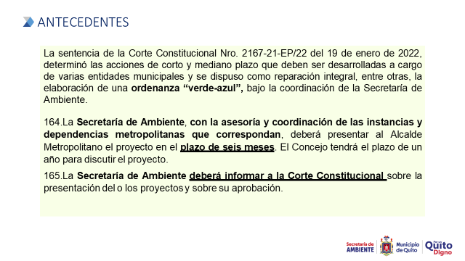

Como bien mencionó el Presidente de la Comisión de Ambiente, esta Ordenanza se origina a partir de la sentencia que establece la Corte Constitucional, en ese sentido, la Corte establece que se deberá presentar al Alcalde Metropolitano el proyecto en el plazo de seis meses, el Concejo tendrá el plazo de un año para discutir el proyecto.

Procede con la explicación de la siguiente lámina:

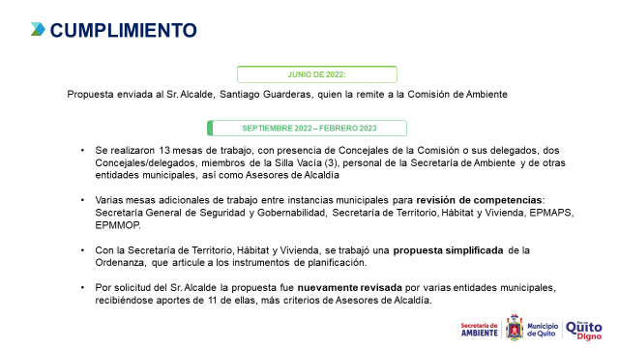

Importante mencionar que, esta ordenanza conforme lo establece la Corte Constitucional, tiene que ser construida con la asesoría y coordinación de instancias metropolitanas, pero también con participación de la sociedad civil.

Por otro lado, la Secretaría de Ambiente debería informar a la Corte Constitucional sobre la presentación de los proyectos y su aprobación.

Importante mencionar en este momento, señor Alcalde, que dentro del Plan de gobierno que se planteó usted en octubre de 2021, ya se establecía el <plan de infraestructura verde, entonces, esto es también una consecuencia de ese proceso, es planteamiento y ese impulso que usted le ha dado a los temas ambientales.

Como lo mencionó el señor Presidente, en junio de 2022 se presentó la propuesta borrador de la ordenanza y esta fue remitida a la Comisión de Ambiente. Entre septiembre de 2022 y febrero de 2023, se hicieron una serie de mesas de trabajo con los Concejales, Comisiones, delegados también de otras concejalías, los miembros de Silla Vacía y también una serie de mesas adicionales, especialmente para discutir el tema institucional que era tan importante y la revisión de las competencias.

Por otro lado, es importante mencionar que tuvimos un momento de trabajo con la Secretaría de Territorio para tener una propuesta más simplificada de la Ordenanza, y, sobre todo, articulada a los instrumentos de planificación que ellos han estado trabajando.

También, por solicitud del señor Alcalde se hicieron nuevas reuniones, de tal manera que, la Ordenanza que estamos presentando acá, recoge la mayoría de los planteamientos y los aportes de las instituciones municipales.

Procede con la explicación de la siguiente lámina:

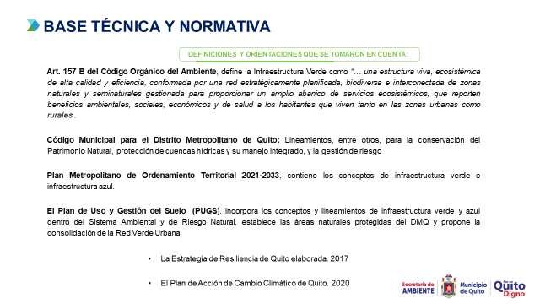

Mencionar brevemente cuál es la base técnica y normativa. Existe ya en el Código Orgánico del Ambiente, el concepto de infraestructura verde y ese es uno de nuestros paraguas que hemos establecido para el objeto de la Ordenanza, leerles brevemente lo que establece el Código del Ambiente:

*“La Infraestructura Verde como es una estructura viva, ecosistémica de alta calidad y eficiencia, conformada por una red estratégicamente planificada, biodiversa e interconectada de zonas naturales y seminaturales, gestionada para proporcionar un amplio abanico de servicios eco sistémicos, que reporten beneficios ambientales, sociales, económicos y de salud a los habitantes que viven tanto en las zonas urbanas como rurales”.*

La diferencia también con el Código Orgánico del Ambiente, es que aquí no solo establecemos lo que implica el concepto y el objeto de infraestructura verde sino también el concepto azul, es decir, todo el tema del agua.

Adicional, dentro del Código Municipal ya se establecen elementos que permitieron la construcción de la propuesta de Ordenanza, igual que en el Plan Metropolitano de Ordenamiento Territorial que tiene un concepto específico de infraestructura verde, y, el Plan de Uso y Gestión de Suelo, que también incorpora los conceptos y lineamientos de Infraestructura Verde – Azul dentro del sistema ambiental y de riesgo natural, y, establece las áreas naturales protegidas del DMQ y propone la consolidación de la Red Verde Urbana.

Procede con la explicación de la siguiente lámina:

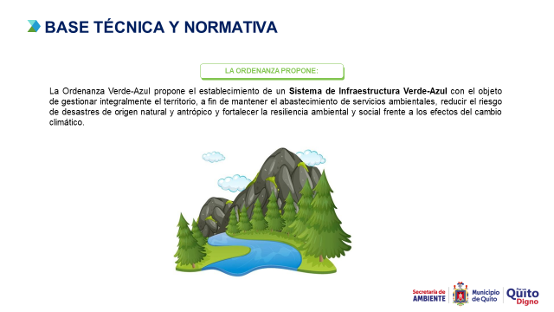

Con esos antecedentes y esta base normativa, la ordenanza propone establecer un sistema de infraestructura verde – azul, con el objeto de gestionar integralmente el territorio, a fin de mantener el abastecimiento, servicios ambientales, reducir el riesgo de desastres de origen natural y antrópico; y, fortalecer la resiliencia ambiental y social frente a los efectos del cambio climático.

Procede con la explicación de la siguiente lámina:

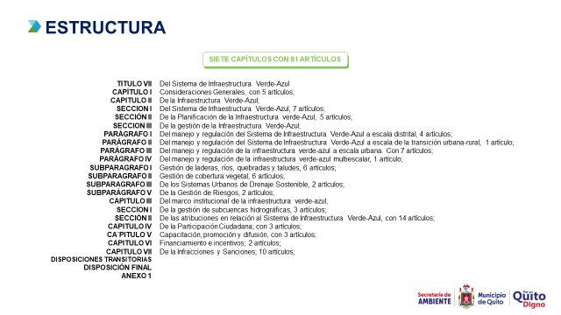

La estructura de la Ordenanza, incluye siete capítulos con ochenta y un artículos, que pueden ver en la presentación, vamos a hacer una breve descripción de algunos de ellos, de tal manera que ustedes tengan una orientación clara de por dónde se están estableciendo cada uno de esos capítulos y esa estructura.

Procede con la explicación de la siguiente lámina:

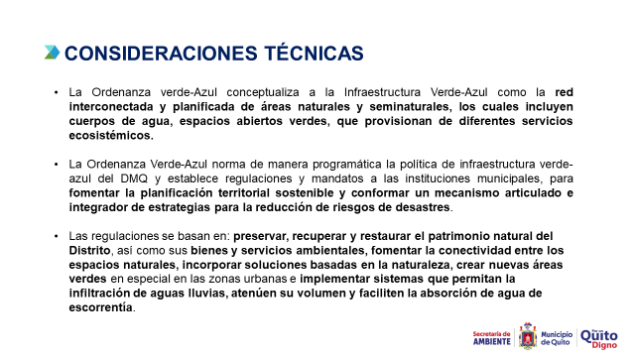

Algo que es muy importante y estratégico son las consideraciones técnicas que se incluyeron dentro de la Ordenanza, por un lado, el concepto que ya está establecido en el CODA, con esta red interconectada y planificada de áreas naturales, las cuales se incluyen en este caso cuerpos de agua, espacios abiertos verdes que provisionan diferentes servicios eco sistémicos.

Por otro lado, la Ordenanza norma de manera programática la política de infraestructura verde – azul y establece regulaciones y mandatos a las instituciones municipales, para fomentar una planificación territorial sostenible y conformar un mecanismo articulado, integrador de estrategias para la reducción de riesgos de desastre.

Importante mencionar que, el enfoque de recuperar, preservar y restaurar el patrimonio del distrito, así como sus bienes y servicios ambientales, ya están incluidos en el Plan Metropolitano de Ordenamiento Territorial, sin embargo, como bien mencionó el señor presidente, acá se incorporan ciertos mecanismos como soluciones basadas en la naturaleza, crear nuevas áreas verdes, especialmente en zonas urbanas, e implementar sistemas que permita la filtración de aguas lluvias, atenúen sus volumen y faciliten la absorción de la escorrentía.

Procede con la explicación de la siguiente lámina:



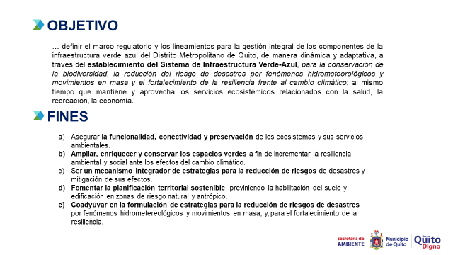

Dentro del capítulo uno en consideraciones generales se establece el objetivo, que como mencioné hace un momento, establece el Sistema de Infraestructura Verde – Azul. Por otro lado, los fines de esta ordenanza incluyen:

1. Asegurar la funcionalidad y conectividad de los ecosistemas;
2. Ampliar y enriquecer los espacios verdes;
3. Ser un mecanismo integrador de estrategias, especialmente para la reducción de riesgos;
4. Fomentar una planificación territorial sostenible; y,
5. Sobre todo, coadyuvar en la formulación de estrategias para la reducción de riesgos de desastres por fenómenos hidrometereológicos y movimientos en masa, y, para el fortalecimiento de la resiliencia.

Procede con la explicación de la siguiente lámina:

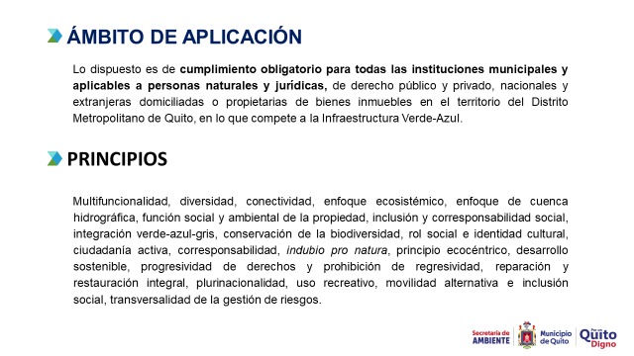

El ámbito de aplicación es obligatorio para todas las instituciones municipales, aplicables a personas naturales y jurídicas, de derecho público y privado, nacionales y extranjeras domiciliadas o propietarias de bienes inmuebles en el territorio del Distrito Metropolitano de Quito.

Se establecen también los principios, están claramente desarrollados en uno de os capítulos.

Procede con la explicación de la siguiente lámina:

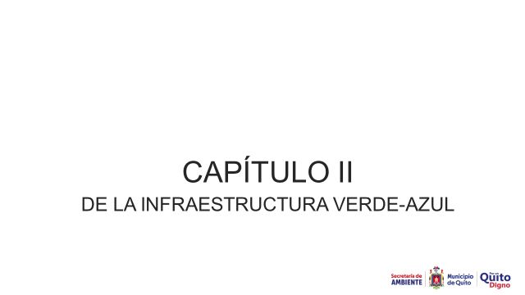

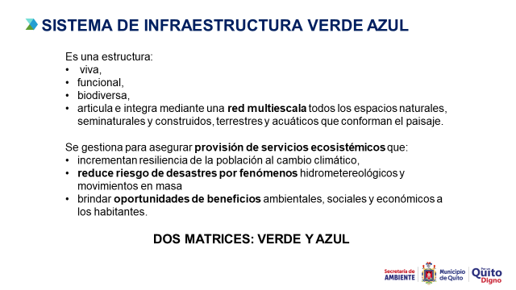

El capítulo dos. Dados estos antecedentes menciono cómo está articulado el Sistema de Infraestructura Verde, denominándola como una estructura funcional, biodiversa, que articula e integra mediante una red multiescala, todos los espacios naturales.

Es importante mencionar que, dado las dimensiones de territorio que tiene el distrito, obviamente la propuesta tiene que ser multi escala, de tal manera entre otros, gestionar la provisión de servicios ecosistémicos y reducir el riesgo de desastres por fenómenos hidrometeorológicos y también brindar oportunidades de beneficios ambientales, sociales y económicos.

Procede con la explicación de la siguiente lámina:

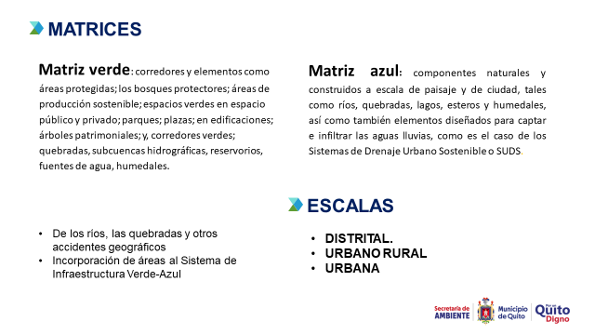

En ese sentido, se plantean territorialmente dos matrices, la matriz verde que incluye todo el verde, tanto urbano como rural que tenemos dentro del distrito, que es más del 60% del territorio.

Y, en el caso de esta matriz azul, son aquellos componentes naturales, inclusive aquellos construidos a escala de paisaje y de ciudad como ríos, quebradas, lagos, esteros y humedales, así como también elementos diseñados para captar e infiltrar las aguas lluvias, como es el caso de los Sistemas de Drenaje Urbano Sostenible o SUDS.

Procede con la explicación de la siguiente lámina:

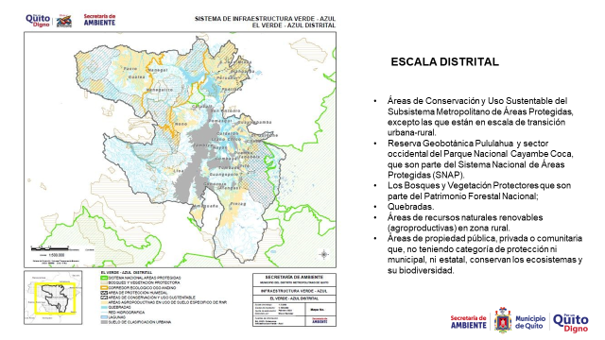

Las escalas que establecen y que están en uno de los anexos que es la distrital urbana y rural, hay un mapa en donde está la escala distrital, están aquellas áreas con suelo rural, especialmente nuestras áreas protegidas, la Reserva Geobotánica Pululahua y también los bosques protectores, además del Parque Nacional Cayambe - Coca.

Por otro lado, para nosotros será importante dentro de este proceso, aquellas áreas denominadas dentro del PUGS como áreas de recursos naturales renovables que son las agro productivas y aquellas áreas de propiedad pública, privada, comunitaria que, no teniendo esta categoría de protección municipal estatal, conservan esos ecosistemas y biodiversidad.

Procede con la explicación de la siguiente lámina:

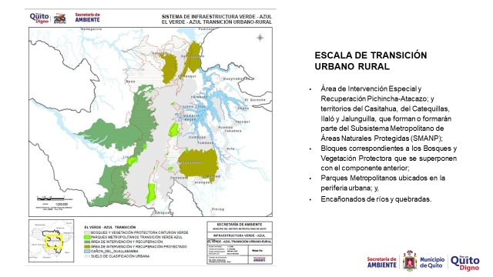

La siguiente escala es la de transición urbano rural, aquí lo que hemos planteado es recuperar el cinturón verde de Quito que en algún momento fue establecido a través de estos siete bloques que tenía en su momento que fueron declarados como bosques protectores por el Ministerio de Agricultura y Ganadería en ese momento. A eso le hemos sumado algunos elementos importantes que tiene en esta escala urbano – rural y que va a permitir este amortiguamiento de la ciudad construida, que es la siguiente escala rural.

Entonces, en esta escala de transición urbano – rural también se incluyen los encañonados de ríos y quebradas, además de aquellos parques metropolitanos que dan una especie de cinturón verde a la ciudad construida.

Procede con la explicación de la siguiente lámina:

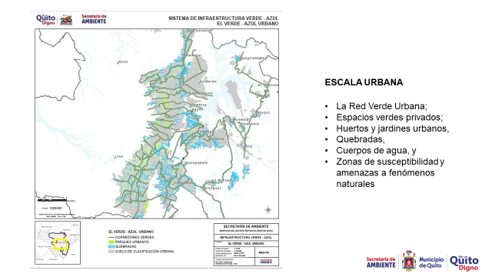

La escala urbana que ustedes están viendo ahí incluye la Rede verde Urbana, incluye los espacios verdes privados, huertos, jardines, quebradas, cuerpos de agua y aquellas zonas de susceptibilidad y amenazas a fenómenos naturales.

Procede con la explicación de la siguiente lámina:

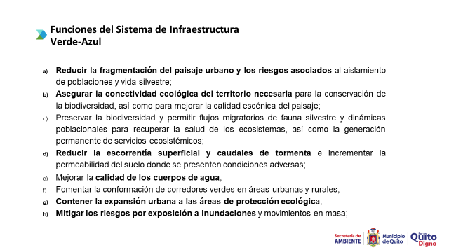

Las funciones del Sistema de Infraestructura Verde, incluye:

1. la reducción y fragmentación del paisaje urbano y los riesgos asociados;
2. Asegurar la conectividad ecológica;
3. Preservar la biodiversidad;
4. Reducir la escorrentía superficial y caudales de tormenta, es importante especialmente por los deslaves que se han tenido y que esperemos a futuro se puedan prevenir, incrementar la permeabilidad del suelo donde se presenten las condiciones adversas;
5. Mejorar la calidad de los cuerpos de agua.
6. Algo que ya se establece en el Plan de Uso y Gestión de Suelo y en el Plan de Ordenamiento Territorial, el poder contener la expansión urbana a las áreas de protección ecológica; y,
7. Mitigar los riesgos por exposición a inundaciones y movimientos en masa.

Procede con la explicación de la siguiente lámina:

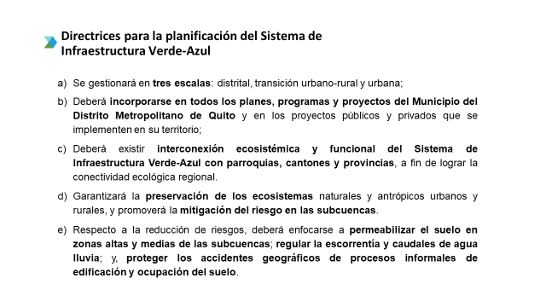

En cuanto a las directrices que están establecidas en este capítulo, ya lo mencionamos:

1. Se gestionará en tres escalas;
2. Deberán incorporarse a los planes, programas y proyectos del Municipio del Distrito Metropolitano de Quito;
3. Deberá existir interconexión ecosistémica y funcional del Sistema de Infraestructura Verde-Azul;
4. +La preservación de los ecosistemas;
5. Sobre todo, deberá enfocarse a permeabilizar el suelo en zonas altas y medias de las subcuencas; regular la escorrentía y caudales de agua lluvia; y, proteger los accidentes geográficos de procesos informales de edificación y ocupación del suelo.

Procede con la explicación de la siguiente lámina:

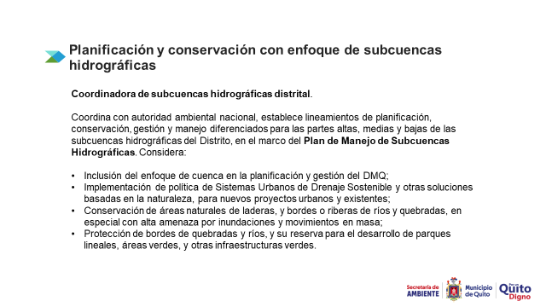

Uno de los mandatos que estableció la Corte Constitucional, es establecer una coordinadora que la hemos denominado de “Subcuencas Hidrográficas Distrital”, dado que la autoridad de cuencas es el Ministerio de Ambiente, en ese sentido, se establece dentro de la ordenanza esta coordinadora de Subcuencas Hidrográficas Distrital, cuya función será la de coordinar los lineamientos de planificación y conservación, gestión y manejos diferenciados para las partes altas, medias y bajas de las subcuencas, en el marco del Plan de Manejo de Subcuencas Hidrográficas.

Esta coordinadora de subcuencas está propuesto dentro de la ordenanza que la coordine la Secretaría de Ambiente.

Procede con la explicación de la siguiente lámina:

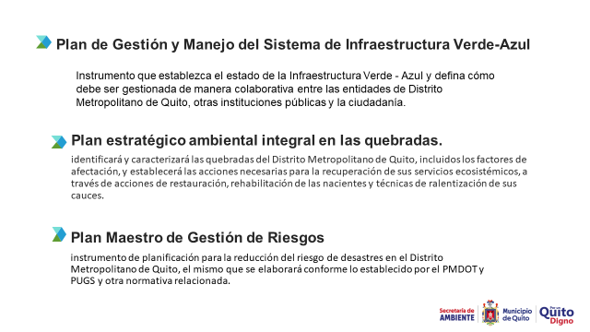

Parte de los planes que se establecen dentro de las transitorias es la formulación del Plan de Gestión y Manejo del Sistema de Infraestructura Verde-Azul, el Plan Estratégico Ambiental Integral de Quebradas, y, el Plan Maestro de Gestión de Riesgos, que son los instrumentos que operativizarán la ordenanza como tal.

Procede con la explicación de la siguiente lámina:

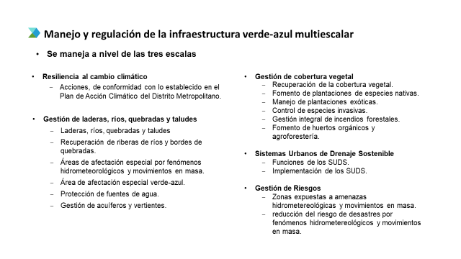

Por otro lado, establece uno de los capítulos el manejo y regulación de la infraestructura verde-azul, que implica la gestión de laderas, ríos, quebradas y taludes; aumento en la cobertura vegetal natural, el establecimiento de los Sistemas Urbanos de Drenaje Sostenible; y, la gestión de riesgos.

Procede con la explicación de la siguiente lámina:

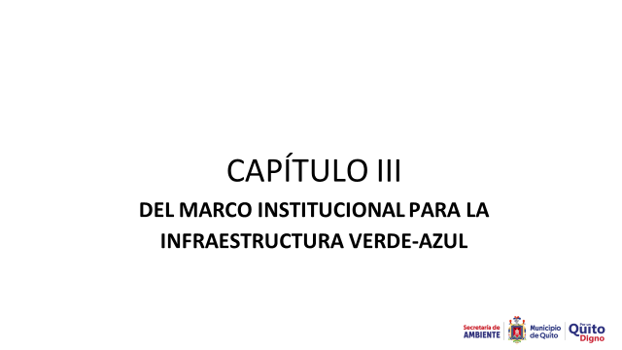

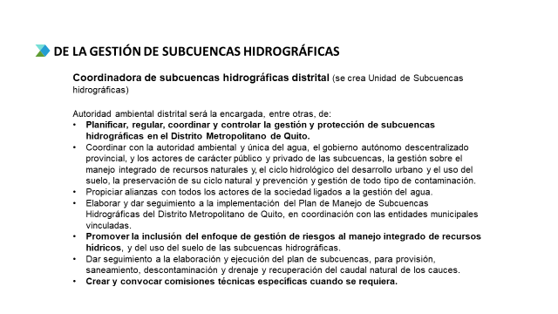

El capítulo tres, es el del marco institucional quizás, es el que más debate ha tenido durante todo este proceso de trabajo interinstitucional, se establece la coordinadora de subcuencas, pero en este caso ya se incluye la Unidad de Subcuencas Hidrográficas dentro de la Dirección de Patrimonio Natural de la Secretaría de Ambiente, esa es la propuesta que está incluida en la ordenanza.

Por otro lado, se da y se especifica la autoridad ambiental distrital que será la encargada de coordinar, planificar, regular y controlar la gestión y protección de las subcuencas hidrográficas con el distrito metropolitano, articulado con la autoridad ambiental nacional.

Por otro lado, se promoverá la inclusión del enfoque de gestión de riesgos al manejo integrado de recursos hídricos; y, crear y convocar comisiones técnicas específicas cuando se requiera.

Procede con la explicación de la siguiente lámina:

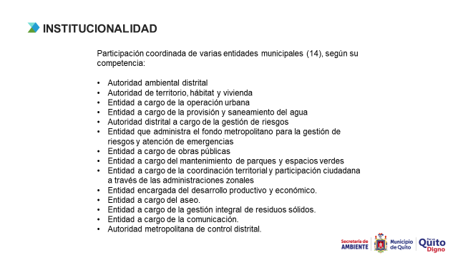

En esta lámina tienen las catorce entidades municipales que están vinculadas a la Ordenanza de Infraestructura Verde – Azul; y, también se especifica y se detallan dentro de la ordenanza cada uno de sus roles y funciones, no significa que otras instituciones que posiblemente tengan que estar vinculados de manera indirecta no sean tomados en cuenta, sin embargo, son ellas las que articulan, fortalecen e imprimen una gestión articulada dentro del territorio.

Procede con la explicación de la siguiente lámina:

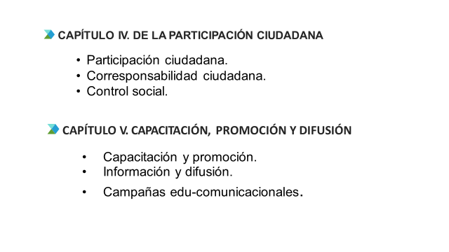

El capítulo cuatro establece y desarrolla todos los procesos de participación ciudadana, la corresponsabilidad social y el control social.

El capítulo cinco la capacitación, promoción y difusión, con información y campañas edu-comunicacionales,

**Sale de la sesión la concejala Sra. Paulina Izurieta, a las 11h29. (18 concejales).**

Procede con la explicación de la siguiente lámina:

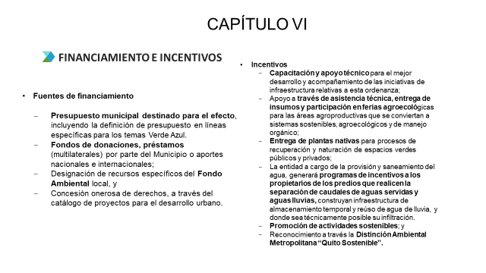

El capítulo VI está todo lo relacionado con financiamientos e incentivos, se establecen algunas fuentes de financiamiento como es el presupuesto municipal que puede ser destinado para el efecto, los fondos, donaciones o préstamos que se puedan levantar, y también la designación de recursos específicos del Fondeo Ambiental local; y, la Concesión Onerosa de Derechos a través del catálogo de proyectos para el desarrollo urbano.

Por otro lado, es importante tener en cuenta los incentivos, especialmente para aquellas instituciones, personas o individuos que en algún momento sumen o aporten a lo que se está proponiendo en la ordenanza, entonces, en ese sentido, se establecen incentivos para capacitación y apoyo técnico a través de asistencia técnica, entrega de insumos y participación en ferias agroecológicas, la entrega de plantas nativas para procesos de recuperación.

También, la EPMAPS que es la entidad a cargo de provisión y saneamiento de agua, generará programas de incentivos a los propietarios de los predios que realicen la separación de caudales de aguas servidas y aguas lluvias; y, la promoción de actividades sostenibles, además del reconocimiento que se puede hacer anualmente a través de la distinción ambiental metropolitana Quito Sostenible.

Procede con la explicación de la siguiente lámina:

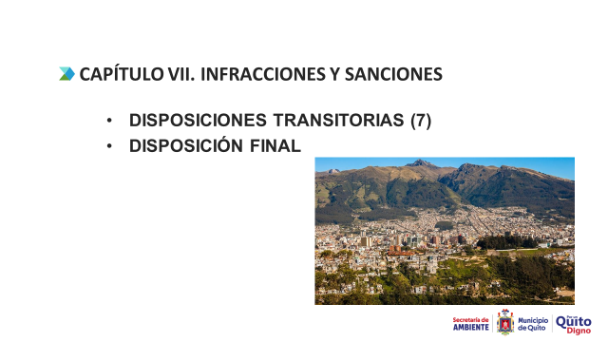

El capítulo siete incluye todo el régimen de infracciones y sanciones, además de siete disposiciones transitorias y una disposición final.

Procede con la explicación de la siguiente lámina:

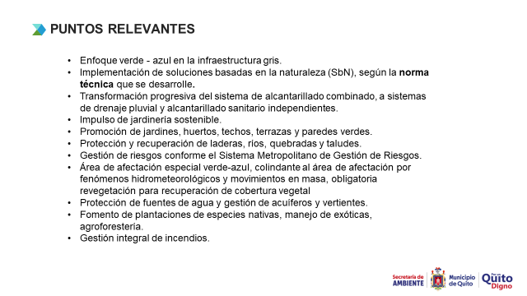

Nada más destacar finalmente la última lámina como puntos relevantes:

* El enfoque que tiene esta ordenanza respecto a la infraestructura gris, e ir y caminar a ser una ciudad más verde;
* La implementación de soluciones basadas en la naturaleza;
* La transformación progresiva del sistema de alcantarillado combinado a sistemas de drenaje pluvial y alcantarillado sanitario independiente;
* El impulso a la jardinería sostenible;
* La promoción de jardines, huertos, techos, terrazas y paredes verdes;
* La protección y recuperación de laderas, ríos, quebradas y taludes;
* La gestión de riesgos conforme al Sistema Metropolitano de Gestión de Riesgos;
* La protección de fuentes de agua y gestión de acuíferos y vertientes;
* El fomento de plantaciones de especies nativos; y, manejo de agroforestería; y,
* Gestión integral de incendios.

Muchas gracias a todos, señor Alcalde, gracias por su atención.

**Dr. Santiago Guarderas Izquierdo, Alcalde del Distrito Metropolitano de Quito:** Tiene el uso de la palabra, el señor Secretario de Territorio.

**Arq. Mauricio Marín, Secretario de Territorio, Hábitat y Vivienda:** Señor Alcalde, señores concejales.

No me voy a referir mucho al texto de la ordenanza porque creo que ya fue resumido por la Secretaria de Ambiente y pesar de que el concejal Juan Manuel Carrión en su introducción hablaba del cumplimiento de una sentencia de Corte Constitucional, creo que esta ordenanza tiene que ser vista como una ordenanza de ciudad, es una ordenanza que tiene un enfoque ambiental sí, pero es una ordenanza que nos sirve a todos para planificar.

Creo que en este momento es muy pertinente además de la discusión, estamos viviendo en el país unaépoca complicada por el invierno y esto nos lleva a pensar si realmente la planificación que ha tenido el país es suficiente, crear este tipo de instrumentos o este tipo de ordenanzas permiten a la planificación generar nuevas estrategias para prevenir, creo que la planificación debe buscar justamente la prevención.

Dentro de esta ordenanza existen algunos articulados, por ejemplo, el artículo innumerado No. 33 o el artículo innumerado No. 34, que lo que hacen es evidenciar justamente la necesidad de revalorizar las quebradas, revalorizar los cuerpos de agua y nos hace pensar si es que en la norma municipal que hemos estado utilizando durante tres décadas, es suficiente la manera como hemos estado actuando, es suficiente decir el borde de quebrada, ya hablando en aspectos técnicos, nos permite un retiro de cinco metros, talvez no, y justamente lo que creamos con este articulado, es que cada uno de los accidentes geográficos puedan ser tratados de acuerdo a su realidad ambiental o de su realidad de riesgos y puedan ser tratados como tal.

Lo que necesitamos hacer con esta ordenanza y lo que logramos buscar con esta ordenanza que bien la ha llevado la Secretaría de Ambiente, y felicitaciones por eso, es empezar a pensar en ciudad de una manera integrada, no solamente a los bosques como algo fuera de la ciudad, es una ciudad que durante tres décadas ha crecido de manera dispersa, es difusa completamente, es una ciudad que crece a veces incluso irrespetando su ruralidad y sus zonas ambientales, pero también es una ciudad que ha crecido con zonas ambientales que la atraviesan. Tenemos decenas de quebradas, muchas de esas rellenas dentro del suelo urbano, tenemos centenas de quebradas en la ruralidad y no estamos viendo hacia allá, ni siquiera podemos ver hacia el interior de la misma ciudad.

Tenemos una década hablando de la Red Verde Urbana, pero todavía no hay una ordenanza que realmente la visibilice, ha habido una serie de instrumentos que quieren hablar de Red Verde Urbana, pero esta ordenanza la visibiliza nuevamente y permite que se pueda logar a futuro estrategias para poder consolidar todos estos aspectos que hemos venido hablando una y otra vez en la planificación del distrito metropolitano.

Por eso, creo que más allá de hablar de articulado, señor Alcalde, señores concejales, creo que el discurso hoy es entender la importancia de este tipo de normativas para entender a la ciudad en su integralidad y no solamente de una manera urbana, como lo hemos venido haciendo siempre.

Hasta ahí señores concejales.

**Dr. Santiago Guarderas Izquierdo, Alcalde del Distrito Metropolitano de Quito:** Tiene el uso de la palabra, la Vicealcaldesa Brith Vaca.

**Concejala Dra. Brith Vaca:** Gracias.

Primero, quiero agradecer a la ciudadanía por su acción propositiva al ejercer su derecho a la participación ciudadana, acreditarse a Silla Vacía y participar en estos temas que son tan importantes para el desarrollo de la ciudad.

También quiero agradecer a la Comisión de Ambiente, a Juan Manuel, a todos los miembros y a la Secretaría por este proyecto normativo que es urgente hacerlo, está la sentencia de la Corte Constitucional que así lo establece esta infraestructura Verde – Azul, que es urgente tomarla en cuenta en todos los procesos del ordenamiento de la ciudad.

Tengo varias observaciones, específicamente de forma. Al hablar de la infraestructura Verde – Azul, tiene que ver con todas las entidades del Municipio y plantea que hay una serie de acciones y de planificación que hay que realizar. Entonces, lo primero que me surge es a lo largo de todo el documento, queda evidente que el ente director de este cuerpo normativo es la Secretaría de Ambiente, pero sí me hace falta aquí el ente ejecutor, hace falta un ente que coordine a interno de la Secretaría y que articule con el resto de entidades a nivel del Distrito Metropolitano de Quito, para poder dar cumplimiento incluso a las transitorias. Entonces, ese es uno de los primeros puntos que hemos analizado.

Incluso, empezamos a revisar el orgánico estructural de la Secretaría y por eso es urgente hacer esta unidad ejecutora, porque al interno tienen que coordinar, tanto con la Dirección de Políticas y Planeamiento Ambiental, con cada una de las direcciones y con los departamentos, para poder dar cumplimiento a todos los planes que hay que realizar; y, aparte de eso, tiene que articular, tanto con la EPMAPS, con la EPMMOP, con la Secretaría de Seguridad y el ente mismo de la Secretaría de la Dirección de Riesgos, porque este cuerpo normativo lo que busca es la prevención y la identificación adecuada de los temas de los riesgos. Eso como un primer punto que igual ya lo estamos desarrollando el documento para poder presentar las observaciones.

El otro punto es, definitivamente con esta normativa implica hacer un re diseño de la política pública en materia ambiental, este es otro de los casos que ayer revisando con Ricardo acreditado a Silla Vacía, nos dimos cuenta que dentro del Código Municipal cuando habla del título del ambiente no hay las generalidades, el ámbito y las competencias que tiene que desarrollar la Secretaría de Ambiente, todas las demás Secretarías tienen cuál es su énfasis y su razón de ser dentro del Distrito Metropolitano, pero no está en el Código Municipal cuáles son las generalidades, las competencias, el objeto y el ámbito de la Secretaría de Ambiente. Eso toca hacer todo un re diseño; talvez eso lleve un poco más de tiempo, pero podemos incluirlo dentro de este cuerpo normativo.

El otro punto es la trascendencia histórica y la obligación que tiene este Concejo Metropolitano, ya que es preciso que esta normativa desarrolle y cuente con una estructura institucional necesaria y eficiente para poder poner en práctica todo lo que está planteando este cuerpo normativo, entonces, dentro de lo que se habla en el Sistema de Infraestructura Verde – Azul, ahí también detalla ciertas actividades y acciones que tienen que hacer las diferentes entidades, por eso es necesario establecer unas disposiciones transitorias que vayan enmarcadas en esta reingeniería y en esta restructura de no solamente la Secretaría de Ambiente, sino la Secretaría de Seguridad también.

¿Por qué hablo esto? Porque si bien es cierto ahora la Secretaría de Seguridad está enfocada en la seguridad ciudadana, hay un montón de cosas que hay que hacer y el tema de riesgo se ve como invisibilizado dentro de una dirección, entonces, tendríamos que hacer esta reorganización para que esta Dirección de Riesgos pase a esta unidad ejecutora, debería crearse una unidad ejecutora de todo esto que se llama la Infraestructura Verde – Azul. Eso como los principales aspectos que hemos visto.

De ahí de forma, en el título del Sistema de la Infraestructura Verde – Azul, ahí más viene en el primer título sería qué es la infraestructura Verde – Azul, dar ese espacio y en una siguiente la gestión y en otra la gestión del sistema y ahí establecer el resto de puntos, tal cual como está establecido. Eso sería como el marco general de los aportes que haremos llegar con el debido tiempo a la Comisión para que se trate.

Una sugerencia, talvez si se puede hacer una mesa de trabajo donde podamos intervenir también y poder presentar las observaciones y entender más, no puedo hablar de fondo, porque estas son como cosas muy puntuales, muy teóricas y que tienen que ver con normativa incluso internacional, pero sí sería bueno que podamos conocer más a profundidad este tema en una mesa de trabajo, y si podrías Juan Manuel, conozco de tu experticia en esto, poder invitar a expertos para poder conocer más a profundidad este tema.

Eso, muchas gracias Juan Manuel.

**Dr. Santiago Guarderas Izquierdo, Alcalde del Distrito Metropolitano de Quito:** Tiene el uso de la palabra, la concejala Paulina Izurieta.

**Concejala Sra. Paulina Izurieta:** Señor Alcalde, Presidente de la Comisión.

Tengo varias observaciones técnicas que las voy a hacer llegar justamente por escrito, pero tengo algunas dudas que quisiera que se aclaren hoy. El Municipio de Quito ha sido realmente quien ha afectado profundamente al tema ambiental en la ciudad, y hay que decirlo, tenemos un ejemplo claro específicamente con los ojos de agua.

En Solanda, en Nueva Aurora los permisos de construcción se emitieron desde el Municipio de Quito, tenemos un conflicto en Solanda, y cuando hablamos de la autoridad ambiental que realmente es la junta de agua que es nacional, ¿Qué pasa con nuestra participación?, ¿quién nos regula a nosotros cuándo nosotros como Municipio de Quito hacemos una afectación ambiental?, ¿quién nos regula?, ¿quién nos sanciona como Municipio de Quito? Eso no está aquí.

¿Cuál es nuestra participación en esta junta de agua?, ¿qué hacemos? Les pongo un ejemplo, en el parque Nueva Aurora hay un ojo de agua canalizado, a más de veinte metros hay cuarenta y ocho ojos de agua que están en espacios privados y, que lógicamente se han tapado, otros está utilizando la gente del barrio; estas construcciones legislativas se tienen que hacer con la comunidad, se tiene que hacer una mesa de trabajo con la comunidad que no sabe lo que es un ojo de agua, que asume que es una filtración pero que no sabe, porque lo que sí vemos en este proceso que aplaudo a la Secretaría de Ambiente, aplaudo a las entidades que han trabajado en la parte técnica, pero hay que tomar en cuenta que somos una sociedad y hay que decirlo con todas las palabras “ignorante”, porque la persona dice: *“yo no sé por qué tengo una filtración en mi casa”,* resulta que está asentado y ha construido encima de un ojo de agua.

Hay que tomar en cuenta y hablo por mi territorio en el sur de Quito, el sur de Quito es húmedo y dar permisos de construcción hay que analizarlo técnicamente, pero hay que educar a la gente, ¿Quiénes son los que dan estos permisos?, ¿cuál es el ejercicio que tienen las Administraciones Zonales en este proceso? Porque no están, las Administraciones Zonales con criterio o sin criterio, porque también hay que tomar en cuenta que tenemos muchos funcionarios muy eficientes, muy conocedores, pero también el Municipio de Quito no ha capacitado a sus funcionarios en estos temas técnicos, para que puedan solventar y hacer un análisis.

Un ejemplo claro que no es nuestro pero que ha suscitado y que está en este momento enlutando al Ecuador es el tema de Alausí, cuando el mismo Alcalde dice: *“Mire señora no hable porque yo soy el arquitecto, usted no sabe”,* pero ya le anticiparon a ese Alcalde lo que iba a suceder. Porque la gente de los espacios necesita participar en estos procesos, más allá de que sean técnicos conocedores o no, pero saben de su territorio, saben de la situación, saben de lo que está pasando.

Me gustaría este tema de la autoridad ambiental, ¿Hasta qué punto somos interinstitucionales?, ¿hasta qué punto el Ministerio de Ambiente nos sanciona, pero no participa en estos procesos legislativos de creación? Creo que es necesario Presidente de la Comisión, hacer una mesa con los concejales, hacer una mesa que estén participando las sillas vacías, que participe la comunidad, hacer un feedback de estos temas, porque vaya a ser que el momento de la sanción, porque el régimen sancionatorio es bien fuerte.

¿Qué pasa cuando una comunidad llega, Dios no quiera, a generar una sanción de doscientos salarios mínimos, y por desconocimiento? Porque, aunque tenga desconocimiento no le exime que tenga que pagar esto y qué tal si no pueden pagar y qué tal si nosotros estamos pensando que esas comunidades conocen la normativa, por lo general no lo conocen, es necesario un concepto clave aquí que es la educación, la formación y la capacitación, no es un tema educativo de nuestras unidades educativas, no, es un tema de educar a la comunidad sobre temas ambientales que tiene que partir desde las Administraciones Zonales, de las Casas Somos, de los procesos en donde la gente va y es comunitario.

¿Qué pasa con las comunas que tienen a su cargo los ojos de agua?, ¿qué pasa con las comunidades? El pueblo Quitu - Cara debe estar aquí, deberían estar aquí los compañeros de las comunas, porque esto lógicamente tiene una sanción superior, ¿Cuál es la sanción que ellos tienen en sus comunidades, en sus pueblos y nacionalidades? También tiene que estar inmerso aquí.

Creo que es muy importante el tema del control social, nos han dado un ejercicio importante, aquí están nuestras compañeras que protegen las quebradas, ellas han llevado este ejercicio a las redes sociales, pero cuál es el aporte que el Municipio hace para sus proyectos, ¿Ellos tienen proyectos?, ¿se escuchan los proyectos ambientales de recuperación de quebradas? Hay ejemplos maravillosos de recuperación de quebradas y aquí está Sandra López por la quebrada Ortega que es un ejemplo claro de esa recuperación.

¿Hasta qué punto nosotros solo hablamos de regímenes sancionatorios?, y ¿hasta qué punto nosotros tenemos claro en este espacio de la motivación y aporte que se le puede dar a estos espacios? En la quebrada Ortega hay un museo, ahí viene la otra parte, la cultura, ¿cómo era antes?, ¿cómo es ahora? Creo que también debemos transversalizar la cultura y ahí viene nuestro aporte desde mi concejalía que le haré llegar señor Presidente para que podamos entender, no solamente el hecho técnico sino la transversalización y lo que podamos lograr, porque no solamente es una sanción, me preocupa mucho el tema sancionatorio, sé que tal vez empresas de la construcción van a decir: “muy bien nosotros podemos cubrir esta sanción”, y seguirán en el mismo proceso, pero, ¿Qué pasa si se le cae a una comunidad?, ¿qué pasa si se le cae por error a una persona natural?

Recordemos que las sanciones son coactivas y muchos de nuestros quiteños y quiteñas hoy viven procesos sancionatorios de coactiva sin ser ellos responsables, creo que hay que analizarlo un poco más. Creo que también deberíamos invitar al Ministerio del Ambiente, recordemos que el Ministerio del Ambiente hace dos años atrás persiguió a la empresa EMGIRS y ahora se olvidó de la empresa EMGIRS que también está aquí, creo que es muy importante que ellos también estén en estos procesos interinstitucionales.

Hasta ahí mi intervención.

**Dr. Santiago Guarderas Izquierdo, Alcalde del Distrito Metropolitano de Quito:** Tiene el uso de la palabra, el concejal Marco Collaguazo.

**Concejal Dr. Marco Collaguazo:** Buenos días.

A parte de que es obligatorio que este Concejo apruebe la Ordenanza Verde – Azul, es indispensable que se sienten bases para el manejo equilibrado de lo que es el factor ecológico en la ciudad en todo el Distrito Metropolitano de Quito y del agua.

Es un paso necesario y es un paso grande el que se da en el momento que nosotros aprobemos de esta Ordenanza Verde – Azul, porque aparte de que ya existen varias Ordenanzas que nosotros hemos aprobado en el manejo de quebradas, en el manejo de otro sector, pero esta es fundamental.

Aprobamos también el AIER – Atacazo, haciéndole más amplio, que es bueno en la zona de Atacazo – Pichincha, pero hay que profundizar en algunos temas, por ejemplo, sé que va a topar este asunto, si es necesario crear una autoridad con suficientes atribuciones para que tenga capacidad de desalojar a ciudadanos que copan ciertos espacios que son indispensables para el mantenimiento de la naturaleza, que es en definitiva el mantenimiento de la propia especie, me explico, en el Atacazo ya la mancha urbana sigue para arriba, ya se acerca a las fuentes de agua, el otro día ya vi más allá y dice se venden lotes, está un cartel ahí. Es decir, ¿Si sigue más arriba hasta qué momento se van a afectar las fuentes de agua que existen en el Atacazo?, ¿hasta qué momento?

Sabemos que eso es manejado por una Comuna, me parece que es Eugenio Espejo si no me equivoco, corríjanme ustedes, que él va a cuidar de la zona, pero nosotros también como autoridades y como ciudadanos que estamos creando una Ordenanza, tenemos que fijarnos en estos hechos. Por ejemplo, acabo de enterarme que arriba en la parte donde existe el museo de sitio La Florida, ese espacio Municipal ya está invadido y no existe la autoridad que diga: *“no señores, esto es espacio Municipal y se requiere para el mantenimiento equilibrado de la ecología y de la vivencia misma”,* Sé que van a decir: *“es que estás en contra de la vivienda”*, no. Es indispensable comenzar a cuidar estos espacios y creo que hay que tener conciencia de todos en ese sentido.

En cuanto a las sanciones me parecen sumamente exageradas que están establecidas en este proyecto de Ordenanza, las sanciones tienen que ser equilibradas entre la falta y el costo mismo de la sanción, la sanción no debe ser punitiva, debe ser para que no se cometa el hecho, para eso debe ser las sanciones y no afectar más allá de las posibilidades económicas que tenga una persona o tenga una organización, no pueden ser exageradas las sanciones.

El desalojo es una figura que debe constar aquí, el manejo del agua recordemos todos aquellos que el agua la mayoría del agua que consume Quito no es de Quito, por supuesto, hace algunos meses asistía acá el señor Gerente de la EPMAPS, y nos daba una explicación respecto de esto. La Mica está en otra provincia, Papallacta está en otra provincia, la de acá del sur que viene desde las faldas del Cotopaxi está en otro cantón; sé que porque por la Constitución que tenemos el agua es un recurso público y nadie puede decir aquí no dejo pasar porque no me interesa, o sea, el agua es de todos, es para la vivencia de los ciudadanos, pero la lucha por el agua tiene que ser fundamental y esta es la oportunidad de poner determinadas normas que nos permita sobre guardar la producción y aprovechamiento del agua dentro del Distrito Metropolitano de Quito.

Sabemos la topografía de Quito es difícil, está claro que en el norte de la ciudad lo que es el aeropuerto y lo que es La Carolina en pasado siglos eran lagunas, y sabemos que también en el sur de la ciudad existieron lagunas, por eso es la gran producción de agua que tiene el sur de la ciudad; en Quitumbe es sumamente húmedo, Turubamba es húmedo, para poner una propiedad cavas un metro y medio y ya está saliendo agua, sabemos todo eso. Es decir, que las fuentes que tiene Quito hay que comenzarlas a cuidar y poner normas firmes para el mantenimiento de aquello.

No estoy en contra de nadie en cuanto a la vivienda, no, pero sí debe ser una política amplia en cuanto al aprovechamiento de los espacios, por ejemplo, ¿En el centro de la ciudad cuántos edificios están votados pudiendo ser aprovechados por los ciudadanos como medios para vivienda? El problema aquí es el costo, porque cuando construimos a través de la empresa pública nos manejamos con compras públicas y la construcción se encarece, son todos estos elementos, sé que es una Ordenanza Verde – Azul, pero en definitiva también esto implica muchas cosas más. Del texto que ya nos han entregado voy a hacer llegar por escrito los puntos que creo pertinentes, artículo por artículo.

Otra cosa también que quiero manifestar, está sumado EMASEO como un ente para que haga la limpieza de los cauces de los ríos, no sé hasta dónde tenga la capacidad EMASEO para realizar ese trabajo, no sé hasta dónde tenga capacidad, repito EMASEO para hacer la limpieza del cauce de los ríos, ¿No será que otra entidad?, ¿no será la propia Empresa de Agua Potable la que sea encargada de ello que tiene más más cercanía, más conocimiento y corresponde más a la actividad de ella?

En fin, creo que es súper positivo la aprobación de esta Ordenanza, pero de igual manera, por lo por lo complicado y por lo grande que es, se requiere el criterio de todas las personas que puedan contribuir con la estructuración de esta Ordenanza.

Nada más de mi parte.

**Dr. Santiago Guarderas Izquierdo, Alcalde del Distrito Metropolitano de Quito:** Tiene el uso de la palabra, la señora Verónica Pasquel.

**Sra. Verónica Pasquel, Acreditada a Silla Vacía:** Buenas tardes señor Alcalde, señoras y señores concejales. Me he calificado como Silla Vacía representando al Colectivo de Rescate del Río San Pedro, y en general a los colectivos que estamos preocupados por el estado en que se encuentran nuestras quebradas y ríos de la ciudad.

Para nosotros, fue una satisfacción haber logrado que algunos de los colectivos hayan logrado la sentencia del Río Monjas, de que la consecuencia es parte de estos objetivos, la Ordenanza Verde – Azul, no solo porque está a favor de la naturaleza sino también de los ciudadanos.

Un poco para recordar, en la sentencia se explica que el Municipio del Distrito Metropolitano de Quito, vulneró el derecho de los habitantes de la ciudad de Quito a vivir en un ambiente sano, y también, se vulneró los derechos de la naturaleza en sí, del Río Monjas al tener su ciclo natural, este ciclo natural y el ciclo de las personas van conectados, cuando alteramos el ciclo tenemos inundaciones, tenemos derrumbes, tenemos falta de aire, falta de agua pura.

Es por esto que, dentro de las peticiones de las órdenes, de la sentencia, está la reparación integral, y dentro de esto, la Ordenanza Verde - Azul está propuesta para tener una no repetición de la vulneración de los derechos, entonces, esto me parece muy importante porque es una Ordenanza preventiva de que no vuelva a pasar, de que no nos vuelva a pasar a ningún otro espacio en Quito y que se repare lo que se afectó en la zona del Río Monjas y en otras zonas.

Por eso, nuestro trabajo en el que las sillas vacías hemos participado con la Secretaría de Ambiente y las otras entidades durante como dijo el concejal Carrión, veintitrés mesas, ha sido tratar de aportar a que este documento no termine en un papel, sino que termine en ejecución, en hechos, en formas en las que hagamos las cosas de manera diferente, por lo que la manera en la que se hizo antes no funcionó estas son las consecuencias.

Estamos ilusionados de ver que la Ordenanza presenta conceptos que no se manejaban en la ciudad, como el de cuenca hidrográfica, el de las soluciones basadas a la naturaleza, nuestra impresión era que todo se quería arreglar con hormigón, y es por esto que es como parches, como que un hueco se tapa y aparece otro. Por eso, hemos planteado con el apoyo también de La Academia, que también participó como amicus curiae dentro de la sentencia del Río Monjas, todos estos conceptos que los ha ido articulando la propuesta que presenta la Secretaría de Ambiente.

Como les digo nuestra principal preocupación es que esto derive en planes y acciones, en ejecución, que no se quede en papeles. Para esto la sentencia misma del Río Monjas explica como el Municipio ha actuado atomizado, como que fueran diferentes, como que no fueran el mismo equipo, a veces en alguna visita alguien de la EPMMOP me decía: *“tiene que hablar con el Municipio”*, yo le decía: ¿Y usted no es del Municipio? Y un poco es lo que nos pasa a los colectivos y lo que ha llevado a que haya estas consecuencias, por esto mi invitación es a buscar la manera de que esto implique un trabajo en equipo y no de entes aislados que están enredándose en competencias.

Durante el proceso de discusión hemos podido constatar esto, y por eso, la primera observación, nosotros también pasaremos nuestras observaciones por escrito, pero queríamos poner en la mesa estas reflexiones, es la primera de que todo esto se piense como una no repetición de la vulneración, que siempre estemos pensando que la Ordenanza previene, busca que no haya otra población, otro río, otra quebrada vulnerada. Coincidimos con los representantes de otras sillas vacías, en que es muy necesario que el territorio de la cuenca hidrográfica debe quedar bien claro, bien delimitado y bien protegido.

Hace años, en el 2012 se dio la Resolución No. C-350 sobre las quebradas como patrimonio natural histórico cultural y paisajístico, pero no ha servido para protegerlas, entonces, esa es nuestra primera observación, que el territorio tiene que quedar claro como algún otro concejal decía y totalmente protegido. Nos alegra tener ya en la Ordenanza una cabeza clara y efectiva representada en la Secretaría del Ambiente, y en eso esperamos que se concrete el espacio de la dirección o unidad que sea el centro para no estar hablando por aquí por allá, que se centre y que sea la unidad o dirección dentro de la Secretaría de Ambiente, la que defienda las cuencas hídricas, la que en esto el pedido es que tenga el respaldo político y presupuestario, para que otras secretarías y empresas sean controladas bajo el sentido de la Ordenanza Verde - Azul por la unidad respectiva.

También como decía la concejala Brith Vaca, veo muy importante que haya una unidad ejecutora, vemos que la ejecución termina dispersándose otra vez, atomizándose en las diferentes entidades públicas, por eso sí proponemos que con este motivo y como decía también el Secretario de Territorio, se junte, se ejecute lo verde y azul conectado, porque defender la quebrada y el río es también defender el bosque que permite la infiltración, es defender el corredor, es verdecer el parque, entonces, todo está conectado y por eso le planteamos y plantearemos por escrito, una unidad ejecutora que pueda hacer esto, que pueda ejecutar, que tenga presupuestos, técnicos y que pueda realizar las gestiones que se necesitan, más allá de las gestiones propias que tendrá que hacer cada institución.

Finalmente, dentro de nuestras observaciones hemos solicitado que se incluyan las obligaciones que la empresa de agua, la EPMAPS no ha cumplido como parte de la gestión municipal encargada y que en la sentencia también lo evidencia, la necesidad de reducir la huella hídrica y la protección de ríos y quebradas. Entonces, una de las observaciones es que la EPMAPS tiene que evaluar y gestionar los caudales como estrategia preventiva de afectaciones, lo que ha pasado es que los caudales están desbordados al haberlos usado de alcantarillado de aguas residuales y fluviales.

También, planteamos la necesidad de que el documento motive la reducción del consumo de agua, como decía el concejal, el agua se trae de otras poblaciones dejando a otras poblaciones sin agua, en vez de seguir construyendo más infraestructura, de traer agua potable, es más efectivo reducir, con una campaña, con objetivos muy claros el consumo de agua potable; en Quito consumimos el doble de lo que recomienda la OMS y el 40% más de la región, entonces, en vez de construir cosas es mejor usar de manera más efectiva los recursos que tenemos.

Definitivamente, la urgencia de la falta de tratamiento de agua residual en la ciudad que tiene que ser superado, estamos cuarenta años retrasados con respecto a ciudades como Cuenca, se trata únicamente el 3% del agua y por esa razón no podemos reutilizar ese recurso que termina desperdiciándose y desbordando las cuencas hidrográficas.

Finalmente, invitamos al Concejo a vigilar que este documento incorpore los temas necesarios y sobre todo que no queden un papel más, sino que sea un llamado de atención para tratar, para buscar la manera de evadir competencias internas y asumirlas como equipo, verificando que nada se quede sin cubrir, que no haya vacíos entre las distintas instituciones y que la planificación de la ciudad y el bienestar de los ciudadanos, así como el derecho de la naturaleza, nos permitan estar preparados para el futuro, que no hayan más casas a punto de caerse en las quebradas, inundaciones, ríos que huelen alcantarilla y que llevan enfermedad en lugar de vida.

Les pedimos también pensar primero en los objetivos y luego en las limitaciones presupuestarias, pues si no cuidamos lo verde - azul que nos queda y comenzamos con urgencia a recuperarlo, en unos años estaremos frente a escenarios más costosos, más complejos y posibles momentos de no retorno a seguir dañando lo verde – azul.

Es responsabilidad de este Concejo y de quienes componen el Municipio, pero también corresponsabilidad con la ciudadanía buscar una salida y pensamos que esta Ordenanza es un buen paso que esperamos nos invite a trabajar todos en equipo.

Muchas gracias.

**Dr. Santiago Guarderas Izquierdo, Alcalde del Distrito Metropolitano de Quito:** Tiene el uso de la palabra, el concejal Michael Aulestia.

**Concejal Sr. Michael Aulestia:** Gracias señor Alcalde, colegas concejales.

Quiero efectivamente felicitar el trabajo que realizan los ciudadanos acreditados a la Silla Vacía finalmente también parte del tratamiento de esta Ordenanza, que es fruto del trabajo de las organizaciones para conseguir la sentencia del Río Monjas.

En honor al tiempo señor Alcalde, quiero ser muy conciso en mi intervención en torno a mi preocupación del capítulo siete del proyecto de Ordenanza, sobre las infracciones y sanciones. Efectivamente, usted asumió esta iniciativa legislativa conforme la sentencia de la Corte Constitucional; y, dentro de esta sentencia, se contempla el anexo tres sobre las directrices del proyecto de Ordenanza Verde – Azul, y en ninguna de estas directrices colegas concejales, se ordena o se sugiere crear un régimen sancionatorio en la Ordenanza Verde – Azul, ya colegas concejales han expuesto su preocupación en torno a un régimen sancionatorio para nada equilibrado con las personas jurídicas, con los ciudadanos y también con las Empresas Metropolitanas de la Corporación Municipal.

Haré llegar mis observaciones señor Alcalde, y solicitaré por escrito que este régimen sancionatorio sea eliminado de la Ordenanza Verde – Azul, y le solicito Alcalde, que le permita en el tiempo que queda, intervenir al Ingeniero Othón Zevallos, Gerente de la EPMAPS, para que pueda explicar al Concejo Metropolitano, las preocupaciones de la empresa en torno al capítulo siete de la Ordenanza.

**Dr. Santiago Guarderas Izquierdo, Alcalde del Distrito Metropolitano de Quito:** Ingeniero Othón Zevallos.

**Ing. Othón Zevallos, Gerente General Empresa Pública Metropolitana de Agua Potable y Saneamiento – EPMAPS:** Gracias señor Alcalde, señoras, señores concejales, público en general.

En efecto, nosotros en primer lugar queremos expresar que concordamos y estamos de acuerdo con la importancia de esta Ordenanza Verde – Azul, EPMAPS como Empresa de Agua y Saneamiento, siempre ha apoyado y apoyará todo lo que hace relación con la gestión de quebradas, de ríos y laderas, así lo ha venido haciendo a lo largo de las últimas décadas.

En efecto tenemos preocupación por la forma genérica en que está propuesto el Régimen Sancionatorio dentro de la Ordenanza, concretamente por ejemplo en las 76.3 que habla de las infracciones graves, se señala:

*“Descargar aguas pluviales en condiciones que generen procesos erosivos o desestabilización de taludes”.*

EPMAPS como empresa responde por las estructuras, por las obras y los impactos que tienen en estas descargas, pero evidentemente no puede ser responsable de todo lo que sucede en las quebradas y ríos del Distrito Metropolitano de Quito. En ese sentido, creo que es importante dejar señalado, nosotros debemos precautelar la sobrevivencia de la empresa, la empresa se auto sustenta, no recibe ni un centavo de nadie, excepto las tarifas de agua y alcantarillado que cobra y que pagamos todos los quiteños.

En este caso como ejemplo, en la descarga del Río Monjas, por ejemplo, efectivamente EPMAPS tiene la descarga de la Quebrada El Colegio, eso generó una problemática de erosión importante en el tramo La Esperanza; y, hemos intervenido de manera emergente antes de la propia Resolución de la Corte y ahora lo estamos haciendo con obras de infraestructura definitiva, pero todos los procesos erosivos que suceden a lo largo de ese río o del Río Machángara, etcétera, no son responsabilidad de la empresa, entonces, es importante definir claramente las competencias que se tiene.

Lo mismo con respecto a la 76.5, que:

*“La entidad proveedora de agua y saneamiento será sancionada de no evidenciar avances en la implementación del Plan de escontaminación de ríos de Quito”.*

Eso también es fundamental, nosotros como empresa estamos por supuesto comprometidos con el proceso de descontaminación, pero hay un hecho real, objetivo, a usted le consta el señor Alcalde, intentamos por todos los medios con gobierno conseguir los créditos para la descontaminación de ríos, conseguir recursos, ustedes conocen, creo que ya han escuchado, solo el proyecto Vindobona vale $1.000 millones de dólares, todo el Plan de descontaminación que por fin lo tenemos, vale $1.500 millones de dólares, entonces, evidentemente dependerá de los recursos, y creo que exhortar a este Concejo Municipal para que este proyecto de descontaminación sea el próximo gran proyecto de Quito, así como la ciudad hizo un esfuerzo enorme con apoyo de gobierno para construir el Metro, creo que ahora esta es la tarea fundamental para la ciudad de Quito, construir todo el esquema de contaminación, que como muy bien ya lo dijo la señora Pasquel, estamos atrasados más de tres décadas diría, respecto a Cuenca, por solo mencionar una ciudad.

Por otra, parte también en las infracciones muy graves, en la 77.2. la alteración de la zona alta de microcuencas, la 77.3 alteración de los cauces naturales; y, la 77.4 hasta la 77.11, habla de distintas infracciones por básicamente descargas, creo que eso debe ser precisado o como lo ha señalado el concejal Aulestia, en lo posible también eliminado o precisado, porque ya está en otros regímenes sancionatorios.

Por último, creo que es importante también el artículo 31, que señala:

*“La gestión de laderas, ríos, quebradas y taludes, sobre todo, las acciones para reducción de riesgos en accidentes geográficos que no estén bajo responsabilidad de otra entidad, serán gestionados conforme lo determina el Sistema Metropolitano de Gestión de Riesgos, en función de las competencias institucionales y su jurisdicción territorial”.*

Esto significa que hay que dejar claro, como algunos compañeros han propuesto que, EPMAPS no es definitivamente el gestor, no es una Empresa de Agua Potable, Saneamiento y Gestión de Cauces, Ríos y Laderas, nosotros trabajamos y apoyamos desde nuestras funciones en nuestro rol específico; y, evidentemente, no tenemos objeción, pero sí precisamos que debe quedar muy claro los roles y competencias de cada una de las entidades Municipales.

Hasta allí señor Alcalde.

**Dr. Santiago Guarderas Izquierdo, Alcalde del Distrito Metropolitano de Quito:** Muchas gracias señor Gerente, tiene el uso de la palabra el señor Ricardo Buitrón.

**Sr. Ricardo Buitrón, Acreditado a Silla Vacía:** Señor Alcalde, señoras y señores concejales del Distrito Metropolitano de Quito buenos días. Represento al Cabildo Cívico de Quito en la Silla Vacía para la discusión de esta Ordenanza.

Esta Ordenanza es consecuencia de una acción ciudadana, no como habríamos esperado, no como debería ser, que sea resultado de políticas Municipales que enfrenten los problemas relacionados con el manejo del sistema hídrico de los ríos, de las quebradas, que enfrenten los riesgos ocasionados por ese mismo deficiente manejo que ha existido desde hace décadas, por las descargas de aguas residuales que van mezcladas con las aguas lluvias, sin que exista manejo de escorrentías, sin que existan límites a la impermeabilización del suelo. Por la construcción, por los permisos Municipales en áreas de protección ecológica en el territorio de quebradas, por los rellenos de quebradas, por la falta de tratamiento de las aguas residuales. Los ríos de la ciudad son las cloacas de la ciudad, así de grave es la situación.

Yapeltre en 1988 hacía todo un diagnóstico de las quebradas para el mismo Distrito Metropolitano, e identificaba los riesgos, identificaba la situación y las medidas emergentes, posteriormente, vinieron los desastrosos deslaves; el primero de La Gasca, el último el de los otros barrios de la ciudad de Quito.

Esta Ordenanza es resultado justamente, por la acción de la familia Monge, afectada igual que tantas otras familias durante décadas por la acción e inacción Municipal, denuncias realizadas sin acciones para remediar, tratar de prevenir y controlar la afectación a sus bienes, a sus casas, a sus vidas.

La sentencia establece la responsabilidad Municipal, especialmente de las instituciones que han tenido que ver con el manejo, sobre todo, del sistema de saneamiento ambiental en la ciudad; por eso es importante recalcar esto, recalcar que estamos aquí, precisamente, porque hay que cumplir una sentencia Municipal, y nosotros durante varios meses hemos venido, en el proceso de discusión siendo testigos, voy a mencionar solo uno de los elementos que nos parece el fundamental; hemos sido testigos de algo que la sentencia ya establece y que tiene que ver con una parte que es, además, un problema estructural en el Distrito, hay un problema de gestión del Distrito Metropolitano, hay un problema de cómo funciona su orgánico funcional, hay un problema de descoordinación de las instituciones, de la duplicación de competencias, y esto también afecta al manejo de la infraestructura Verde y Azul.

El Municipio no actúa como un solo cuerpo, nosotros, en las reuniones de Concejo hemos visto que hay como muchas cabezas, como de una hidra, cada una actúa aisladamente, y nos ha tocado ver las discusiones, no hay una visión de ciudad, no hay una política clara, definida y cada que se sentaban frente a nosotros nos dábamos cuenta de esa dificultad.

Se pueden mencionar muchos otros elementos que configuran esta crisis que como les decía la sentencia ya lo menciona; en términos generales se incorporan muchos elementos importantes en esta propuesta de Ordenanza, ya lo menciona la Secretaría de Ambiente, elementos conceptuales nuevos, se debe elaborar un cambio en la estructura de gestión, se debe establecer quién es la cabeza que va a coordinar todo lo que se va a hacer con relación a la infraestructura Verde y Azul.

Nosotros queremos hacer énfasis en algunos otros elementos que no están del todo definidos, esto que ya se mencionaba, que lo mencionaba el concejal Carrión, del territorio, de quebradas, que ya está delimitado cuando uno mira los mapas elaborados por el propio Distrito uno ya puede ver los límites de la quebradas, y ese territorio es el que tiene que estar perfectamente delimitado, tiene que quedar claro y tiene que quedar muy sentado que es el territorio sobre el cual se va a trabajar para su protección.

Estamos de acuerdo también con lo que mencionaba Maribel, con la importancia de la creación de esta unidad de quebradas, sea una dirección de quebradas, porque si uno ve cómo funciona en el orgánico funcional la Secretaría de Ambiente, uno cree que debería tener la suficiente fuerza, estar casi al nivel de una Secretaría de Territorio, porque la parte ambiental es fundamental en la ciudad, nosotros estamos viendo ejemplos alrededor, en la región y en el mundo no se diga, de la importancia que tiene lo ambiental para enfrentar el cambio climático y por eso es fundamental que la Secretaría de Ambiente cumpla ese rol con presupuesto, con recursos, con personal técnico, pero sobre todo, esto es un tema de voluntad política del Distrito Metropolitano de Quito; les aseguro que si tuviera el mismo presupuesto la Secretaría de Ambiente que el que existe para la repavimentación, cambiaría la fisonomía de esta ciudad, y las obras seguramente serían integrales, que no son en la mayoría de los casos.

También es importante lo que mencionó la concejala Brith Vaca, esta unidad de protección y recuperación de las áreas verdes y azules, obviamente, subordinada a la Secretaría de Ambiente, con capacidad financiera, de operación, una unidad de obras para la gestión y el manejo de las sub cuencas y quebradas, para el manejo de riesgos, para la prevención y el manejo de las áreas de protección hídrica, lo mencionaba el Gerente, no son los responsables de ciertas áreas que debería ser competencia de esta nueva unidad; menciono esto porque nosotros también hemos estado en este mismo Concejo para denunciar como, por ejemplo, informes de la Secretaría de Riesgos permiten construcciones en áreas de alto riesgo y; además, en áreas de protección de quebradas, digamos, en áreas que tendrían que tener una consideración especial, mientras al mismo tiempo la Secretaría del Ambiente emite informes que dicen todo lo contrario, no puede ser esto posible, esta dispersión, esta fragmentación entre la responsabilidad que tiene el Municipio del Distrito Metropolitano de Quito.

También hay una dispersión en quienes intervienen, por ejemplo, para construir la red verde urbana de la ciudad, no puede ser posible que sea una parte marginal en la EPMMOP, la Gerencia de Áreas Verdes y Espacio Público, cuando todo lo que desarrolla tiene que ver con una red verde urbana, con los corredores ecológicos, tienen que manejar el tema de la impermeabilización del suelo y tienen que cumplir la Ordenanza de Arbolado, que es una Ordenanza que también la trabajamos más de dos años y que vemos que tiene dificultades precisamente por esta dispersión institucional en la ejecución de sus lineamientos.

Mencionarles que nos preocupa algo que lo vimos en la discusión de la Ordenanza, y tiene que ver con el tema de quien dicta las políticas, son las secretarías las que dictan las políticas, y las empresas tienen que ser las ejecutoras de estas políticas, pero nosotros vemos que algunas empresas tienen más peso que las secretarías, y a veces no cumplen los lineamientos de las políticas elaboradas por las secretarías o lo establecido en el ordenamiento Municipal.

Nos llama la atención que se quiera eliminar, por ejemplo, mencionan el Régimen Sancionatorio incluido dentro de esta Ordenanza, no creemos que es así, esta es una Ordenanza derivada de una sentencia que nos obliga a cambiar la forma en que miramos al Municipio, en tomar decisiones que vayan más allá, alguien tiene que sancionar, ya lo mencionó, creo que fue la concejala Izurieta, que alguien tiene que sancionar a las instituciones Municipales, ¿quién sanciona a la EPMAPS de no cumplimiento?, ¿quién establece las responsabilidades?, eso tiene que estar establecido en un cuerpo normativo.

Creo señor Alcalde, señores concejales, que es la oportunidad para dar un salto, lo mencionó el Secretario de Territorio, esta es una Ordenanza de suma importancia para el Distrito Metropolitano, para que dejemos de ver aisladamente lo que tiene que ver con el verde, con el azul, para que empecemos a pensar que también existe la necesidad de cambios importantes en el manejo y en el funcionamiento de la estructura Municipal; creo que es una oportunidad histórica, creo que el Concejo tiene el deber de apoyar esta Ordenanza, de hacer los cambios necesarios, pero es hora de que le demos un vuelco a como se viene manejando lo ambiental en la ciudad de Quito.

Muchas gracias.

**Dr. Santiago Guarderas Izquierdo, Alcalde del Distrito Metropolitano de Quito:** Tiene el uso de la palabra el concejal Carlos Jaramillo.

|  |
| --- |
| **Sale de la sesión el concejal Sr. Michael Aulestia, a las 11h51. (17 concejales).** |

**Concejal Ing. Carlos Jaramillo:** Gracias señor Alcalde.

En realidad esta Ordenanza va a traer beneficios para la ciudad, pero se requiere de mucho equilibrio; equilibrio entre lo que son las construcciones de vivienda versus las áreas o zonas verdes, por ejemplo, y como reflexión, en la exposición de motivos de esta Ordenanza se afirma que en las últimas décadas el crecimiento poblacional ha hecho que se expanda la mancha urbana, escuché a un concejal que me precedió mencionar esta palabra “mancha urbana”, sobre esto hay dos temas para reflexionar; primero, debe incluirse datos que fundamenten la afirmación, la pregunta es ¿cuál es el área?, ¿cómo ha evolucionado?, ¿cómo se ha acelerado la tasa de crecimiento y hacia qué zonas, hacia qué lugares?; el cuerpo normativo debe estar formulado de tal manera que cualquier ciudadano tenga toda la información necesaria para comprenderla, sobre todo, en la exposición de motivos.

La segunda reflexión sobre esta frase “mancha urbana” es el concepto; qué concepto lleva, entiendo que para la Real Academia Española *“una mancha es un pedazo de terreno que se distingue de los inmediatos por alguna cualidad”*, pero también significa, *“señal que una cosa hace en un cuerpo, generalmente ensuciándolo o echándolo a perder”*, esta última definición es lo que la mayoría reconoce, y eso le da una connotación poco feliz al término que implica el hogar de muchas vecinas y vecinos, en inglés se utiliza el término *“expansión”* o *“intrusión urbana”*, se requiere mucho equilibrio para también trabajar sobre este proyecto de Ordenanza.

Algo más, en el informe de Procuraduría Metropolitana GADDMQ-PM-2023-0834-O, de 06 de marzo de 2023, realiza una serie observaciones al proyecto, estas deben ser atendidas, ya que como lo aclara en el pronunciamiento:

*“De una revisión a las recomendaciones expuestas en el presente informe, se colige que estas se relacionan con temas fundamentales como la asignación de responsabilidades y atribuciones a las dependencias y órganos metropolitanos, para asegurar la eficacia de la norma, así como aspectos relativos al régimen sancionatorio propuesto; por lo que se sugiere su incorporación. Cumplidos tales presupuestos, el proyecto de Ordenanza en referencia, podrá continuar con el procedimiento parlamentario".*

Estas recomendaciones deben ser acogidas, y una vez que se haga el proyecto debe ser nuevamente socializado, se debe emitir nuevo informe, etc.

Otra cosa, el oficio EPMAPS-2023-036-OFICIO, de 16 de marzo de 2023, correspondiente a la EPMAPS, también alerta que las observaciones técnicas realizadas no han sido acogidas; la misma situación ocurre con la EPMMOP, las observaciones que consta en el informe 0878-EPMMOP-GJ-2023-M, de 15 de marzo de 2023, tampoco han sido consideradas en el proyecto que nos presentan. Con fecha 14 de marzo de 2023, el Director Metropolitano de Gestión de Riesgos aprueba un informe técnico que concluye que el proyecto: *"contiene algunas inconsistencias técnicas desde el ámbito de la gestión de riesgos, que deben solventarse para que pueda continuar el procedimiento legislativo correspondiente".*

Señor Alcalde, compañeros concejales, no voy a seguir enumerado las observaciones, informes, porque está claro que hay mucho trabajo por hacer; este trabajo implica mejoras técnicas, pero también de coordinación, creo que esto, apoyo a las personas, incluso de la silla vacía, quienes han señalado la misma observación. No tengo dudas de que mis compañeros de la Comisión podrán resolver esto de forma expedita, pero este trabajo será infructuoso si no se cuenta con una directriz clara desde la máxima autoridad del ejecutivo, que pueda solventar los posibles conflictos de coordinación a nivel del ejecutivo técnico.

Hasta ahí mi intervención señor Alcalde.

**Dr. Santiago Guarderas Izquierdo, Alcalde del Distrito Metropolitano de Quito:** Tiene el uso palabra el concejal Diego Carrasco.

**Concejal Abg. Diego Carrasco:** Muchas gracias.

Primero quisiera felicitar el trabajo que se ha hecho, creo que es un aporte muy importante la Ordenanza; sin embargo, quisiera aterrizar en un par de ideas, y es que las Ordenanzas finalmente tienen un carácter instrumental, no podemos pensar que con la aprobación de la Ordenanza el problema está solucionado, tiene un carácter instrumental porque es precisamente la herramienta que permite en algún momento que la situación cambie; digo esto porque a veces le damos demasiada, es decir, generamos una expectativa respecto que con esto se soluciona el problema, y me da la impresión de que esto implica más una decisión de política pública que una decisión netamente legislativa, es una política pública, ¿podríamos solucionar los problemas de Quito sin la norma?, si, si podríamos hacerlo, no se ha hecho y por eso quizá es que se necesita este instrumento para poder avanzar a otro ritmo.

Sin embargo, los graves problemas de la ciudad, los problemas estructurales como este, sus soluciones requieren financiamiento, requieren presupuesto, no basta con tener una Ordenanza, tampoco basta con tener una política pública si ésta no va acompañada de recursos, por ejemplo, el tema de Vindobona es una deuda muy grande que tiene la ciudad con las futuras generaciones; sin embargo, presupuestariamente es equivalente a tener un Metro, entonces de dónde vamos a financiar tener esta solución, cuando uno pensaría qué era más importante para ciudad del Metro o Vindobona, por ejemplo, eso hubiera sido una discusión muy interesante en esta ciudad, pero que no se tuvo esa discusión no existió y ahora tenemos que preocuparnos por eso y busca los recursos que tienen que tenerse en la ciudad, y ahí es cuando el debate termina, cuando empieza el debate sobre los recursos es donde el debate termina, porque ahí nadie se quiere hacer cargo de los costos que tienen estas soluciones, porque los recursos del Municipio, digamos cualquier recurso o cualquier presupuesto estatal es insuficiente, porque las demandas son demasiadas y el presupuesto siempre es escaso, no alcanza para todo lo que se necesita, por tanto hay una necesidad de priorizar.

Por tanto, creo que, teniendo un buen instrumento de trabajo, una buena herramienta normativa, lo que viene es el reto más importante que se encontrar el financiamiento para este proyecto, esta política pública que va aparejada de una Ordenanza que ha sido trabajada, creo que, de muy buena manera, entre la Comisión, entre el ejecutivo del Municipio y, por supuesto, la social civil.

Tengo algunas observaciones puntuales, siempre tengo esta crítica respecto a la redacción de las Ordenanzas cuando se hace referencia a las secretarías, si recapitulamos las secretarías son solamente entes delegados de la Alcaldía, las competencias son de origen del Alcalde, son creadas por Resolución; por tanto, puede cambiar en cualquier momento de denominación y de funciones, porque es una competencia de la Alcaldía; por tanto, cuando hacemos relación a la Secretaría de Ambiente, siempre podríamos dejar vaciada la norma cuando haya una reforma que sólo depende de la voluntad del Alcalde, esa por un lado.

Por otro lado, nosotros hemos establecido en el numerado 48, de la creación de la unidad de subcuencas hidrográficas; estamos creando una entidad administrativa desde el ámbito legislativo, creería que lo correcto es que esto sea creado desde el propio ámbito administrativo, no necesariamente desde el ejecutivo, y si vamos a crear una nueva unidad, la pregunta es, ¿vamos a requerir financiamiento para esto?, es una nueva unidad requiere más personal, ¿cómo se va a financiar?, recordemos que la norma, y dice con precisión que cuando generamos gasto tenemos que también establecer fuentes de financiamiento; en esa misma línea, cuando hablamos de fuentes de financiamiento, está establecido en la propia Ordenanza que las fuentes de financiamiento, obviamente, es el presupuesto Municipal, que se definirá en cada año de acuerdo las prioridades que dé el ejecutivo, pondrá más dinero, pondrá menos dinero, de acuerdo al énfasis que quiera darle o la priorización que pueda darle, no podemos legislar respecto de eso, porque están prohibidas las pre asignaciones; por tanto, nosotros no podemos decir en una ordenanza tiene que gastarse así, o el 30% se destinará a tal tema, porque tenemos una limitación de orden constitucional.

Luego se establece que, por ejemplo, también son fuente de financiamiento los préstamos, y también se le da un destino directo a los préstamos que puede adquirir para este fondo; hay normas de presupuestación que impiden que esto sea así, la entidad que contrae los créditos es el Municipio, la pregunta es, ¿quién ejecutaría estos préstamos?, ¿quién tendría capacidad de endeudarse?, que no sea el Municipio para que tenga una finalidad única, y lo mismo con el tema de donaciones, porque siempre entrarán todos estos temas al presupuesto Municipal y luego tendrán que ser asignados.

Cuando hablamos de la Concesión Onerosa de Derechos, al establecerse un destino final de esa concesión, podríamos estar hablando de una pre asignación y habría que tener cuidado con la redacción para no caer en esa prohibición constitucional, porque yo si considero que el peor escenario es que una Ordenanza tan bien hecha, tan bien conceptualizada, tan bien trabajada, quede como el temor que tienen los compañeros de la silla vacía, de que quede en papel y no se llegue a la realidad; como digo, el proceso tiene que ser contar con la herramienta, en la cual todos estamos de acuerdo, o espero al menos que todos estemos de acuerdo en darle esta herramienta la ciudad; la segunda es que eso se refleje en una política pública que pueda perdurar a las posiciones políticas y que sea de largo plazo para poder sostener el proceso; y, la tercera, y la más importante quizá, para que esto no queden papel, es que cuente con el presupuesto; ahí es donde encuentro todavía muchas preguntas sin respuesta, ¿cómo vamos a financiar en este proceso?, podemos cambiar las prioridades, pero eso significaría quitarle a un sector para darle otro; entonces, ese es el dilema que siempre tienen las administraciones públicas.

En todo caso, creo que este es un gran avance, es un buen mensaje para ciudad, creo que, si se logran subsanar estos temas podemos tener una buena herramienta para el trabajo futuro el Municipio.

Muchas gracias.

**Dr. Santiago Guarderas Izquierdo, Alcalde del Distrito Metropolitano de Quito:** Tiene el uso de la palabra la concejala Mónica Sandoval.

**Concejala Mónica Sandoval:** Muchas gracias Alcalde, colegas concejales.

Quiero comentarles varios temas que he podido revisar; el primero, es el cumplimiento de plazos, esta es una Ordenanza donde nosotros sí o sí debemos aprobarla, no podemos divagar, no podemos extendernos más allá de los plazos que ha otorgado la Corte Constitucional. El 19 de enero del 2022 se emitió la sentencia, de ahí hay 6 meses para su presentación, que la Secretaría de Ambiente cumplió dentro del plazo establecido, desde el 05 de julio, me parece que fue asumida la iniciativa normativa, hasta el 05 de julio de 2023 tenemos que discutir y aprobar esa norma; ojalá pueda ser este Concejo el que deje ese legado a la ciudad, es súper importante contar con esta Ordenanza Verde – Azul.

Pero cuando uno construye norma siempre tiene que hacerse de alguna manera contestando 4 preguntas, cuál es la primera, ¿qué se debe hacer?, la Ordenanza está repleta de cosas que hay que hacer, montón de cosas, está muy bien por ese lado; lo otro es, ¿quién debe hacerlo?, ahí salta la primera duda, será que debe hacer EMASEO, será que debe ser, no sé, el Agua Potable, la EPMMOP, y ahí me falta el eje articulador, alguien debe asumir un eje articulador que diga “por aquí vamos”, porque caso contrario va a pasar lo que a usted les ha pasado en la mesas de trabajo, vaya a hablar con el Municipio, porque las empresas metropolitanas creen que son reinos, entonces ellos son otra cosa, no cuentan con el Municipio de Quito, son reinos, son repúblicas independientes y una serie de cosas, el Municipio es allá, la EPMMOP es otra cosa, la EPMAPS es otra cosa, EMASEO es otra cosa; entonces, al final a mi si me falta ese eje articulador que diga “aquí me ponen presupuesto”, y no hay ninguna posibilidad de que digan que no; no porque caso contrario va a quedar como letra muerta.

La otra pregunta, ¿cuándo deben hacer?, porque está bien linda, ¿y cuándo?, ¿en 1 mes, en 2 meses?, ¿cuándo vamos a tener?, ahí hay una transitoria quinta que dice que se debe hacer la norma técnica en 12 meses; les cuento que quiere decir que no haya normativa técnica, que es inaplicable, mañana podemos aprobar esta Ordenanza, pero sin técnica; ¿cuál es la norma técnica?, y 12 meses para construir una normativa técnica, si ya tiene la Ordenanza la norma técnica es más fácil, 3 meses máximo, además ya estamos de salida, debería ser ya; insisto, si construyeron esta Ordenanza la norma técnica debe ir a la par, 12 meses me parece exagerado, además está mal redactada esa transitoria quinta que dice que: *“en 12 meses se deberá presentar esta norma técnica referente a este capítulo”*; no estamos aprobando un capítulo, estamos aprobando una Ordenanza que tiene un título general, habría que colocarle bien porque está mal redactado ese punto.

La otra pregunta es, ya sabemos que se debe hacer, quien debe hacerlo, cuando se debe hacerlo, y lo otro y final, ¿con qué recursos?, están poniendo la Concesión Onerosa de Derechos, está muy bien, del catálogo, pero no se olviden que el catálogo tiene otras cosas, no sólo los temas ambientales, necesitamos tener fondos que nos permitan llegar al cumplimiento de esta sentencia; si hay que mejorar la redacción para que no se vea como una pre asignación presupuestaria, pero más allá de la forma necesitamos los fondos, caso contrario esta Ordenanza quedará muy bonita para colgarla en un lindo cuadro, pero absolutamente inejecutable, porque todo, señores colegas concejales, señor Alcalde, señores funcionarios y quienes nos acompañan en esta reunión, sin plata no se hace absolutamente nada.

Tengo algunas otras observaciones, es básico crear la Unidad Ejecutora del Manejo de quebradas, si no hay eso no hay el eje articulador, no le puede decir a EMASEO o a la EPMMOP o a Riesgos; no sé si es que está nuestra Secretaria de Seguridad, si está, a usted le encargan mitigar el riesgo, ¿con qué plata?, porque sus asignaciones presupuestarias son de nada, y estamos hablando de mitigar el riesgo en todo el sistema; entonces, creo que ahí falta también esta posibilidad de crear; creo que quizás a través de la Ordenanza no podría ser, porque el señor Alcalde puede crear de manera administrativa esta unidad ejecutora, pero con dos temas fundamentales; primero, independencia administrativa, es decir, que no dependa de nadie más que de la propia unidad, no es que mañana le cambian al súper técnico que estaba ahí, como no le cayó bien, no sé, al Secretario de Ambiente, entonces le cambian, no, independencia administrativa y presupuestaria, para que tenga los fondos que les permita cumplir con sus objetivos.

Lo otro que hay que hacer, y lo habíamos conversado ayer con José Rafael Dulbelcco Bracco, es la creación, no sé si está Mauricio aquí, pero sería bueno que tome nota, la creación de una categoría de suelo, es muy importante esta categoría de suelo, porque si no todo es protección ecológica, ¿y qué es protección ecológica?, no puede construir, ¿qué puedo hacer ahí?, porque hay muchos propietarios que se según determina el 417 del COOTAD, son propietarios de los rellenos de quebrada y de todo, pero algún destino hay que ponerles, porque si no lo destinan a las invasiones y no nos vamos a mentir aquí así ocurre; la creación de una categoría de suelo que no es otra cosa que establecer una caracterización entre quebrada, entre las ribera de los ríos, de los cuerpos de agua, de las quebradizas o de cualquiera de esta forma de accidentes geográficos que nosotros hemos colocado, para que esto tenga una asignación especial, ¿y a qué se va a dedicar?, una categoría que les permita hacer agroecología, y con eso incentivamos a que la gente cuide esas riberas y luego no venda con todo el retiro de quebrada a los lotizadores, eso es súper importante, creo que este análisis es bien básico y que se puede hacer a través de esta Ordenanza que reforme el Plan de Uso y Gestión de Suelo, justo en la creación, no vamos a hacer nada más que una creación de la categoría especial.

El tema de las sanciones, estoy de acuerdo que haya un marco regulatorio que establezca sanciones, pero tiene que ser proporcionales, porque no se olviden que no estamos tratando derecho penal, nosotros tratamos derecho administrativo, y el fin del derecho administrativo es que se cumpla con la norma, no ponerle la sanción, no sé, 40 salarios básicos unificados, ¿será que pueden pagar?, si hay que aterrizar mejor el régimen sancionatorio porque a veces se quedan ahí; me acuerdo que hace algún tiempo había una disposición para las personas que traficaban tierras y decía que la sanción, creo que eran 100 salarios o cinco veces el valor de la propiedad, entonces nosotros empoderados de eso íbamos a ponerles la sanción, y luego en el Contencioso Administrativo chao los juicios, y nos quedábamos burlados; porque además ya habían vendido los lotes, ya todo, bien gracias, burlados no sólo el Municipio sino toda la ciudadanía y quienes creyeron en esas promesas falsas; entonces, si hay que tener un régimen que luego, cuando se vaya a defender, seguramente en los tribunales, se atienda el principio constitucional establecido en el artículo 76, numeral 6 de la Constitución, que es la proporcionalidad en las infracciones.

Hay otro tema que, si quiero poner ahí, enviaré mis observaciones por escrito, pero sin perjuicio de que esto se recoja también en las observaciones que pasen a la Comisión; es la prohibición expresa de emitir licencias, o sea, nadie puede construir, sí, pero tampoco nadie puede regularizar, hay que ser súper claros en eso. Prohibición expresa de emitir licencias, regularización de construcciones o de barrios en áreas catalogadas como infraestructura Verde – Azul, no se puede poner ni así te lloren, ni así te digan “pero es que vea”, no hay como, por duro que parezca, por difícil que parezca; las experiencias de La Gasca, las experiencias de la Alausí y las que seguirán viniendo nos dicen que hacer eso por pena, porque nos duela el corazón, lo que va a ocurrir es que sus vidas y su patrimonio se vea afectado después por estos fenómenos en masa.

Tengo en algunas otras observaciones que son básicamente de forma, pero las remitiré por escrito, señor Presidente la Comisión, sin antes felicitarle, muy buen trabajo.

Muchas gracias.

**Dr. Santiago Guarderas Izquierdo, Alcalde del Distrito Metropolitano de Quito:** Tiene el uso de la palabra la concejala Laura Altamirano.

**Concejala Sra. Laura Altamirano:** Buenas tardes señor Alcalde, compañeros concejales, público, compañeras ambientalistas y la ciudadanía que nos sigue en las redes sociales.

Primero, este ha sido un trabajo realmente maratónico que se ha lanzado la Secretaría de Ambiente, y lo digo porque nosotros, por parte del despacho, también hemos participado en este proceso, y el tema es bastante complicado; en este caso, también me abro al criterio del Presidente de la Comisión de Mesa, también felicitarle a la Secretaría porque lo han tratado de hacerlo lo más participativo que puedan, en un tema ambiental que abarca varios actores y al tener varios actores también tiene varios interés, a esto se suma la parte de una falta total de gobernanza y gobernabilidad en el tema ambiental por parte del Municipio, que no depende de lo que ahora está hecho, ni del señor Alcalde, ni de la Secretaría, sino que la misma estructura del Municipio está así, burocratizada, no bien definida, no establecida en acciones, en obligaciones, en ámbitos de acción entre todas las entidades del Municipio en el tema ambiental, eso hay que señalarlo, lo cual se hace pesada la acción de las empresas y del Municipio frente a la ciudadanía.

Entonces, ¿qué hay que hacer ante eso?, una reestructura sería, en la cual se tenga la autoridad ambiental de parte del Municipio en ejercer en territorio lo que se tiene que hacer en temas ambientales, sociales, en una forma de manejo integral de las subcuencas que le pertenecen o al que está integrado el territorio de Quito.

También hay que hacerse un *mea culpa*, porque aquí se aplica el concepto de los comunes, o sea, es el hecho de que todo el mundo usa el recurso, pero nadie quiere hacerse cargo; entonces, respecto a esto es importante que en este Concejo han intervenido en muchos de los casos en regulaciones en barrios donde ha problemas y hubo problemas ambientales y de riesgo, y se han aprobado, y no se han aprobado sólo en este Concejo, y en esta administración, sino en administraciones desde hace 30 años atrás, en las cuales no se preocuparon en la importancia que tienen las Laderas de Pichincha, en la importancia que tienen los bosques del Ilaló, y ahora también están queriéndose y despreocupándose en urbanizar el tema de Cumbayá, en las laderas de Cumbayá, en las laderas del Ilaló en una forma irresponsable.

Sí, tenemos ya el informe técnico y la norma para el ordenamiento territorial, pero eso no basta, porque aquí lo que falta también es control, conciencia política; al nuevo Concejo, a los nuevos concejales y a los que se quedan también, no por ganar votos van a permitir que se sigan invadiendo y se siguen transando en muchos de los casos el tema de las tierras; en tierras que después pasan 20 años y ahora son barrios regularizados, esa es la realidad.

Entonces, ahora estamos hablando de una propuesta de Ordenanza, pero también tenemos que ver que esta Ordenanza es demasiado extensa, por el mismo deseo de que se está hablando de un tema ambiental por primera vez, por el interés que tiene la ciudadanía del tema ambiental, de ser vistos, de ser visualizados en estos temas se quiere incluir todo aquí, hay que enfocarnos de que nosotros tenemos nuestra limitación, nuestra responsabilidad es legislativa, de fiscalización y hay que separar la parte administrativa que le corresponde al Alcalde, al ejecutivo.

Entonces, hay que reducir, si pienso que esta Ordenanza no es sólo para nosotros, es la ciudadanía y hay que ponernos en el puesto de los ciudadanos de coger una Ordenanza y que sea más legible, más entendible; y a la vez se cumpla con lo que es la sentencia de la Corte; nosotros, en nuestro despacho ya hemos elaborado unas propuestas, señor Alcalde, que están en la Secretaría, sobre lo que es el manejo integrado de cuencas y también la parte específicamente sobre el manejo de las quebradas como una prioridad, está en la Secretaría para que se pase a mesa, creo que el tiempo no nos da, pero sin embargo, si quisiera que por lo menos eso se quede sentado en una lista para la próxima administración, porque ha sido un trabajo que ha hecho nuestro despacho en apoyo a la parte ambiental que trabaja nuestro compañero concejal Juan Manuel Carrión.

En este caso señor Alcalde y compañeros, invito a detenernos, analizar este tema ambiental para priorizar varias cosas; primero, lo que es la gobernanza, la parte de gobernabilidad frente a una unidad o una empresa ambiental o de sostenibilidad ambiental; el otro lado es los recursos que se tiene que hacer, cada ciudadano de Quito tiene que hacerse cargo de lo que es esta parte ambiental, no sé si lo hacemos a través de un porcentaje en lo que es la parte urbana, urbanística, o de otros entes, eso hay que analizarlo también.

Quiero rescatar, compañeros, es que esto se hable en una mesa con concejales, porque el tema extenso, es técnico y tenemos que entender todos y hablar todos en el mismo idioma para poder resolver muchas cosas sobre esta Ordenanza.

Eso es lo que puedo decir, señor Alcalde, muchas Gracias.

**Dr. Santiago Guarderas Izquierdo, Alcalde del Distrito Metropolitano de Quito:** Tiene el uso de la palabra el concejal Juan Carlos Fiallo.

**Concejal Mgs. Juan Carlos Fiallo:** Gracias señor Alcalde.

Primero, quiero felicitar a la Comisión porque se nota un trabajo que ha sido muy prolijo y, sobre todo, que ha determinado la construcción de esto con muchísimos actores, una felicitación a la Comisión y; además, porque es un esfuerzo conceptual, es un esfuerzo teórico que va determinando con claridad cuáles son estos conceptos que se deberían determinar para poder realizar todo lo que viene después en el desarrollo de la Ordenanza.

No me voy a extender mucho porque ya las diferentes concejalas y concejales han dado sus criterios y casi todos coincidimos en ellos, pero hay cosas que también se tienen que realizar, porque hay Ordenanzas que están conectadas; está conectada a la Ordenanza de accidentes geográficos, que determinó una serie de definiciones de cuáles son los accidentes que tiene el Distrito; está también la de arbolado; y ésta hora que se determina como la Verde – Azul, que a su vez obligó la Corte Constitucional a que se haga esta Ordenanza; por lo tanto, ahí habría que coger los conceptos que se dan en las otras Ordenanzas, porque si no estamos hablando de lo mismo que dice la ciudadanía, las secretarías son aisladas completamente, cada una tiene una función que cree que no es articulable con otra, y claro, se forma este tipo, y diciendo las Ordenanzas también, que nosotros hacemos Ordenanzas que no tomamos en cuenta cuáles son las otras Ordenanzas que tienen que ver con la que se hace ahora.

Entonces, habría que ver los conceptos que están en cada una de ellas para relacionarlas y no tener que volver a hacer nuevos conceptos, que ya están dados en las otras, por ejemplo, lo que acaba de decir la concejal a Mónica Sandoval, el territorio de las quebradas, en la de accidentes geográficas creo que pusimos el territorio de río y también pusimos el territorio de la quebrada, ya está definido; entonces, lo único que hay que hacer es ¿cuál es el territorio de la quebrada?, la que queda entre los bordes de quebrada, ahí está todo el resto, o sea, para qué nos vamos a inventar el agua tibia si esto es tan fácil; entonces, si está así, todo lo que queda dentro de un borde de quebrada al otro borde de quebrada eso es lo que es el territorio y ahí no se puede hacer absolutamente nada, sino que se tiene que hacer controles de agroecología, lo que ustedes quieran, pero ya está definido, eso también tendría que definirse aquí.

La coordinación yo veo como un punto que se va a complicar, porque cuando se hace el objeto de esta Ordenanza dice, voy a leer:

*“El presente título tiene por objeto definir el marco regulatorio y los lineamientos para la gestión integral de los componentes de la infraestructura Verde – Azul del Distrito Metropolitano de Quito, de manera dinámica y adaptativa a través del establecimiento del sistema de infraestructura Verde – Azul.”*

Aquí no dice que vamos a solucionar el problema, sino simplemente nos dice que se va a coordinar con un montón de actores para que estos a su vez, de acuerdo a la Ordenanza de accidentes geográficas que también se creó un comité o una institución que articulaba con los otros actores, articulaba ya que se haga esta planificación y la definición de nuevos accidentes, por qué vamos a repetir entonces si es que ya tenemos una Ordenanza que ya habla de eso.

Yo pensaba y lo digo sinceramente no siendo de nuestra competencia, que lo fundamental era definir la coordinación con todos los elementos, pero cuando son tan grandes los actores se complica, ya ve usted aquí nomás 21 concejales más la silla vacía hablando de lo mismo y cada uno vamos a definir, y ojalá que lleguemos a un acuerdo rápido, porque esta Ordenanza tiene que aprobarse.

Esta misma complicación de datos de actores se determinan lineamientos en el que cada uno de ellos se escuda en su competencia, cuando tendría que darse si esto es cuestión de riesgos que yo le vería, aunque se mandó que se haga por la Secretaría de Ambiente, Riesgos tendría que coordinar también, por ejemplo, la unidad operativa que, claro no depende de la Ordenanza, sino depende de la creación del ejecutivo, si mal no recuerdo, señoras concejales y señores concejales, ya estoy 3 años con este tema de decir cuándo formamos la unidad operativa de la gestión integral de las quebradas y de las cuencas hidrográficas, y todavía no tenemos eso porque se necesita la operación.

Esta unidad tiene que tener una autonomía de financiamiento para que pueda recaudar fondos e inclusive que pueda tener su propia maquinaria para que intervenga en la solución de las quebradas, quizás yo vería que esta unidad podría ser coordinada con Riesgos, porque ella es la que involucra todo lo que sería el sistema de Quito más las secretarías o gerencias operativas para que esto funcione, y la cuestión del financiamiento por eso mismo, porque no puedo poner un financiamiento que estoy determinando, para esto se pone Concesión Onerosa de Derechos, ¿y qué hacemos con la operadora urbana?, ¿y qué hacemos con la Concesión Onerosa de Derechos que parte para el financiamiento de la ciudad y los proyectos de la ciudad?; entonces, tengo que ver cómo financio todo, pero sin sacarle al otro; no puedo decir que las multas que voy a cobrar me van a servir para financiar, no puedo decir eso, porque estoy predeterminando ya un financiamiento, no puedo hacerlo y solamente tenemos el financiamiento Municipal.

Por eso es que es importante que se comprenda que esta unidad operativa tiene que salir de una estructura Municipal, para que tenga una independencia y pueda llegar a financiarse y a operar de una manera en que no dependa de una estructura piramidal de poder, donde se complica todo.

La Corte Constitucional también nos manda y determinó la protección del patrimonio, y aquí no tenemos absolutamente nada si hablamos acerca del patrimonio, ¿y por qué se habló así?, porque en el Río Monjas teníamos las casas patrimoniales que ya se están cayendo, pero eso quedó como sentencia para todo el Distrito; por lo tanto, esta Ordenanza tiene que enfocarse también al patrimonio, y algo más que dijo la sentencia, que no puede esgrimir una dependencia Municipal la determinación de su competencia exclusiva para no hacer lo otro, es decir, que no puede decir esa no es mi competencia y no puedo realizar ese trabajo, todo lo contrario, dentro de su competencia tiene la obligación de articular con otra institución Municipal para que en conjunto, con sus competencias, hagamos un solo Municipio, o es que aquí tenemos municipios paralelos donde cada una de las secretarías o donde organismos que se creen que son privados, etc., dentro del Municipio, cada uno pueda hacer lo que quiera, cuando el Municipio en su conjunto es una sola institución conformada por secretarías, por direcciones y por empresas, por lo que usted quiera, pero se necesita que eso se hable con claridad.

En la parte de las multas sí habrá que conversar eso, porque una cosa es yo pongo las multas más altas para que la gente se obligue a no incumplir la norma, pero se vuelve una norma escrita muerta, porque no puedo ni siquiera cobrar y; además, no puedo decir que esas multas me van a servir para financiar.

Como ustedes ven, lo prioritario aquí, creo que son dos cosas; la coordinación teórica que se da con una serie de entidades, bueno, ya se le puso así que se la haga; complicado, habrá que ver cómo se baja eso, porque eso es complicado. La Ordenanza de accidentes geográficos determina el territorio de quebrada y el territorio del río, por favor ponerle eso, ya está en una Ordenanza, volverla a incluir.

La tercera, es necesario señor Alcalde, ya no tenemos el tiempo, pero la unidad ejecutora operativa era fundamental, porque esto permitía que en todos estos, le digo, cantidad de instituciones que tiene el Municipio, alguien tiene que tener la posibilidad de solamente operar, que los otros ya están en la Ordenanza de accidentes geográficos, ya estamos creando nuevamente aquí otro elemento de coordinación, pero alguien tiene que coordinar la operación con muy pocas instituciones para que no se vuelva un elefante blanco o un monstruo de siete cabezas que no se lo puede manejar.

Solamente eso, de todas formas, creo que deberíamos reunirnos para poder conversar con mayor profundidad de ciertos temas.

Gracias señor Alcalde.

**Dr. Santiago Guarderas Izquierdo, Alcalde del Distrito Metropolitano de Quito:** Tiene el uso de la palabra la concejala Blanca Paucar.

**Concejala Lda. Blanca Paucar:** Gracias.

Solamente le pasaba una observación Presidente, lamentablemente no estamos con la tecnología como para poder ver el orden en el que nos corresponde de manera democrática, eso lo maneja usted.

Con respecto a este tema específico de la Ordenanza sobre el Verde – Azul; verde – azul las aguas y todo lo verde la naturaleza, porque a veces los vecinos dicen y de qué se trata el verde – azul, entonces este tema, haciéndome eco también de que la Ordenanza tiene que ser totalmente con un lenguaje muy comprensible para el común, para todos los ciudadanos. En este contexto, también me hago eco de lo que habían manifestado los compañeros, los concejales sobre una participación que debe ser totalmente amplia, lo han manifestado en la construcción que ustedes han desarrollado, los hemos escuchado a quienes han sido los proponentes, creo que es un trabajo muy importante para la ciudad y que se lo está tratando en la Comisión, es importantísimo que todos los sectores que viven en los sectores de laderas, en las zonas de protección ecológica, en las zonas de riesgo, cerca de los parques metropolitanos, las quebradas, ¿quiénes más deben estar?, la Academia, por supuesto, y toda la ciudadanía que en realidad cree que puede aportar, y aporta muchísimo, el tema del cuidado de la naturaleza es de todos, no es solamente de hoy día, ya sabemos cuáles son las consecuencias que hemos tenido al no cuidar; ahí me solidarizo totalmente con los vecinos, con los compatriotas de la Alausí, que están sufriendo justamente esta situación de perder la vida, de perder los bienes, cuando no ha habido las autoridades que ante las alertas puedan tomar las medidas del caso, mi total solidaridad y ahí le mandaba al Presidente del Concejo, como ciudades hermanas qué vamos a hacer ahí el tema de la solidaridad.

Dentro de esta ordenanza es importante considerar lo que ya habían manifestado sobre zonas freáticas que existen, nosotros tenemos en el sur de Quito específicamente, unas zonas totalmente con vertientes, con ojos de agua, ¿y dónde se han construido?, donde la autoridad ha otorgado los permisos, y no solamente ahora, y no han hecho absolutamente nada para parar las construcciones; entonces, no es solamente este Concejo Metropolitano, hace 4 años, es durante 20 años, 30 años, 40 años, eso hay que considerarlo también, y ahí hay los asentamientos, es verdad, pero no ha habido la planificación para darles la vivienda que corresponden en los espacios que deben ser construidos a la gente que más necesita tener su vivienda.

Con respecto a la misma Ordenanza, hay unos aportes para el Presidente, por ejemplo, en el articulado innumerado 1 del proyecto de Ordenanza, se refiere a lineamientos para la gestión integral de los componentes de la infraestructura Verde – Azul; sin embargo, el artículo innumerado 13, se refiere a directrices, sugiero mantener el mismo criterio en el proyecto de Ordenanza.

Respecto al artículo innumerado 6, inciso segundo, hace mención a que la matriz verde se componen otros por edificaciones; sin embargo, difiere de lo señalado en el literal w) del artículo innumerado 4, ya que se refiere al conjunto de vegetación natural remanente y sembrado, el artículo innumerado 4, por lo que, solicito que se elimine la palabra *“edificaciones”*.

En los artículos innumerados 7, 8 y 9 de las escalas territoriales, en lo referente a los componentes de cada una, en ninguna de ellas se considera a los parques, ya que solo se refieren a los parques metropolitanos en la escala distrital, por lo que sugiero se debe incorporar los parques en la escala que corresponde.

En el artículo innumerado 12, sugiero se incluya como literal y), *“mitigar los efectos de la isla de calor”*. En el artículo innumerado 13, literal d), señala que: *“garantizará la prevención de los ecosistemas naturales y antrópicos urbanos y rurales y proveerá la mitigación del riesgo de las subcuencas”*, haciendo énfasis a la subcuencas; sin embargo, considero que es pertinente incluir también a los accidentes geográficos que manifestaba por el tema de taludes y otros, ya que el trabajo que hemos estado realizando, las visitas en territorio, ahí mencionan, se ha visto y se ha comprobado el tema de los taludes que afectan y son los que recogen todo el tema de las aguas que van hacia los diferentes sectores, inclusive poblados; por lo que, al fin del literal d) después de la palabra *“subcuencas”*, sugiero se incluya la frase *“y de accidentes geográficos”*.

En el artículo innumerado 20 señala: *“los espacios naturales no protegidos de propiedad pública, privada y comunitaria deberán recuperarse y restaurarse, la autoridad ambiental distrital podrá incorporar espacios naturales no protegidos al subsistema metropolitano de áreas naturales protegidas”*, sugiero que cuando se hacen mención a la propiedad pública, privada y comunitaria, se cambie la letra *“y”*, por la palabra *“o”*, quedando *“propiedad pública, privada o comunitaria”*; así mismo cuando se refiere al texto que dice *“la autoridad ambiental distrital podrá incorporar”*, sugiero se reemplace la palabra por *“deberá”*; cuando se refiere que a los predios deberán recuperarse o restaurarse, quisiera que se me aclare si es obligado que los predios privados y comunitarios, qué implica incorporar esto en el sistema metropolitano, lo de privados y comunitarios.

En el artículo innumerado 23 que señala: *“los elementos y corredores verdes constitutivos del Verde - Azul urbano, se mantendrán y ampliarán de manera progresiva aprovechando todos los espacios disponibles, sean estos públicos o privados conforme la norma técnica que se genere para el título”*; considero necesario que dicha norma contemple criterios de funcionalidad del espacio público, ya que la experiencia, por ejemplo, de Barcelona se evidencia que el eje de actuación de éxito en la recuperación de sus espacios se debe a la prioridad dada a los peatones y ciclistas, temas que se han tratado también en anteriores normativas similares.

Sugiero, además, que en la norma técnica que se genera para el presente título se implemente indicadores de sostenibilidad que enmarque y condicione previamente el desarrollo del plan urbanístico.

Finalmente, considero necesario el desarrollar los planes que también habían mencionado de mejora continua de barrios con participación vecinal, desde un planteamiento integrado que labore los problemas y oportunidades desde el enfoque local, complementario con los grandes planes de ciudad, ahí me hago eco de quienes también habían participado en las quebradas del sur de Quito, cercanos al plan solidaridad.

Muchísimas gracias.

**Dr. Santiago Guarderas Izquierdo, Alcalde del Distrito Metropolitano de Quito:** Punto de información concejal Juan Manuel Carrión.

|  |
| --- |
| **Sale de la sesión el concejal Mgs. Juan Carlos Fiallo, a las 12h49. (16 concejales).** |

**Concejal Sr. Juan Manuel Carrión:** Gracias señor Alcalde.

En virtud de que el debate muy interesante y valioso está extendiéndose, en atención a la hora, quiero informarle cómo está previsto esto; creo que hemos anotado suficientes informaciones como para tratarlas, no en una, sino en varias mesas de trabajo previo al segundo debate; creo que estamos habilitados para dar por conocido, y creo que el interés de todos los concejales sería, estos aportes tratarlos en mesas de trabajo; entonces, un punto de información va en ese sentido, veo que corremos el riesgo de que nos quedemos sin quórum y tal vez si usted pueda dar por conocido este este proyecto de Ordenanza, para que todas las observaciones las tratemos en mesas de trabajo previo al segundo debate.

**Dr. Santiago Guarderas Izquierdo, Alcalde del Distrito Metropolitano de Quito:** Respecto al pedido del concejal Juan Manuel Carrión, y en el ejercicio mis facultades, declaro conocido en primera instancia el proyecto de Ordenanza Metropolitana de infraestructura Verde – Azul, Informe de Comisión No. IC-CAM-2023-002.

**RESOLUCIÓN: El Concejo Metropolitano de Quito, da por conocido en primer debate, la Ordenanza Metropolitana de Infraestructura Verde-Azul. (Informe de Comisión Nro. IC-CAM-2023-002).**

**\*\*\*\*\*\*\*\*\*\*\*\*\*\*\*\*\*\*\*\*\*\*\*\*\*\*\*\*\*\*\*\*\*\*\*\*\***

**Dr. Santiago Guarderas Izquierdo, Alcalde del Distrito Metropolitano de Quito:** siguiente punto del orden del día por favor.

|  |
| --- |
| **Sale de la sesión los concejales Dr. René Bedón, Sra. Gissela Chalá, Luis Reina; y, Sr. Luis Robles, a las 12h50. (12 concejales).** |

**Abg. Pablo Santillán Paredes, Secretario General del Concejo:** Sí señor Alcalde:

**VI.2 Ordenanza Metropolitana Reformatoria Al Título II Del Libro IV.4 del Código Municipal para el Distrito Metropolitano de Quito, relacionado con el turismo en el Distrito Metropolitano de Quito, en su Sección III, Régimen Especial, Parágrafo II, sobre la planificación territorial de las zonas especiales turísticas. (Informe de Comisión Nro. IC-CDE-2022-001).**

Preside la Comisión la señora concejala Analía Ledesma; respecto de este proyecto de ordenanza, señor Alcalde, me permito informar que está acreditada al mecanismo de participación ciudadana Silla Vacía, la señora Mónica Jaffa Heller, por sus propios derechos; hasta ahí señor Alcalde.

**Dr. Santiago Guarderas Izquierdo, Alcalde del Distrito Metropolitano de Quito:** Tiene el uso de la palabra la concejala Analía Ledesma.

**Concejala Mgs. Analía Ledesma:** Compañeros concejales, señor Alcalde.

Estaba preparándome para igualmente intervenir de la manera más sucinta en la Ordenanza anterior, entiendo que por la premura del tiempo ha dado por conocido la Ordenanza y hemos pasado a este punto sin tomar en consideración los aportes de señores concejales; cabe notar que mandaré mis observaciones por escrito.

Agradezco la participación de la Silla Vacía de la compañera Mónica Heller, igualmente agradezco que estemos tratando este punto, puesto que esta propuesta nace desde la sociedad civil a pesar de todas las dificultades ocasionadas por el PUGS estamos aquí en concordancia, en la lucha para tratar este punto que es muy importante.

Las zonas especiales turísticas representan el espíritu de la ciudad, ¡qué bueno! que nos acompañen aquí estos jóvenes que acaban de ingresar, es muy bueno que sepan que el turismo es la clave de la reactivación económica de la ciudad, y el Centro Histórico nos recuerda la capacidad de gestión que tienen las administraciones pasadas, y una zona rosa que simboliza la unidad y el trabajo en conjunto entre vecinos y empresarios; por este motivo, el proyecto que consta en el expediente, propende a generar incentivos prácticos para aquellos nuevos inversionistas que buscan a través del negocio reactivar la economía en los territorios.

Compañeros concejales, esta iniciativa planteada por el señor Alcalde y trabajada en la Comisión de Desarrollo Económico, puede constituirse en un antes y un después de las zonas especiales turísticas; por lo cual, reitero que la iniciativa está abierta al debate y a la generación de aportes que la alimenten.

Antes de dar paso a la Secretaría de Territorio, Hábitat y Vivienda, señor Alcalde, si usted lo permite para la explicación técnica de la propuesta, cabe decir que los informes técnicos fueron enviados con una fecha posterior, tanto de la Procuraduría con una fecha posterior a la emisión del dictamen favorable; entonces, para lo cual le pregunto al señor Procurador si es que esto ocasionaría, de alguna forma, vicios de la nulidad en este procedimiento, con esto antes de abrir el debate le pediría, señor Alcalde, que nos subsane esta duda el Procurador y el Secretario de Territorio.

|  |
| --- |
| **Sale de la sesión el concejal Sr. Juan Manuel Carrión, a las 12h53. (11 concejales).** |

**Dr. Santiago Guarderas Izquierdo, Alcalde del Distrito Metropolitano de Quito:** Señor Procurador Metropolitano, por favor, parece que no le escuchó, puede repetir la consulta.

**Concejala Mgs. Analía Ledesma:** Bueno, entiendo que todos estamos bastante cansados, aquí están los chicos que están frescos; le comenté que el dictamen favorable, por la premura, entiendo del sector turístico, esta Comisión no la presidí yo, la presidió mi compañero Vicepresidente Bernardo Abad, emitió dictamen favorable sin tener los informes de Procuraduría e informes técnicos, fueron emitidos con fecha posterior a la del dictamen favorable.

**Dr. Santiago Guarderas Izquierdo, Alcalde del Distrito Metropolitano de Quito:** Señor concejal Bernardo Abad, quisiera que aclare este punto por favor, antes del Procurador Metropolitano.

**Concejal Sr. Bernardo Abad:** Muchísimas gracias.

De acuerdo a la normativa, los informes estaban presentados de Desarrollo Productivo y de Territorio, y en el momento que se dictó dictamen favorable para primer debate, se envió al señor Procurador el pedido para que se envíe el informe correspondiente, de hecho, ya fue enviado por el Procurador; normativa que tengo entendido y de acuerdo al asesor jurídico, Diego Cevallos, es posible hacerlo, por eso nos acogimos a ello y por eso lo hicimos.

**Dr. Santiago Guarderas Izquierdo, Alcalde del Distrito Metropolitano de Quito:** Entonces la inquietud de la concejala Analía Ledesma, Presidenta, es que el informe de Procuraduría todavía faltaba y se emitió con posterioridad al dictamen que emitió la Comisión, y el técnico también, ¿por parte de quién?, concejala; Secretario de Territorio.

El dictamen fue el 16 de marzo, y los informes, ya se presentó el informe técnico, 22 y 24.

**Concejal Sr. Bernardo Abad:** Previo a este debate.

**Dr. Santiago Guarderas Izquierdo, Alcalde del Distrito Metropolitano de Quito:** Sin conocimiento de la Comisión los dos informes que emitieron.

**Concejal Sr. Bernardo Abad:** Se enviaron los pedidos para poder entras a primer debate, por supuesto.

**Mgs. Sandro Vallejo Aristizabal, Procurador Metropolitano:** Sobre la inquietud presentada por la señora concejala estableceríamos, es necesario que los informes estén previos al conocimiento del Concejo en primer debate, efectivamente que es lo que sucede ahora; en caso de no tenerlos no podría el Concejo conocer.

El informe de Procuraduría fue solicitado y fue remitido antes del primer debate; entonces, no habría un vicio de nulidad del procedimiento, sería importante establecer, quizás, de oportunidad por el tema del conocimiento de los informes técnicos, pero no un vicio al procedimiento; entonces el Concejo podría conocer esto si es que, obviamente, los señores concejales consideran oportuno hacerlo.

**Dr. Santiago Guarderas Izquierdo, Alcalde del Distrito Metropolitano de Quito:** Concejal Hugo Dávila.

**Concejal Sr. Hugo Dávila:** Gracias señor Alcalde, compañeras y compañeros concejales.

¡Qué lamentable!, cuando tenemos un tema de la activación económica de la ciudad nos dejen sin quórum, que conste en actas quienes estamos trabajando por la ciudad verdaderamente, y quienes no lo hacen, ellos responderán por sus actos ante la sociedad.

Nada más Alcalde, gracias.

**Dr. Santiago Guarderas Izquierdo, Alcalde del Distrito Metropolitano de Quito:** Este es un tema muy importante, me preocupa que después quieran establecer vicios de nulidad, prefiero no tratar este punto y ponerlo como primero de la próxima sesión de Concejo, para evitar que los informes técnicos y el informe legal fue con posterioridad al dictamen de la Comisión; sin embargo, quisiera tener el compromiso de la Presidenta, de que se va a tratar inmediatamente en Comisión, aprueben, y yo me comprometo a poner dentro del orden del día de la siguiente semana.

Concejal Diego Carrasco.

**Concejal Abg. Diego Carrasco:** Alcalde.

Si esa es la decisión, que se convoque también a Quito Turismo, para que pueda también dar sus aportes.

**Dr. Santiago Guarderas Izquierdo, Alcalde del Distrito Metropolitano de Quito:** Tiene el uso de la palabra Mónica Heller, acreditada a Villa Vacía, por favor.

**Sra. Mónica Heller, Acreditada a Silla Vacía:** Señor Alcalde, muchísimas gracias, señor secretarios, a los señores concejales que quedan les agradezco muchísimo, y a la gente que nos acompaña.

Sí me voy a tomar unos minutos porque la gente ha venido para esto, señor Alcalde, y desafortunadamente veo que no hay quórum y no se puede topar, pero yo no puedo dejar…

**Dr. Santiago Guarderas Izquierdo, Alcalde del Distrito Metropolitano de Quito:** Discúlpeme, vamos a suspender este punto para la próxima semana, la verdad es que necesitamos el evitar que haya vicios de nulidad, porque considero que la ordenanza es muy importante y no quiero que haya ninguna irregularidad para que no se objete la validez de esta situación, así que…

**Sra. Mónica Heller, Acreditada a Silla Vacía:** Entendiendo eso, la pregunta que me queda, ¿es posible expresar algunas ideas de todas maneras?

**Dr. Santiago Guarderas Izquierdo, Alcalde del Distrito Metropolitano de Quito:** Sí, de todas maneras, yo tengo que salir, nos vamos a quedar sin quórum, lo puede expresar como comisión general ya no como Concejo, si lo quiere expresar.

Señor concejal Marco Collaguazo.

**Concejal Dr. Marco Collaguazo:** En este tema tiene que volver a la Comisión, ¿saben por qué?, porque tiene que conocer la Comisión con los informes, y si es necesario con otra entidad tiene que conocerlo y de ahí salir el dictamen para acá, con todos los informes, no hacemos absolutamente nada, tiene que volver a la Comisión.

**Dr. Santiago Guarderas Izquierdo, Alcalde del Distrito Metropolitano de Quito:** Muy bien; entonces, es la moción, votemos por esa moción para que regrese a la Comisión, con todos los informes y podemos aprobar.

**Abg. Pablo Santillán Paredes, Secretario General del Concejo:** Sí señor Alcalde, las señoras y señores concejales por favor dígnense consignar su voto, respecto a la moción del señor concejal Marco Collaguazo, a efecto de que este informe retorne a la Comisión y este se ha analizado con todos los informes que requieren del caso.

|  |  |  |  |  |  |
| --- | --- | --- | --- | --- | --- |
| **NOMBRES** | **A FAVOR** | **EN CONTRA** | **ABSTENCIÓN** | **BLANCO** | **AUSENTE** |
| 1. Sr. Bernardo Abad |  |  |  |  |  |
| 1. Lda. Laura Altamirano |  |  |  |  |  |
| 1. Sr. Michael Aulestia |  |  |  |  |  |
| 1. Dr. René Bedón |  |  |  |  |  |
| 1. Abg. Diego Carrasco |  |  |  |  |  |
| 1. Sr. Juan Manuel Carrión |  |  |  |  |  |
| 1. Sra. Gissela Chalá |  |  |  |  |  |
| 1. Sr. Marco Collaguazo |  |  |  |  |  |
| 1. Sr. Hugo Dávila |  |  |  |  |  |
| 1. Mgs. Juan Carlos Fiallo |  |  |  |  |  |
| 1. Sra. Paulina Izurieta |  |  |  |  |  |
| 1. Ing. Carlos Jaramillo |  |  |  |  |  |
| 1. Mgs. Analía Ledesma |  |  |  |  |  |
| 1. Abg. Fernando Morales | **+** |  |  |  |  |
| 1. Sra. Amparito Narváez |  |  |  |  |  |
| 1. Sr. Orlando Núñez |  |  |  |  |  |
| 1. Lda. Blanca Paucar |  |  |  |  |  |
| 1. Luis Reina |  |  |  |  |  |
| 1. Sr. Luis Robles |  |  |  |  |  |
| 1. Mónica Sandoval |  |  |  |  |  |
| 1. Dra. Brith Vaca |  |  |  |  |  |
| 1. Dr. Santiago Guarderas Izquierdo, Alcalde Metropolitano |  |  |  |  |  |
| **VOTACIÓN TOTAL** | **12** | **0** | **0** | **0** | **10** |

**Abg. Pablo Santillán Paredes, Secretario General del Concejo:** Doce votos a favor, de doce presentes, señor Alcalde. Ha sido aprobada la moción, en tal sentido el informe regresa a la Comisión de Desarrollo Económico.

**RESOLUCIÓN: El Concejo Metropolitano de Quito, por unanimidad de los presentes (12 votos afirmativos), resuelve aprobar la siguiente Resolución:**

**RESOLUCIÓN No. C 052-2023**

# **EL CONCEJO METROPOLITANO DE QUITO**

# **CONSIDERANDO:**

**Que,** el artículo 226 de la Constitución de la República (la «Constitución»), establece que las instituciones del Estado, sus organismos, dependencias, las servidoras o servidores públicos y las personas que actúen en virtud de una potestad estatal ejercerán solamente las competencias y facultades que les sean atribuidas en la Constitución y la ley;

**Que,** de acuerdo con el artículo 227 de la Constitución, la administración pública constituye un servicio a la colectividad que se rige por los principios de eficiencia, calidad, jerarquía, desconcentración, descentralización, coordinación, participación, planificación, transparencia y evaluación;

**Que,** el artículo 266 de la Constitución dispone: “*Los gobiernos de los distritos metropolitanos autónomos ejercerán las competencias que corresponden a los gobiernos cantonales y todas las que sean aplicables de los gobiernos provinciales y regionales, sin perjuicio de las adicionales que determine la ley que regule el sistema nacional de competencias”*;

**Que,** el artículo 7 del Código Orgánico de Organización Territorial, Autonomía y Descentralización, en adelante “COOTAD”, señala: *“Para el pleno ejercicio de sus competencias y de las facultades que de manera concurrente podrán asumir, se reconoce a los consejos regionales y provinciales concejos metropolitanos y municipales, la capacidad para dictar normas de carácter general a través de ordenanzas, acuerdos y resoluciones, aplicables dentro de su circunscripción territorial. El ejercicio de esta facultad se circunscribirá al ámbito territorial y a las competencias de cada nivel de gobierno, y observará lo previsto en la Constitución y la Ley...”*;

**Que,** la letra a) del artículo 87 del COOTAD, establece como atribución del Concejo Metropolitano: “*Ejercer la facultad normativa en las materias de competencia del gobierno autónomo descentralizado metropolitano, mediante la expedición de ordenanzas metropolitanas, acuerdos y resoluciones (…)”*;

**Que**, el artículo 87, letra v) del Código Orgánica de Organización Territorial, Autonomía y Descentralización, COOTAD establece entre las atribuciones y competencias del Concejo Metropolitano: *“Regular y controlar el uso del suelo en el territorio del distrito metropolitano, de conformidad con las leyes sobre la materia, y establecer el régimen urbanístico de la tierra”*;

**Que,** mediante informe de comisión No. IC-CDE-2023-001, de 16 de marzo de 2023, la Comisión de Desarrollo Económico, Productividad, Competitividad y Economía Popular y Solidario emitió “DICTAMEN FAVORABLE para que el Concejo Metropolitano conozca en primer debate del Proyecto de Ordenanza Metropolitana Reformatoria al Título II Del Libro IV.4 del Código Municipal para el Distrito Metropolitano de Quito, relacionado con el turismo en el Distrito Metropolitano de Quito, en su Sección III, Régimen Especial, Parágrafo II, sobre la planificación territorial de las zonas especiales turísticas.”;

**Que,** mediante oficio No. GADDMQ-SGCM-2023-1367-O, de 24 de marzo de 2023, por disposición del señor Alcalde Metropolitano, el señor Secretario General convocó a los miembros del Concejo Metropolitano a la sesión 276 ordinaria, que tuvo lugar el martes 28 de marzo de 2023. Durante el desarrollo de la sesión se conoció como punto VI.2 del orden del día el primer debate de proyecto de Ordenanza Metropolitana Reformatoria al Título II Del Libro IV.4 del Código Municipal para el Distrito Metropolitano de Quito, relacionado con el turismo en el Distrito Metropolitano de Quito, en su Sección III, Régimen Especial, Parágrafo II, sobre la planificación territorial de las zonas especiales turísticas”;

**Que**, durante el desarrollo de la sesión No. 276 ordinaria del Concejo Metropolitano, el señor concejal metropolitano Marco Collaguazo elevó a moción su propuesta de devolver el presente informe a la Comisión de Comisión de Desarrollo Económico, Productividad, Competitividad y Economía Popular y Solidario el expediente que contiene el proyecto de ordenanza para que se recepten oportunamente los informes técnicos y jurídicos necesarios para que puedan ser valorados por la Comisión correspondiente antes de la emisión del informe de primer debate y tratamiento en el seno del Concejo Metropolitano;

**Que**, una vez apoyada la moción y receptada la votación de los miembros del Concejo Metropolitano, se contó con los votos afirmativos suficientes para aprobar la moción propuesta; y,

# En ejercicio de sus atribuciones previstas en los artículos 240 de la Constitución de la República; y, 87 letra a) y 323 del Código Orgánico de Organización Territorial, Autonomía y Descentralización,

**RESUELVE**

**Artículo Único**. - Devolver a la Comisión de Desarrollo Económico, Productividad, Competitividad y Economía Popular y Solidario el informe para primer debate IC-CDE-2022-001 del proyecto de Ordenanza Metropolitana Reformatoria al Título II Del Libro IV.4 del Código Municipal para el Distrito Metropolitano de Quito, relacionado con el turismo en el Distrito Metropolitano de Quito, en su Sección III, Régimen Especial, Parágrafo II, sobre la planificación territorial de las zonas especiales turísticas; para que se recepten oportunamente los informes técnicos y jurídicos necesarios y puedan ser valorados por la Comisión correspondiente antes de la emisión del informe de primer debate y tratamiento posterior en el seno del Concejo Metropolitano.

**Disposición Final. -** La presente Resolución entrará en vigencia a partir de su aprobación.

Dada, en la ciudad de San Francisco de Quito, Distrito Metropolitano, en sesión pública ordinaria No. 276, a los veintiocho días del mes de marzo de dos mil veintitrés.

**\*\*\*\*\*\*\*\*\*\*\*\*\*\*\*\*\*\*\*\*\*\*\*\*\*\*\*\*\*\*\*\*\*\*\***

**Sra. Mónica Heller, Acreditada a Silla Vacía:** Cada día que está ordenanza no se sanciona es un día que les cuesta a los dolientes; cada días que esta ordenanza que tiene un problema técnico y un error profundo, que no permite a la zona de La Mariscal funcionar, porque los locales hoy están cerrados, la gente está perdiendo sus trabajos, no se están pagando impuestos, no se está generando economía, y no se está generando turismo; cada día que no se resuelve el problema es un día que se le causa un dolor profundo a la zona y a la ciudad, y es responsabilidad de este organismo subsanar el problema, llevamos sin fusionar desde el mes de noviembre, son 4 meses y es inaudito que después de 4 meses no podamos tratar el tema.

Señor alcalde la ciudadanía está dolida, está molesta, está preocupada, estamos perdiendo paz, empleo, es una zona que ha sido tomada por la inseguridad y la ilegalidad, y aquí estamos los legales, aquí estamos los que defendemos la inversión, el derecho al trabajo, los que pagamos impuestos, los que hacemos ciudad y economía, y no es justo, no está bien ni con la ciudad, ni con los ciudadanos, ni con los visitantes que esto sea tratado tan ligeramente, que no se nos dé el espacio y que no se solucione.

Señora concejala, le agradezco su ofrecimiento, de verdad se lo tomo bien, y aplaudo sus palabras, aplaudo lo que usted ha dicho en este Concejo, usted ha hablado de empleo, ha hablado de turismo, ha hablado de seguridad, desafortunadamente, esta ordenanza es contraria a todo eso, esta ordenanza que este Concejo aprobó, con un error técnico profundo que hace que hoy todos los inversionistas de La Mariscal seamos ilegales, los formales, los que queremos generar puestos, los que queremos cumplir con la ley estamos de facto por esta ordenanza, en la absoluta ilegalidad, y ustedes señores tenían hoy la posibilidad de resolver esto, de cumplir con la gente que les eligió para sus cargos, porque esta gente que está aquí es gente que está perdiendo sus trabajos, y están aquí porque están perdiendo sus empleos.

Quiero que queden actas, señor Alcalde, que ese problema es responsabilidad de este Concejo.

Gracias.

**Dr. Santiago Guarderas Izquierdo, Alcalde del Distrito Metropolitano de Quito:** Sí tengo que aclararle señora Mónica Heller, que este no es un problema de este Concejo; este Concejo está dando solución a un problema del 2016, y personalmente he presentado el proyecto de ordenanza para solucionar y no quiero que haya vicios de ilegalidad, por eso estamos tomando esta decisión.

Muchas gracias señores, buenos días.

**Abg. Pablo Santillán Paredes, Secretario General del Concejo:** Se clausura la sesión, señor Alcalde, siendo las tres horas con cuatro minutos. Buenas tardes señoras y señores.

**Siendo las trece horas con cuatro minutos, del martes veintiocho de marzo del año 2023, se clausura la sesión ordinaria del Concejo Metropolitano de Quito.**

|  |  |  |
| --- | --- | --- |
| **REGISTRO ASISTENCIA – FINALIZACIÓN SESIÓN** | | |
| **NOMBRES** | **PRESENTE** | **AUSENTE** |
| 1. Sr. Bernardo Abad |  |  |
| 1. Lda. Laura Altamirano |  |  |
| 1. Sr. Michael Aulestia |  |  |
| 1. Dr. René Bedón |  |  |
| 1. Abg. Diego Carrasco |  |  |
| 1. Sr. Juan Manuel Carrión |  |  |
| 1. Sra. Gissela Chalá |  |  |
| 1. Sr. Marco Collaguazo |  |  |
| 1. Sr. Hugo Dávila |  |  |
| 1. Mgs. Juan Carlos Fiallo |  |  |
| 1. Sra. Paulina Izurieta |  |  |
| 1. Ing. Carlos Jaramillo |  |  |
| 1. Mgs. Analía Ledesma |  |  |
| 1. Abg. Fernando Morales |  |  |
| 1. Sra. Amparito Narváez |  |  |
| 1. Sr. Orlando Núñez |  |  |
| 1. Lda. Blanca Paucar |  |  |
| 1. Luis Reina |  |  |
| 1. Sr. Luis Robles |  |  |
| 1. Mónica Sandoval |  |  |
| 1. Dra. Brith Vaca |  |  |
| 1. Dr. Santiago Guarderas Izquierdo, Alcalde Metropolitano |  |  |

**DR. SANTIAGO GUARDERAS IZQUIERDO**

**ALCALDE DEL DISTRITO METROPOLITANO DE QUITO**

**ABG. PABLO SANTILLÁN PAREDES**

**SECRETARIO GENERAL DEL CONCEJO METROPOLITANO DE QUITO**

|  |  |  |  |  |
| --- | --- | --- | --- | --- |
| **Acción:** | **Responsable:** | **Unidad:** | **Fecha:** | **Sumilla:** |
| Elaborado por: | Catalina Enríquez | Gestión de Concejo | 30/03/2023 |  |
| Elaborado por: | Verónica Loachamín | Gestión de Concejo | 30/03/2023 |  |
| Elaborado por: | Daniela Palacios | Gestión de Concejo | 30/03/2023 |  |
| Revisado por: | Rosa Moncayo | Asesora General | 31/03/2023 |  |
| Revisado por: | Alegría Gaibor | Gestión de Concejo | 31/03/2023 |  |